Абай атындағы Қазақ ұлттық педагогикалық университеті

ӘОЖ 514.01(071.2) Қолжазба құқығында

ДУЙСЕБАЕВА АКМАРАЛ БАЛТАБАЕВНА

Білім беруді цифрландыру жағдайында педагогикалық жоғары оқу орны студенттерінің математикалық дайындығын жетілдіру

6D010900 - Математика

Философия докторы (PhD) дәрежесін алу үшін
дайындалған диссертация

Отандық ғылыми кеңесшілері:
Педагогика ғылымдарының докторы, ҚР ҰҒА академигі, профессор Әбілқасымова А.Е.

Педагогика ғылымдарының кандидаты, қауымдастырылған профессор Тұяқов Е.А.

Шетелдік ғылыми кеңесші:
физика-математика ғылымдарының докторы, профессор Смирнов В.А. (Ресей Федерациясы)

Қазақстан Республикасы
Алматы, 2026

МАЗМҰНЫ

НОРМАТИВТІК СІЛТЕМЕЛЕР ................................................................. |  | 3
БЕЛГІЛЕУЛЕР МЕН ҚЫСҚАРТУЛАР..................................................... |  | 4
КІРІСПЕ ........................................................................................................... |  | 5
1 ПЕДАГОГИКАЛЫҚ ЖОҒАРЫ ОҚУ ОРЫНДАРЫНДА МАТЕМАТИКА МҰҒАЛІМДЕРІН ДАЙЫНДАУДЫҢ ТЕОРИЯСЫ МЕН ПРАКТИКАСЫ ................................................................................... |  | 14
1.1 | Педагогикалық жоғары оқу орындарында математика мұғалімдерін дайындаудың қазіргі жағдайы ................................................................ | 14
1.2 | Цифрлық білім беру ортасында болашақ математика мұғалімдерін дайындаудың дидактикалық негіздері ................................................... | 31
1.3 | Мектеп пен педагогикалық жоғары оқу орнында цифрлық ортаны қалыптастыру жағдайында математиканы оқытудың сабақтастығы... | 47
Бірінші бөлім бойынша тұжырым .................................................................. |  | 59
2 ЦИФРЛЫҚ БІЛІМ БЕРУ ОРТАСЫНДА БОЛАШАҚ МҰҒАЛІМДЕРДІҢ МАТЕМАТИКАЛЫҚ ДАЙЫНДЫҒЫН ЖЕТІЛДІРУ ӘДІСТЕМЕСІ.......................................................................... |  | 61
2.1 | «Математиканы оқытудың инновациялық әдістері» пәнін цифрлық білім беру платформасында оқытуды ұйымдастыру әдістемесі ......... | 61
2.2 | Компьютерлік программаларды қолданып студенттерді есептер шығаруға үйрету әдістемесі ..................................................................... | 84
2.3 | Педагогикалық эксперимент жұмысы және оның нәтижелері ............ | 101
Екінші бөлім бойынша тұжырым ................................................................... |  | 112
ҚОРЫТЫНДЫ ............................................................................................... |  | 114
ПАЙДАЛАНЫЛҒАН ӘДЕБИЕТТЕР ТІЗІМІ........................................... |  | 116
ҚОСЫМША А Бақылау жұмысына арналған тест тапсырмалары...........  ҚОСЫМША Ә Зерттеу нәтижелерін оқу үдерісіне ендіру актілері......... |  | 126  141

НОРМАТИВТІК СІЛТЕМЕЛЕР

Диссертациялық жұмыста келесі нормативті құжаттарға сілтемелер қолданылған:
- «Білім туралы» Қазақстан Республикасының 2007 жылғы 27 шілдедегі № 319 Заңы (16.07.2025ж. № 211-VIII Заңымен өзгерістер мен толықтырулар енгізілген). https://adilet.zan.kz/kaz/docs/Z070000319_
- Қазақстан Республикасында мектепке дейінгі, орта, техникалық және кәсіптік білім беруді дамытудың 2023-2029 жылдарға арналған тұжырымдамасын бекіту туралы» Қазақстан Республикасы Үкіметінің 2023 жылғы 28 наурыздағы № 249 қаулысы. https://adilet.zan.kz/kaz/docs/P2300000249
- «Қазақстан Республикасында жоғары білімді және ғылымды дамытудың 2023-2029 жылдарға арналған тұжырымдамасын бекіту туралы» Қазақстан Республикасы Үкіметінің 2023 жылғы 28 наурыздағы № 248 қаулысы. https://adilet.zan.kz/kaz/docs/P2300000248
- «Қазақстанның Үшінші жаңғыруы: жаһандық бәсекеге қабілеттілік» Мемлекет басшысы Н.Назарбаевтың Қазақстан халқына жолдауы. 2017 жылғы 31 қаңтар. https://adilet.zan.kz/kaz/docs/K1700002017
- «Əділетті Қазақстан: заң мен тәртіп, экономикалық өсім, қоғамдық оптимизм» мемлекет басшысы Қасым-Жомарт Тоқаевтың 2024 жылғы 2 қыркүйектегі Қазақстан халқына Жолдауы https://adilet.zan.kz/kaz/docs/K24002024_1
- «Жасанды интеллект дәуіріндегі Қазақстан: өзекті мәселелер және оны түбегейлі цифрлық өзгерістер арқылы шешу» Мемлекет басшысы Қасым-Жомарт Тоқаевтың 2025 жылғы 8 қыркүйектегі Қазақстан халқына Жолдауы. https://adilet.zan.kz/kaz/docs/K25002025_1
- «Жоғары және жоғары оқу орнынан кейінгі білім берудің мемлекеттік жалпыға міндетті стандарттарын бекіту туралы» Қазақстан Республикасы Ғылым және жоғары білім министрінің 2022 жылғы 20 шiлдедегi № 2 бұйрығы. https://adilet.zan.kz/kaz/docs/V2200028916

БЕЛГІЛЕУЛЕР МЕН ҚЫСҚАРТУЛАР

ҚР | – | Қазақстан Республикасы
ТМД | – | Тәуелсіз Мемлекеттер Достастығы
ҚР БҒМ | – | Қазақстан Республикасы Білім және ғылым министрлігі
ҚР ОАМ | – | Қазақстан Республикасы Оқу-ағарту министрлігі
ҚР ҒЖБМ | – | Қазақстан Республикасы Ғылым және жоғары білім министрлігі
ҚР ҒЖБМ ҒЖБССҚК | – | Қазақстан Республикасы Ғылым және жоғары білім министрлігінің Ғылым және жоғары білім саласындағы сапаны қамтамасыз ету комитеті
МЖМБС | – | мемлекеттік жалпыға міндетті білім беру стандарты
ЖОО | – | жоғары оқу орны
Абай атындағы ҚазҰПУ | – | «Абай атындағы Қазақ ұлттық педагогикалық университеті» коммерциялық емес акционерлік қоғамы
БББ | – | білім беру бағдарламасы
ҮОЖ | – | үлгілік оқу жоспары
ҮОБ | – | үлгілік оқу бағдарламасы
СӨЖ | – | студенттің өзіндік жұмысы
ПСӨЖ | – | педагогтің жетекшілігімен жүргізілетін студенттің өзіндік жұмысы
АКТ | – | ақпараттық-коммуникациялық технологиялар
ЦБТ | – | цифрлық білім беру технологиялары
ЦБО | – | цифрлық білім беру ортасы
ЦБР | – | цифрлық білім беру ресурстары
ЖИ | – | жасанды интеллект
ЭТ | – | эксперименттік топ
БТ | – | бақылау тобы

КІРІСПЕ

Қазіргі таңда ғылым мен технологияның қарқынды дамуы білім беру жүйесінің барлық деңгейлерін инновациялық бағытта жетілдіруді, цифрлық технологияларды саналы және мақсатты түрде қолдануды талап етеді. Бұл процесс жаңа технологияларды жетік меңгерген, заманауи цифрлық ортада еркін әрекет ете алатын білікті мамандарға деген сұранысты арттыруда.
Жоғары педагогикалық білім беру жүйесін цифрландырудың маңызы ерекше. Ол болашақ педагогтердің цифрлық сауаттылығын арттыруға, кәсіби шеберлігін жетілдіруге, ақпараттық мәдениетін қалыптастыруға және еңбек нарығындағы бәсекеге қабілеттілігін арттыруға бағытталған. Цифрлық білім беру ортасы оқу процесін барынша қолжетімді етіп, педагог пен білім алушы арасындағы өзара байланысты жеңілдетеді, оқыту сапасын арттыруға және оқу нәтижелерін объективті бағалауға мүмкіндік береді.
Бүгінгі күні білім беру жүйесінің цифрлық трансформациясы жасанды интеллект технологиялары мен цифрлық білім беру ресурстарын кеңінен енгізу арқылы жүзеге асырылуда. Бұл өзгерістер білім беру мазмұны мен құрылымына, оқыту әдістері мен тәсілдеріне, сондай-ақ білім алушылардың құзыреттілік сипаттамаларына айтарлықтай әсер етуде. Осыған байланысты білім беруді жаңғыртудың маңызды стратегиялық бағыты – білім беруді цифрландыру.
Қазақстан Республикасының Президенті Қ.-Ж.К.Тоқаевтың стратегиялық бағыттағы Жолдауларында білім беру саласын жаңғырту, білім сапасын арттыру және оны цифрлық трансформация жағдайына бейімдеу мәселелері басым бағыттар ретінде айқындалған. Атап айтқанда, цифрландыру мен жасанды интеллект технологияларын білім беру жүйесіне кеңінен енгізу қажеттілігі бірнеше рет атап өтілген [1, 2]. Жоғарыда айтылғандар педагогикалық жоғары оқу орындарындағы оқу мен тәрбие процесінің мазмұндық және құрылымдық негіздерін қайта пайымдауды талап етіп, болашақ мұғалімдерді даярлау жүйесін жаңғыртудың жаңа парадигмаларын айқындауға негіз болды. Осыған байланысты, болашақ математика мұғалімінің кәсіби даярлығы тек пәндік білімді меңгерумен шектелмей, цифрлық білім беру ортасында нәтижелі қызмет атқара алатын, заманауи әдістемелік тәсілдер мен цифрлық технологияларды еркін қолдана білетін, жоғары деңгейдегі кәсіби және цифрлық құзыреттіліктерге ие бәсекеге қабілетті маман ретінде қалыптасуын қамтамасыз етуге бағытталуы тиіс.
Цифрлық білім беру технологияларын оқу процесіне кіріктіру оқытудың тиімділігін арттырып қана қоймай, оның икемділігі мен қолжетімділік деңгейін де едәуір кеңейтеді. Соныен қатар, бұл білім алушылардың танымдық белсенділігін күшейтіп, олардың дербес ізденіс жасау және зерттеушілік сипаттағы әрекеттерді жүзеге асыру дағдыларын қалыптастыруға ықпал етеді. Осы үдерістер болашақ педагог кадрларды даярлау жүйесін жетілдіруде және математикалық білім берудегі сабақтастықты қамтамасыз етуде айрықша мәнге ие. Себебі педагогикалық бағытта оқитын білім алушылар тек базалық білімді меңгеріп қана қоймай, оны жалпы білім беретін мектептің оқу-тәрбие процесінде әдістемелік тұрғыдан негіздеп, шығармашылықпен әрі нәтижелі қолдануға кәсіби тұрғыда дайын болуы қажет [3].
Білім берудің барлық бағыттарында, соның ішінде математикалық білім беруде де цифрлық ресурстар мен технологияларды тиімді қолдану қажеттілігі артып отыр. Өйткені математика – логикалық ойлау, дәлелдеу, талдау және модельдеу сияқты жоғары деңгейлі қабілеттерді дамытудың іргетасы. Бұл қабілеттерді қалыптастыруда дәстүрлі әдістермен қатар, цифрлық құралдардың (GeoGebra, BilimLand, Moodle, Google Classroom, ChatGPT және т.б.) маңызы зор.
Математика пәнін оқыту тек нақты білім мен дағдыларды қалыптастыруды ғана емес, сонымен қатар сыни тұрғыдан ойлау, дәлелдеу, талдау және абстрактілі пайымдау сияқты әмбебап қабілеттерді дамытуды көздейді. Осы контексте болашақ математика мұғалімдерін кәсіби тұрғыда даярлау жалпы орта білім беретін мектептегі математикалық білім сапасын қамтамасыз ететін шешуші алғышарттардың бірі ретінде қарастырылады. Сондықтан, педагогикалық жоғары оқу орындарындағы кәсіби даярлау жүйесінде болашақ маманның пәндік және әдістемелік құзыреттіліктерін қалыптастыру басым бағыттардың қатарына жатады. Атап айтқанда, университеттің дайындық үдерісінде болашақ математика мұғалімінің математикалық дайындығы мен оны оқыту әдістемесін меңгеру деңгейіне ерекше назар аударылды. Бұл, ең алдымен, болашақ педагогтің кәсіби қызметін сапалы жүзеге асыруы үшін пәндік білім мен оны оқыту әдістемесінің біртұтас жүйе ретінде қарастырылуымен негізделеді. Аталған басымдық төмендегі факторлармен айқындалады:
- педагогикалық, пәндік және әдістемелік даярлықтың білім беру бағдарламалары құрылымында жалпы білім беру, базалық және кәсіби-әдістемелік пәндер арқылы кешенді түрде жүзеге асырылуы;
- пәндік білімдер мен психологиялық-педагогикалық даярлықтың өзара кірігуі нәтижесінде болашақ мұғалімнің кәсіби іс-әрекетінің практикалық маңыздылығын арттыру және теориялық білімді оқу-тәрбие процесінде тиімді қолдануға бағытталуы.
Осыған байланысты математикалық және әдістемелік даярлық болашақ мұғалімдердің кәсіби дайындығының маңызды аспектісі ретінде әрқашан өзекті мәселе болып қала береді.
Педагогикалық жоғары оқу орындарында математика мұғалімдерін арнайы дайындау мәселесіне шетелдік ғалымдар – А.Г.Мордкович, И.А.Новик, Н.Л.Стефанова, О.А.Иванова, Е.В.Силаев, И.Я. Рахманов, К.М. Торогельдиева және т.б. [4-10], ал отандық ғалымдар – А.Е.Әбілқасымова, Ә.К.Қағазбаева, Дж.У.Байсалов, Д.Рахымбек, Л.У.Жадраева, Г.А.Баймадиева, М.И.Есенова, Г.Г.Хамов, Ж.М.Нурмухамедова, Д.М.Нурбаева, Р.М.Капарова және т.б. [11-21] зерттеу жұмыстары арналған.
А.Г.Мордкович математиканы кәсіби-педагогикалық тұрғыда оқытудың тұжырымдамасын ұсынған, И.А.Новик әдістемелік даярлық жүйесін теориялық тұрғыда негіздеді. Н.Л.Стефанова кәсіби даярлықтың құрылымдық аспектілерін жүйеледі. Ал отандық ғалымдар А.Е.Әбілқасымова жоғары оқу орындарында математика мұғалімін әдістемелік даярлау жүйесінде студенттердің белсенді және өздігінен танымдық қызметін дамыту, Ә.К.Қағазбаева математика мұғалімін кәсіби-әдістемелік даярлаудың тұжырымдамасын және студенттердің әдістемелік мәдениетін дамыту мәселелерін зерттеген.
Болашақ математика мұғалімдеріне кәсіби-педагогикалық тәсіл негізінде математикалық пәндерді оқыту бағытында жүргізілген зерттеулердің ішінде Г.Г.Хамов пен Д.М.Нурбаеваның еңбектері бар. Ғалымдар өз зерттеулерінде алгебра және сандар теориясын оқытудың әдістемелік жүйесін кәсіби-педагогикалық ұстаным тұрғысынан негіздеп, оқу процесінде болашақ мұғалімдердің кәсіби-шығармашылық белсенділігін дамыту жолдарын ұсынған. М.И.Есенова, Л.У.Жадраева, Ж.М.Нурмухамедова және Р.М.Капарова мектеп пен педагогикалық жоғары оқу орындарындағы математикалық талдау курсын оқытудың сабақтастығын айқындай отырып, оның әдістемелік жүйесін жасаған.
Сондай-ақ, студенттерді-математика мұғалімдерін кәсіби даярлауда цифрлық технологияларды қолдану мәселесіне арналған бірқатар ғылыми зерттеулерді атап өтуге болады. Атап айтқанда, А.Ш.Бакмаевтың еңбегінде компьютерлік математикалық жүйелерді оқу процесіне енгізу технологиялары ғылыми-әдістемелік тұрғыдан негізделсе [22], ал О.Е.Белова өз еңбектерінде есептерді ақпараттық технологиялардың көмегімен шығаруға негізделген әдістемелік жүйені негіздесе [23], ал В.А.Корсунова онлайн курстарды білім беру тәжірибесіне енгізу тәсілдерін айқындаған [24]. С.Р.Сакибаевтың еңбегінде мобильдік технологиялар мен қосымшаларды қолдану арқылы кәсіби құзыреттілікті қалыптастырудың әдістемелік негіздері қарастырылса [25], А.Есейқызы өз зерттеулерінде цифрлық технологияларды қолдана отырып логикалық ойлауды қалыптастыру әдістемесін теориялық негізде сипаттаған [26].
Аталған жұмыстар теориялық тұрғыда маңызды тұжырымдар жасаса да, практикалық қолдану саласында да елеулі үлес қосқан. Сонымен бірге, болашақ математика мұғалімдерін цифрлық білім беру ортасында даярлауға арналған әдістемелік негіздері әлі де терең және жан-жақты зерттелмеген күйінде қалып отыр. Қазіргі педагогикалық жоғары оқу орындарының тәжірибесі цифрлық құралдардың әлеуеті толық деңгейде қолданылмай отырғанын дәлелдейді: олар көбінесе оқу процесіне фрагментті түрде енгізіледі, ал жүйелі және әдістемелік тұрғыдан қолдану жеткіліксіз. Бұл өз кезегінде болашақ мұғалімнің цифрлық және әдістемелік құзыреттіліктерінің теңгерімді дамуына кедергі келтіреді.
Сонымен бірге, цифрлық білім беру ортасының құрылуы оқу бағдарламаларының, оқу материалдарының, математика пәнін оқыту формалары мен әдістерінің сабақтастығын қамтамасыз ету қажеттілігін айқындайды. Осы себепті педагогикалық жоғары оқу орнында болашақ мұғалімдердің әдістемелік және цифрлық құзыреттілігін қалыптастыру стратегиялық міндет болып табылады.
Жүргізілген зерттеулер технологияға негізделген білім беру стратегияларын тиімді енгізу үшін математика мұғалімдерінің цифрлық құзыреттіліктерінің маңызды екенін көрсетеді. Оқытуды басқару жүйелерін, цифрлық модельдеулерді және виртуалды зертханаларды біріктіру сараланған оқыту және нақты уақытта бағалау үшін жаңа мүмкіндіктер ашады. Дегенмен, цифрлық құралдардың қолжетімділігінің артуына қарамастан, көптеген болашақ математика мұғалімдері, осы ресурстарды кәсіби қызметінде тиімді пайдалануда әр түрлі қиындықтарға тап болып жатады.
Осыған байланысты болашақ математика мұғалімдерін даярлау процесінде цифрлық технологияларды қолдану мәселесін зерттеу білім беру процесін жаңа форматта ұйымдастыруға мүмкіндік береді, студенттердің оқу-танымдық қызығушылығын арттыруға жағдай жасайды және олардың математикалық білімдері мен практикалық дағдыларын жүйелі түрде дамытуға ықпал етеді.
Зерттеу болашақ математика мұғалімдерін даярлау процесінде цифрлық технологияларды пайдалану арқылы педагогикалық әлеуетін айқындауға бағытталған. Сонымен қатар, жұмыс бірнеше негізгі зерттеу сұрақтарына жауап іздеуді көздейді:
1) болашақ математика мұғалімдерінің кәсіби дайындығының мазмұны мен сапасы цифрлық білім беру ортасын қандай әсер етеді?
2) математика сабақтарында цифрлық технологияларды тиімді қолдануды қамтамасыз ететін қандай цифрлық құралдар мен білім беру ресурстарын пайдалануға болады?
3) цифрлық технологиялар мен инновациялық оқыту әдістерін кіріктіру математикалық білім сапасы мен дайындық деңгейін жоғарылатуға әсері қандай?
Теориялық және тәжірибелік талдау нәтижелері негізінде зерттеу барысында бірқатар өзекті қарама-қайшылықтар анықталды, атап айтқанда:
- цифрлық ортада болашақ мұғалімдерді даярлау жүйесін жаңғыртудың объективті қажеттілігі мен олардың интегративтік, теориялық және практикалық даярлығының, цифрлық құзыреттілігінің жеткіліксіздігі арасындағы;
– мектеп тәжірибесіне цифрлық білім беру ресурстары мен жасанды интеллект технологияларын кеңінен енгізу қажеттілігі мен осы үдерісті тиімді жүзеге асыра алатын болашақ математика мұғалімдерін кәсіби-әдістемелік тұрғыдан даярлаудың жеткіліксіз деңгейі арасындағы қарама-қайшылық.
Аталған қарама-қайшылықтар зерттеу тақырыбын таңдаудың негізі болып табылады және педагогикалық жоғары оқу орындарында болашақ математика мұғалімдерінің математикалық даярлығын цифрлық білім беру ортасында жетілдірудің теориялық-әдіснамалық және әдістемелік негіздерін айқындаудың өзектілігін айқын көрсетеді.
Мәселенің толық шешілмеуі, цифрлық білім беру жағдайында математикалық және әдістемелік дайындаудың мазмұнын ғылыми тұрғыда анықтаудың нақты механизмдерінің болмауы, студенттердің кәсіби іс-әрекетке бейімделу деңгейін арттыру қажеттілігі зерттеу тақырыбының өзектілігін айқындайды және болашақ математика мұғалімдерін кәсіби даярлауда тиімді жолдарды іздестірудің маңыздылығын көрсетеді.
Зерттеу мақсаты – білім беруді цифрландыру жағдайында педагогикалық жоғары оқу орындарында студенттердің математикалық дайындығын жетілдіруге бағытталған пәндерді оқыту әдістемесін жасау және оны тәжірибе жүзінде іске асыру.
Зерттеу нысаны – педагогикалық жоғары оқу орнында студенттердің математикалық дайындығын жетілдіру процесі.
Зерттеу пәні – цифрлық білім беру ортасында болашақ математика мұғалімдерінің математикалық және әдістемелік дайындығын жетілдірудің теориясы мен оқыту әдістемесі.
Зерттеудің ғылыми болжамы: егер жоғары педагогикалық жоғары оқу орындарында студенттердің математикалық даярлығын жетілдіру барысында цифрлық технологиялар мен жасанды интеллекттің дидактикалық мүмкіндіктері ғылыми-әдістемелік тұрғыдан негізделіп, оқу процесіне мақсатты әрі жүйелі түрде енгізілсе, онда болашақ мұғалімдердің математикалық және әдістемелік даярлық деңгейі артып, олардың кәсіби құзыреттілігі, цифрлық сауаттылығы мен шығармашылық белсенділігі жоғары деңгейде қалыптасады.
Зерттеудің мақсаты мен ғылыми болжамына сәйкес келесі негізгі міндеттер айқындалды:
– педагогикалық жоғары оқу орындарында болашақ математика мұғалімдерін даярлаудың қазіргі жағдайына теориялық талдау жүргізу және оның практикалық іске асу ерекшеліктерін зерделеу;
– цифрлық білім беру ортасында болашақ математика мұғалімдерін даярлаудың дидактикалық негіздерін айқындау, сондай-ақ мектеп пен педагогикалық жоғары оқу орнында математиканы оқытудың мазмұндық және әдістемелік сабақтастығын негіздеу;
– болашақ математика мұғалімдеріне цифрлық білім беру платформасында «Математиканы оқытудың инновациялық әдістері» пәнін оқытудың құрылымы мен мазмұндық әдістемесін жасау;
– студенттерді математикалық есептер шығаруға үйретуде цифрлық және жасанды интеллект құралдарын қолданудың әдістемелік тәсілдерін көрсету;
– әдістемелік ұсынымдар мен материалдарды педагогикалық эксперимент жүзінде апробациялау, алынған эмпирикалық деректерді талдау және олардың тиімділігін ғылыми тұрғыдан негіздеу.
Зерттеу барысында қойылған мақсат пен анықталған міндеттерге сәйкес өзара сабақтасқан ғылыми әдістер кешені қолданылды:
1) теориялық әдістер – философиялық, психологиялық-педагогикалық және әдістемелік әдебиеттерге талдау жасау; салыстырмалы және жүйелі талдау; абстракциялау мен жалпылау; модельдеу әдістері. Аталған әдістер болашақ математика мұғалімдерінің кәсіби даярлығын цифрлық білім беру ортасында жетілдірудің теориялық-дидактикалық негіздерін айқындауға бағытталды;
2) эмпирикалық әдістер – педагогикалық бақылау, әңгімелесу, сауалнама жүргізу, тестілеу, педагогикалық құжаттар мен оқу нәтижелерін талдау. Бұл әдістер болашақ мұғалімдердің цифрлық, математикалық және әдістемелік құзыреттіліктерінің қалыптасу деңгейін анықтау және бағалау мақсатында пайдаланылды;
3) педагогикалық эксперимент – тәжірибелік-эксперименттік жұмысты жоспарлау, ұйымдастыру және жүзеге асыру, алынған сандық және сапалық деректерді талдау арқылы зерттеу болжамының дұрыстығын тексеруге бағытталды;
4) математикалық-статистикалық әдістер – эксперимент нәтижелерін сандық өңдеу, алынған деректердің объективтілігі мен сенімділігін анықтау, ұсынылған әдістеменің тиімділігін ғылыми тұрғыдан негіздеу үшін қолданылды.
Зерттеудің әдіснамалық негізін білім беруді цифрландыру жағдайында болашақ математика мұғалімдерінің кәсіби және әдістемелік даярлығын жетілдіруге бағытталған ғылыми-педагогикалық, дидактикалық және тұлғалық тұғырлар құрайды. Зерттеу жүйелілік, іс-әрекеттік, құзыреттілік, тұлғалық-бағдарлы және интегративтік әдіснамалық тұғырларға сүйене отырып жүргізілді. Бұл тұғырлар педагогикалық процестің негізгі компоненттерін (мақсат, мазмұн, әдістер, құралдар және нәтиже) өзара байланыста, тұтас жүйе ретінде қарастыруға мүмкіндік берді. Әдіснамалық бағдар ретінде цифрлық педагогика мен цифрлық дидактика идеялары, сондай-ақ А.Е. Әбілқасымова, А.Л. Семенов және басқа да отандық және шетелдік ғалымдардың ғылыми еңбектері басшылыққа алынды.
Зерттеудің теориялық негізін педагогикалық білім берудің жалпы теориясы, тұлғаға бағдарланған және құзыреттілікке негізделген оқыту тұжырымдамалары, цифрлық педагогика мен білім беруді цифрландырудың заманауи теориялары құрайды. Зерттеу барысында математиканы оқытудың теориясы мен әдістемесі, педагогикалық жүйелердің тұтастығы мен сабақтастығы қағидалары, сондай-ақ оқыту процесін цифрлық білім беру ортасында ұйымдастырудың дидактикалық заңдылықтары жетекші қағидалар ретінде қарастырылды. Болашақ математика мұғалімдерін даярлауда іс-әрекеттік, дамыта оқыту, жүйелілік және цифрлық білім беру теориялары алынды.
Диссертацияның ғылыми жаңалығы келесідей айқындалған:
1. Педагогикалық жоғары оқу орындарында студенттерді-математика мұғалімдерін цифрлық ортада кәсіби даярлаудың қазіргі жағдайы жан-жақты талданып, оның кәсіби даярлық жүйесіндегі орны мен педагогикалық маңыздылығы ғылыми тұрғыдан негізделді.
2. Цифрлық білім беру ортасында болашақ математика мұғалімдерін кәсіби даярлауды жүзеге асырудың дидактикалық функциялары мен қағидалары анықталды, сондай-ақ мектеп пен педагогикалық жоғары оқу орнында математиканы оқытудың сабақтастығын қамтамасыз етудің мазмұндық және әдістемелік негіздері айқындалды.
3. Цифрлық білім беру платформасында «Математиканы оқытудың инновациялық әдістері» пәнін оқытуды ұйымдастырудың құрылымы мен мазмұны әзірленді, математикалық есептерді шығаруға үйретуде компьютерлік программаларды қолдану мүмкіндіктері негізделіп, ұсынылған әдістеменің тиімділігі педагогикалық эксперимент арқылы дәлелденді.
Зерттеудің теориялық маңыздылығы білім беруді цифрландыру жағдайында болашақ математика мұғалімдерінің математикалық дайындығын жетілдірудің теориялық негіздерін айқындаумен сипатталады. Зерттеу нәтижесінде педагогикалық жоғары оқу орындарында математикалық білім беруді цифрлық ортасында ұйымдастырудың ғылыми-дидактикалық тұжырымдамасы, цифрлық технологияларды математиканың базалық мазмұны, оқыту формалары мен әдістерімен кіріктірудің педагогикалық тәсілдері болашақ математика мұғалімдерінің математикалық даярлауға бағытталып, цифрлық құзыреттіліктерімен өзара байланысы айқындалды; оқыту процесін цифрлық ортаға бейімдеудің дидактикалық қағидалары ғылыми-теориялық тұрғыда негізделді. Зерттеудің теориялық нәтижелері математикалық білім берудің цифрландыру дәуіріндегі жаңа парадигмасын айқындап, цифрлық педагогика мен әдістемелік дайындықтың интегративті ғылыми бағытын дамытуға үлес қосады.
Зерттеудің практикалық маңыздылығы білім беруді цифрландыру жағдайында болашақ математика мұғалімдерінің математикалық дайындығын жетілдірудің нақты әдістемелік жүйесін ұсынумен айқындалады. Зерттеу нәтижесінде әзірленген цифрлық білім беру ортасында математикалық пәндерді оқытудың әдістемесі педагогикалық жоғары оқу орындарының оқу процесіне енгізуге қолайлы, әрі тиімділігі педагогикалық эксперимент арқылы дәлелденген. Ұсынылған әдістеме «6B01501-Математика» білім беру бағдарламаларында білім алатын студенттерге «Математиканы оқытудың инновациялық әдістері», «Ақпараттық-коммуникациялық технологиялар», «Цифрлық педагогика» сияқты пәндерді оқытуда, сондай-ақ болашақ мұғалімдердің кәсіби құзыреттілігін қалыптастыруда және біліктілігін арттыру курстарында пайдалануға болады. Зерттеу барысында жасалған оқу-әдістемелік материалдар, цифрлық құралдарды қолдануға арналған нұсқаулар мен тапсырмалар жүйесі студенттердің әдістемелік және цифрлық құзыреттілігін арттыруға бағытталған. Алынған нәтижелер педагогикалық жоғары оқу орындарының оқу процесін жетілдіруде, цифрлық білім беру платформаларын тиімді пайдалану арқылы болашақ мұғалімдердің кәсіби даярлығын арттыруда практикалық мәнге ие.
Диссертацияны қорғаудағы негізгі тұжырымдар:
1. Болашақ математика мұғалімдерінің математикалық дайындығын жетілдірудің теориялық-дидактикалық тұжырымдамасы цифрлық білім беру ортасында математикалық білім беруді ұйымдастырудың мазмұны, қағидалары мен құрылымдық компоненттерінен (мақсат, мазмұн, әдіс, құрал, нәтиже) тұрады.
2. Цифрлық білім беру ортасында болашақ математика мұғалімдерінің математикалық дайындығын жетілдіру жүйесінің құрамдас бөліктері – цифрлық құзыреттілік, әдістемелік шеберлік және кәсіби бағыттылық – өзара байланыста сипатталды.
3. Цифрлық білім беру платформасында «Математиканы оқытудың инновациялық әдістері» пәнін оқыту және компьютерлік программаларды пайдаланып математикалық есептерді шығаруға үйретудің әдістемесі әзірленіп, педагогикалық эксперимент арқылы олардың тиімділігі дәлелденді.
Диссертацияны орындау барысында қол жеткен нәтижелердің жарияланымдары. Зерттеудің негізгі нәтижелері ғылыми жарияланымдарда кеңінен көрініс тапты. Диссертация тақырыбы бойынша барлығы 14 ғылыми еңбек жарық көрді. Атап айтқанда, 3 мақала Қазақстан Республикасы Ғылым және жоғары білім министрлігінің Ғылым және жоғары білім саласындағы сапаны қамтамасыз ету комитетінің тізіміне енген ғылыми басылымдарда жарияланды. Зерттеу жұмысының нәтижелері Қазақстан, Ресей, Украина және Франция елдерінде өткен халықаралық ғылыми-практикалық конференциялар материалдарында 4 мақала түрінде, республикалық ғылыми конференциялар жинақтары мен ғылыми журналдарда 5 мақала ретінде жарияланған. Зерттеу нәтижелерінің халықаралық деңгейде танылуын растайтын 1 мақала Scopus дерекқорына енгізілген журналда, сондай-ақ 1 мақала шетелдік ғылыми журналда жарияланған.
Диссертацияның қағидалары мен нәтижелері халықаралық конференциялар мен форумда: «Наука. Информатизация. Технологии. Образование» (Екатеринбург, 2018), «Актуальные проблемы науки и образования на современном этапе» (Алматы, 2018), «Проблемы непрерывного образования: традиции и инновации» (Алматы, 2018), «Наука и образование в современном мире: вызовы XXI века» (Астана, 2019), «Инновационные подходы к обучению математике в школе и вузе» (Омск, 2021), «Цифровизация как новая парадигма развития: вызовы, возможности и перспективы» (Петрозаводск, 2021), «VI international European conference on social sciences» (Киев, 2021), «Актуальные проблемы обучения математике и физике в школе и вузе в условиях обновленного содержания образования» (Алматы, 2022), «World Scientific Reports» (Париж, 2023), Абай атындағы ҚазҰПУ математика, физика және информатика факультетінің әдістемелік кафедрасының ғылыми семинары және кеңейтілген кафедра мәжілісінде тыңдалып, талқылаулар жүргізілді.
Зерттеудің негізгі кезеңдері. Алға қойылған мақсаты мен айқындалған міндеттеріне сай 2018–2025 жылдар аралығында кезең-кезеңімен зерттеу жұмысы жүзеге асырылды. Зерттеу үдерісі өзара сабақтас үш негізгі кезеңді қамтып, әр кезеңде қойылған ғылыми-әдістемелік міндеттер жүйелі түрде орындалды.
Бірінші теориялық-талдамалық (2018-2021 жылдары) кезеңде зерттеу тақырыбына байланысты философиялық, психологиялық, педагогикалық және әдістемелік әдебиеттерге теориялық шолу жасалды; білім беруді цифрландыру жағдайында болашақ математика мұғалімдерінің кәсіби және әдістемелік даярлығына қатысты отандық және шетелдік тәжірибелер талданды. Педагогикалық жоғары оқу орындарында математикалық пәндерді оқытудың қазіргі жағдайы зерделеніп, ғылыми аппарат (нысан, пән, мақсат, болжам, міндеттер) нақтыланды. Осы негізде зерттеудің теориялық-әдіснамалық тұғырлары мен бастапқы ұғымдық аппараты қалыптастырылды.
Екінші тәжірибелік-эксперименттік (2021-2024 жылдары) кезеңде цифрлық білім беру ортасында болашақ математика мұғалімдерінің математикалық және әдістемелік дайындығын жетілдірудің мазмұны мен әдістемесі жасалды. «Математиканы оқытудың инновациялық әдістері» пәні бойынша Moodle, GeoGebra, BilimLand, Google Classroom, ChatGPT сияқты цифрлық платформалар мен құралдарды кіріктіре оқыту технологиясы жобаланды. Педагогикалық эксперимент үш кезеңде (анықтауыш, қалыптастырушы, бақылау) жүргізіліп, студенттердің цифрлық және әдістемелік құзыреттіліктерінің деңгейі анықталды.
Үшінші қорытынды-талдау және нәтижелерді енгізу (2024-2025 жылдары) кезеңде эксперименттік жұмыстың нәтижелері математикалық-статистикалық әдістермен өңделіп, алынған деректердің сенімділігі мен тиімділігі дәлелденді. Зерттеу қорытындылары мен тұжырымдары жүйеленіп, практикалық ұсыныстар әзірленді. Зерттеу нәтижелері педагогикалық жоғары оқу орындарының оқу процесіне енгізіліп, ғылыми мақалалар мен конференция материалдарында жарияланды.
Зерттеудің эксперименттік базасы. Әзірленген әдістеме Абай атындағы ҚазҰПУ математика, физика және информатика факультетінің «6В01501-Математика» білім беру бағдарламасында білім алатын студенттерге математиканы оқытуға енгізіліп, педагогикалық эксперимент жұмысы жүргізілді.
Диссертацияның құрылымы мен мазмұны. Диссертациялық зерттеу мазмұны жағынан қойылған ғылыми мәселенің логикасына толық сәйкес келеді және кіріспе, екі бөлім, қорытынды, пайдаланылған әдебиеттер тізімін және қосымшаларды қамтиды.
Диссертацияның кіріспесінде зерттеу тақырыбының өзектілігі мен ғылыми құндылығы дәйекті түрде дәлелденіп, зерттеудің мақсаты, нысаны мен пәні, ғылыми болжамы және негізгі міндеттері нақты тұжырымдалған. Бұдан бөлек, жұмыстың әдіснамалық және теориялық тұғырлары айқындалып, ғылыми жаңалығы, теориялық және қолданбалы маңыздылығы, сондай-ақ қорғауға ұсынылатын жетекші қағидалар жүйелі түрде баяндалған. Сонымен қатар зерттеу нәтижелерінің жарияланымдары, жұмыстың жүзеге асырылу кезеңдері мен тәжірибелік-эксперименттік жүргізілу базасы көрсетілген.
Диссертациялық жұмыстың бірінші бөлімінде педагогикалық жоғары оқу орындарында болашақ математика мұғалімдерін даярлаудың теориялық және практикалық негіздері қарастырылған. Атап айтқанда, математикалық білім беруді цифрландыру жағдайындағы кәсіби даярлаудың ғылыми-әдістемелік тұғырлары талданып, цифрлық білім беру ортасының дидактикалық мүмкіндіктері айқындалған. Сонымен қатар, мектеп пен педагогикалық жоғары оқу орындарындағы математикалық білім берудің мазмұндық және әдістемелік сабақтастығы негізделіп, болашақ математика мұғалімдерінің математикалық және әдістемелік дайындығын жетілдірудің теориялық алғышарттары анықталған.
Диссертациялық жұмыстың екінші бөлімінде цифрлық білім беру ортасында болашақ математика мұғалімдерінің математикалық және әдістемелік дайындығын жетілдіру әдістемесі ұсынылып, педагогикалық эксперименттің мазмұны, кезеңдері және нәтижелері талданған.
Қорытындыда зерттеу нәтижелері жинақталып, теориялық тұжырымдар мен практикалық ұсыныстар берілген.
Қосымшада зерттеу барысында әзірленген материалдар ұсынылған. Сонымен қатар, диссертацияның зерттеу нәтижелерін болашақ математика педагогтерін даярлау үдерісіне еңгізу актілерін қамтиды.
1 ПЕДАГОГИКАЛЫҚ ЖОҒАРЫ ОҚУ ОРЫНДАРЫНДА МАТЕМАТИКА МҰҒАЛІМДЕРІН ДАЙЫНДАУДЫҢ ТЕОРИЯСЫ МЕН ПРАКТИКАСЫ

1.1 Педагогикалық жоғары оқу орындарында математика мұғалімдерін дайындаудың қазіргі жағдайы
Жоғары педагогикалық білім беру ұйымдарында студенттерді-математика мұғалімдерін даярлау үдерісі олардың математикалық және әдістемелік даярлығының сапалы қамтамасыз етілуін талап етеді. Мұғалімдерді сапалы даярлау болашақ мамандарды математика мұғалімінің кәсіби қызметінің негізгі бағыттарымен мақсатты түрде таныстыруды ғана емес, сонымен қатар осы бағытта жүйелі, кезең-кезеңімен ұйымдастырылған оқу-әдістемелік жұмысты жүзеге асыруды көздейді. Бұл үдеріс болашақ мұғалімдердің пәндік білімін тереңдетумен қатар, оны педагогикалық практикада тиімді қолдануға мүмкіндік беретін кәсіби құзыреттерін қалыптастыруға бағытталуы тиіс.
Педагогикалық жоғары оқу орындарында болашақ математика мұғалімдерін арнайы және әдістемелік тұрғыдан даярлау мәселелері көптеген шетелдік және отандық ғалымдардың еңбектерінде кеңінен қарастырылған. Бұл бағыттағы ғылыми зерттеулер А.Г.Мордкович, Н.Л.Стефанова, З.И.Янсуфина, О.А. Иванов және т.б., ал отандық ғалымдардан А.Е. Әбілқасымова, Ә.К.Қағазбаева, Дж.У.Байсалов, Д.Рахымбек, М.А.Скиба және т.б. ғалымдардың диссертацияларында және әдістемелік еңбектерінде жан-жақты зерделенген.
А.Г.Мордкович өзінің ғылыми зерттеуінде болашақ математика мұғалімдерін кәсіби даярлаудағы кәсіби-педагогикалық бағыттылық тұжырымдамасын негіздеп, оның теориялық және әдістемелік қырларын жан-жақты талдаған. Оның пікірінше, болашақ мұғалімдердің кәсіби дамуы математикалық білім мазмұнын педагогикалық мақсаттармен үйлестіруді талап етеді, яғни математиканы оқыту теориясы мен оны практикада жүзеге асырудың өзара сабақтастығын қамтамасыз ету маңызды Ол атап өткендей, болашақ мұғалімнің кәсіби-педагогикалық бағыты оның жеке тұлғалық дамуы мен кәсіби өзін-өзі жүзеге асыруының негізі болып табылады [4, б.188].
Сондықтан жоғары педагогикалық білім беру жүйесінде әрбір математикалық пән мектептегі оқу мазмұнымен өзара байланыста қарастырылуы тиіс. Мұндай интеграциялық тәсіл педагогикалық іс-әрекеттің тұтастығын сақтап, болашақ мамандардың кәсіби бейімделуін жеделдетеді.
Н.Л.Стефанованың зерттеу еңбегі математиканы оқыту әдістемесі жүйесін дамыту мәселелеріне арналған. Ғалым зерттеуінде жүйенің барлық компоненттерін және олардың өзара байланысын қайта құруға негізделген әдістемелік даярлау жүйесінің даму үрдісін қарастырады. Зерттеу барысында ерекше назар математиканы оқыту әдістемесін жетілдірудің экстраполяциялық тәсіліне аударылған. Бұл тәсіл педагогикалық жоғары оқу орнында математика мұғалімін әдістемелік тұрғыдан даярлау жүйесін болжау мен жетілдірудің ғылыми бағыты ретінде қарастырылады. Зерттеу нәтижесінде «Математика мұғалімін әдістемелік даярлау» атты білім беру-кәсіптік бағдарламасын әзірлеген. Экстраполяциялық тәсілдің мәні зерттеу нысанының қазіргі жағдайын ғана емес, оның даму болашағын, яғни қалыптасқан үрдістер мен тенденциялар негізінде қандай күйде болатынын айқындауға бағытталған. Зерттеу математиканы оқыту әдістемесі жүйесінің даму болашағын болжауға мүмкіндік беретін ғылыми-әдістемелік тәсілді ұсынады. Ғалым ұсынған бағдарлама болашақ математика мұғалімдерін даярлау мазмұнын жаңарту, әдістемелік даярлау жүйесін қазіргі білім беру талаптарымен үйлестіру және болашақ педагогтердің кәсіби-әдістемелік құзыреттілігін мақсатты түрде дамытуға бағытталған. Бұл бағдарлама пәндік және әдістемелік дайындықтың біртұтастығын қамтамасыз ете отырып, мұғалімнің кәсіби қызметінде заманауи педагогикалық технологияларды тиімді қолдануына мүмкіндік береді [6, б.215].
З.И.Янсуфина өз зерттеуінде педагогикалық жоғары оқу орындарында болашақ математика мұғалімдерін әдістемелік даярлау мәселесін инновациялық тәсілдер негізінде теориялық тұрғыдан жан-жақты негіздеген. Ғалымның тұжырымдауынша, қазіргі педагогикалық білім беру жүйесі мұғалімнің кәсіби-педагогикалық қызметінің құрылымы мен мазмұнын қайта қарауды талап етеді, өйткені дәстүрлі даярлау үлгілері білім беруді жаңғырту жағдайында туындайтын жаңа талаптарды толық көлемде қамтамасыз ете алмайды.
Зерттеу көрсеткендей, болашақ математика мұғалімінің кәсіби-педагогикалық әрекеті жалпы педагогикалық, пәндік-математикалық және әдістемелік құрамдас бөліктерді біріктіре отырып жүзеге асады, бұл олардың өзара сабақтастығы мұғалімнің кәсіби дайындық деңгейін арттырудың негізгі факторы ретіне қарастырылады. Автор кәсіби даярлықтың жүйеқұрушы компоненті ретінде әдістемелік дайындықты қарастырады. Ол бұл дайындықтың сапасын арттыру үшін оқу үдерісіне инновациялық тәсілдерді – интегративтік, іс-әрекеттік, деңгейлеп оқыту және технологиялық тәсілдерді – енгізудің маңыздылығын атап өтеді.
Зерттеу нәтижелері педагогикалық жоғары оқу орнында болашақ математика мұғалімдерінің әдістемелік даярлығын жетілдіру бірнеше өзара байланысты негізгі бағыттар арқылы жүзеге асырылуы тиіс екенін көрсетті. Атап айтқанда, «Элементар математика» мен «Математиканы оқыту теориясы мен әдістемесі» пәндерінің мазмұнын кіріктіре оқыту ұсынылады, бұл теориялық білім мен практикалық іс-әрекеттің бірлігін қамтамасыз етуге мүмкіндік береді.
Болашақ мұғалімдерді кәсіптік даярлау процесінде іс-әрекеттік тәсілді басшылыққа алудың маңыздылығы ғылыми тұрғыдан дәлелденеді. Бұл тәсіл студенттердің оқу-танымдық қызметін олардың болашақ кәсіби-педагогикалық іс-әрекетінің мазмұны мен функцияларына сәйкес ұйымдастыруды көздейді, яғни білім алушылардың меңгерген теориялық білімдері мен дағдыларының нақты педагогикалық практикамен тығыз байланыста қалыптасуын қамтамасыз етеді. Оқыту процесінде білім алушылардың жеке ерекшеліктерін ескеретін деңгейлік және дифференциалды оқыту жүйесін енгізу әдістемелік даярлықтың тиімділігін арттырудың маңызды шарты ретінде қарастырылады.
Оқу үдерісін ұйымдастыруда технологиялық тәсілді қолдану да ерекше мәнге ие болып табылады: оқу мақсаттарын нақты айқындау, күтілетін нәтижелерді диагностикалық құралдар арқылы бағалау, сондай-ақ компьютерлік бағдарламалар мен цифрлық білім беру құралдарын жүйелі пайдалану әдістемелік даярлық сапасын арттыруға ықпал етеді [27].
О.А.Ивановтың диссертациялық зерттеуінде бейінді мектептер үшін болашақ математика мұғалімдерін даярлау үдерісін жетілдіруге бағытталған арнайы математикалық және әдістемелік дайындықты біріктіретін кіріктірілген жүйе ғылыми тұрғыда негізделген. Ғалым бұл жүйені құрудың негізгі қағидаларын айқындап, пәндік білім мен оны оқыту әдістемесінің өзара бірлігін қамтамасыз ету болашақ мұғалімдердің кәсіби даярлығының сапасын арттырудың маңызды шарты екенін дәлелдейді. Ғалымның пікірінше, қазіргі педагогикалық жоғары оқу орнында мұғалімдерді даярлау процесі тек пәндік білім берумен шектелмеуі тиіс, ол кәсіби, әдістемелік және тұлғалық даму бағыттарының бірлігін қамтамасыз ететін кешенді сипатқа ие болуы қажет. Ол ұсынған кіріктірілген жүйе фундаменталдылық, кәсібилік, пәнаралық байланыс, оқытудағы сабақтастық және инновациялық бағыттылық қағидаларына сүйенед [7, б.220].
М.А.Скиба жұмысында болашақ математика мұғалімдерді әртүрлі типті мектептердің саралануына сай кәсіптік даярлау мәселесі жан-жақты қарастырылған. Автор болашақ мұғалімдердің кәсіби даярлығының мазмұнын айқындап, оны жүзеге асырудың әдістемелік негіздерін анықтай отырып, оқыту мазмұнын мектептердің бейіндік ерекшеліктеріне сәйкестендірудің ғылыми-әдістемелік тетіктерін ұсынады. Зерттеуде кәсіби даярлықтың тиімділігі оқыту мазмұнын мақсатты түрде іріктеу мен оны іске асырудың педагогикалық шарттарына тәуелді екендігі негізделген. Ғалымның пікірінше, білім беру жүйесіндегі саралау үрдісі мұғалім даярлау мазмұнына жаңаша көзқарасты талап етеді, өйткені бейіндік мектептер мен арнайы бағыттағы сыныптарда оқыту ерекшеліктері болашақ мұғалімнен кәсіби икемділік пен әдістемелік бейімделуді қажет етеді. Ол зерттеуінде болашақ математика мұғалімдерін даярлау мазмұнын іріктеудің негізгі қағидалары ретінде бейіндік бағыттылық, сабақтастық, фундаменталдылық пен практикалық маңыздың бірлігі, интеграция және вариативтілік қағидалары анықталған. Бұл қағидалар болашақ мұғалімнің кәсіби құзыреттілігін қалыптастыруға және түрлі типтегі мектептерде жұмыс істеуге даяр болуына бағытталған. Ғалым ұсынған әдістемеде оқу процесі модульдік құрылымда ұйымдастырылып, оның құрамына теориялық, әдістемелік және практикалық компоненттер енеді. Зерттеу нәтижесінде болашақ математика мұғалімдерінің кәсіби даярлығын сараланған мектеп жағдайына бейімдеу үлгісі жасалып, студенттердің кәсіби-әдістемелік құзыреттіліктерін қалыптастыру жолдары негізделген [28].
А.Е.Әбілқасымованың докторлық зерттеу жұмысы университеттегі әдістемелік даярлық жүйесінде студент-математиктердің танымдық дербестігін қалыптастыру мәселесіне арналған. Зерттеу барысында студенттердің белсенділігі мен танымдық іс-әрекетіне қатысты іргелі зерттеулерге талдау жасалып, ұғымдық аппарат нақтыланған. Танымдық дербестік көпқырлы құбылыс ретінде студенттің тұлғалық сапаларын кешенді түрде сипаттайтыны дәлелденген. Ғалым танымдық дербестіктің құрамдас компоненттерін анықтап, олардың мазмұнын, қалыптасу жолдарын және даму шарттарын ашып көрсеткен. Студенттердің танымдық дербестігін қалыптастырудың шарттары мен құралдары айқындалып, осы үрдісті талдаудың «бірлігі» ретінде олардың әдістемелік даярлық барысындағы қалыптасу деңгейлері мен көріністері белгіленген. Танымдық дербестіктің тиімді қызмет етуінің басты шарты ретінде студенттердің оқу-зерттеу жұмысы көрсетілген. Бұл жұмыс проблемалық оқыту элементтеріне негізделіп, студенттің шығармашылық ізденісін дамытуға бағытталады. Зерттеу нәтижесінде теориялық талдау негізінде студенттердің танымдық дербестігін қалыптастырудың үлгісі жасалып, оның жоғары оқу орнындағы оқыту процесіндегі ерекшеліктері анықталған. «Математиканы оқыту әдістемесі» курсын оқыту барысында студенттердің танымдық дербестігін дамыту үшін әдістемелік ұсыныстар мен өздік жұмыстарға арналған тапсырмалар жүйесі әзірленген [11, б.188].
Ғылыми еңбектер болашақ математика мұғалімдерінің әдістемелік даярлығы жүйесінде танымдық дербестікті қалыптастыру мәселесін терең әрі кешенді түрде қарастырған іргелі зерттеулер қатарына жатады. Ғалым өз еңбектерінде танымдық дербестік ұғымының мазмұнын айқындап, оны болашақ математика мұғалімдерінің кәсіби-әдістемелік даярлығын жетілдірудің жетекші компоненттерінің бірі ретінде негіздейді. Зерттеулерде оқу-зерттеу қызметінің интегративтік мүмкіндіктері ашылып, оның студенттердің әдістемелік даярлығын дамытудағы және кәсіби қалыптасуын қамтамасыз етудегі мәні ғылыми тұрғыдан дәлелденген. Осы тұрғыдан алғанда, ұсынылған ғылыми-әдістемелік үлгі болашақ математика мұғалімдерінің кәсіби дамуының инновациялық бағытын айқындайтын нәтижелі құрал ретінде бағаланады.
Ғалым математика мұғалімінің кәсіби қызметінің өзіндік ерекшелігі ең алдымен оның пәндік бағыттылығымен анықталатынын атап көрсетіп, болашақ мұғалімді даярлау процесінде математикалық білім мазмұны мен оны оқыту әдістемесінің өзара бірлігін қамтамасыз етудің маңыздылығын негіздейді. Осыған байланысты болашақ мұғалімдерді даярлау үдерісінде бірқатар маңызды әдістемелік ұстанымдарды басшылыққа алу қажеттігін негіздейді. Атап айтқанда, жоғары оқу орындарында оқытылатын математикалық пәндер мен мектеп математика курсы арасындағы өзара байланысты күшейту және сабақтастықты қамтамасыз ету; дәрістер мен практикалық сабақтардың екіжақты бағыттылығын жүзеге асыру, яғни теориялық мазмұнды меңгертумен қатар оны мектеп тәжірибесінде қолдану жолдарын ашып көрсету; студенттердің бұрыннан қалыптасқан білімдері мен тәжірибесіне сүйене отырып, оларды жүйелі түрде кеңейту және тереңдету; теориялық математика мен педагогикалық практиканың өзара байланысын нығайту, математикалық ұғымдар мен заңдылықтардың қолданбалы және әдістемелік маңызын айқындау қажеттігін көрсетеді.
Аталған қағидаларды оқу үдерісінде жүйелі әрі мақсатты түрде жүзеге асыру болашақ математика мұғалімдерінің кәсіби қалыптасу қарқынын арттыруға, олардың пәндік, әдістемелік және педагогикалық құзыреттіліктерінің өзара сабақтастықта әрі үйлесімді дамуын қамтамасыз етуге мүмкіндік береді [29].
Бұдан болашақ математика мұғалімін кәсіби-әдістемелік даярлау ұғымы тек қана оның мектептегі әртүрлі бейіндік сыныптарда, соның ішінде математиканы тереңдетіп оқытатын сыныптарда, математиканың жекелеген бөлімдерін меңгеруімен шектелмейді. Аталған даярлық, ең алдымен, болашақ мұғалімнің математиканы оқытудың теориялық негіздерін терең ұғынуын, оқу үдерісін ғылыми-әдістемелік тұрғыдан жобалай алуын және оны тиімді ұйымдастыру қабілетін, сондай-ақ пәнді оқытудың мазмұндық және әдістемелік ерекшеліктерін кешенді түрде игеруін көздейді.
Академик А.Е.Әбілқасымованың пайымдауынша, болашақ математика мұғалімін кәсіби-әдістемелік даярлау – бұл педагогтің кәсіби дамуының бастапқы кезеңіндегі кешенді процесс. Ол мұғалімнің саналы түрде таңдаған мамандығына сәйкес жинақтаған теориялық білімі мен практикалық дағдысын, жеке тұлғалық қасиеттерін және кәсіби қызмет барысында өзін-өзі жүзеге асыруға деген ұмтылысын қамтиды. Басқаша айтқанда, мұндай даярлық болашақ мұғалімнің өз мамандығына деген кәсіби бағдарын айқындап, оның педагогикалық әлеуетін толық ашуға мүмкіндік береді [30].
Осыдан болашақ мұғалімнің кәсіби-әдістемелік даярлығы тек пәндік білім қорымен шектелмей, оның педагогикалық шеберлігін, әдістемелік ойлауын, шығармашылық әлеуетін және цифрлық білім беру ортасында оқу үдерісін жобалау мен ұйымдастыру қабілетін біріктіретін күрделі әрі көпқырлы жүйе ретінде сипатталады.
А.К.Қағазбаева зерттеу жұмысында жоғары педагогикалық білім беру ұйымдарында кәсіби-әдістемелік тұрғыдан болашақ математика мұғалімдерін даярлау үдерісін жетілдіру теориялық және практикалық аспектіде жан-жақты талданып, оны жүзеге асырудың тиімді жолдары ғылыми тұрғыдан негізделген. Автор зерттеуінде аталған даярлықты жетілдірудің теориялық негіздерін айқындап қана қоймай, оны жүзеге асырудың тиімді практикалық тетіктерін де негіздейді. Диссертацияда болашақ математика мұғалімдерінің кәсіби-әдістемелік дайындығына әсер ететін мазмұн мен ұйымдастыру тәсілдері қарастырылып, оқу-тәрбие үдерісін жетілдіруге арналған ғылыми негізделген тұжырымдар мен ұсыныстар берілген.
Автор кәсіби-педагогикалық қызметті нәтижелі ұйымдастыруға мүмкіндік беретін дидактикалық және әдістемелік алғышарттарды анықтай отырып, студенттердің әдістемелік мәдениетін қалыптастырудың теориялық-ғылыми негіздерін ұсынады. Диссертациялық жұмыста жоғары оқу орындарында математикалық білім мен әдістемелік даярлықты кіріктіре оқыту жүйесі жасалып, оның мазмұндық-құрылымдық компоненттері (мақсаттық, мазмұндық, операциялық және бағалау-нәтижелік блоктар) жүйелендірілген. Сонымен қатар, автор болашақ мұғалімдердің әдістемелік даярлығын дамыту үшін оқытудың инновациялық тәсілдерін (жобалау, модельдеу, зерттеушілік әдістер, рефлексивтік технологиялар) пайдаланудың тиімділігін тәжірибе жүзінде дәлелдеген [12, б.190].
А.К.Қағазбаева педагогикалық жоғары оқу орнында болашақ математика мұғалімдерінің әдістемелік дайындығын мақсатты түрде ұйымдастырылған жүйелі оқыту ретінде қарастырады. Ғалым білім алушылардың математиканы оқыту процесінде қажетті теориялық негіздерге, әдістемелік білімдерге және кәсіби-практикалық дағдыларға ие болуын қамтамасыз етеді. Бұл процесс жалпы орта және кәсіптік мектептердің даму конткесінде жүзеге асады. Әдістемелік тұрғыдан болашақ математика мұғалімдерін даярлау бірнеше өзара байланысты бағыттар арқылы жүзеге асырылады [12, б.86].
А.К.Қағазбаева ұсынған әдістемелік жүйе студенттердің кәсіби-әдістемелік құзыреттілігін қалыптастыруды, теориялық білім мен практикалық іскерліктің бірлігін қамтамасыз етеді және математикалық білім беруді жаңғыртудың ғылыми-педагогикалық негізін құрайды.
Дж.У. Байсаловтың зерттеуінде педагогикалық жоғары оқу орындарында болашақ математика мұғалімдерінің әдістемелік даярлығын жетілдіру мақсатында модульдік оқыту жүйесін жобалау мен енгізудің ғылыми-әдістемелік негіздері қарастырылған. Автор модульдік оқытудың болашақ мұғалімдердің әдістемелік құзыреттілігін қалыптастырудағы әлеуетін айқындай отырып, оны оқу үдерісіне енгізудің тиімді жолдарын негіздейді [13, б. 15].
Д.Рахымбектің еңбектіренде педагогикалық жоғары оқу орнында математика мамандығында оқитын студенттерді оқыутың логикалық-әдістемелік құрылымын басты мақсат етіп, әдістемелік дайындықты теориялық тұрғыдан негіздеудің жолдарын көрсетіп, оны практикада қолданудың механизмдерін ұсынған [31].
Аталған еңбектерде қарастырылған болашақ математика мұғалімдерін даярлау мәселелері педагогикалық теория мен практиканың маңызды бағыттарының бірі болып табылады және мұғалімдердің кәсіби құзыреттілігін арттыруға, олардың педагогикалық қызметке даярлығын қамтамасыз етуге бағытталған.
Математиканы оқыту әдістемесінде нәтижелерге жету шешу үшін мектепте оқушылардың математикалық сапалы деңгейіне жеткізумен қатар, жоғары оқу орындарында студенттер-математика мұғалімдерін кәсіби қалыптастыруға ықпал еткізетін біліктер мен дағдыларды мақсатты әрі жүйелі қалыптастырудың маңыздылығын арттыра түседі.
Болашақ педагогтерді кәсіби даярлаудағы маңызды назар аударылатын негізгі білім беру қажеттіліктеріне мыналар жатады:
– оқушылардың математиканы меңгеру үдерісінің психологиялық ерекшеліктерін білу;
– мұғалімнің математикалық мазмұнмен кәсіби деңгейде жұмыс істеу тәсілдерін меңгеруі;
– математика сабақтарында оқушылардың оқу-танымдық іс-әрекетін ұйымдастырудың әртүрлі әдістері мен формаларын игеру.
Математика мұғалімінің кәсіби қызметінің негізгі объектісі – математиканы оқыту үдерісі болып табылады. Ол өзара тығыз байланысқан үш құрамдас бөліктен тұрады: мектеп математика курсының мазмұны, оқушылардың танымдық іс-әрекеті және осы іс-әрекетті ұйымдастырудың әдістері мен тәсілдері.
К.М.Торогельдиева өз зерттеуінде болашақ математика мұғалімдерінің негізгі кәсіби құзыреттерін бірнеше топқа жіктейді. Атап айтқанда, бірінші топқа жалпы теориялық білімдер жатқызылады. Бұл топқа математиканы ғылым саласы және оқу пәні ретінде түсіну, жалпы білім беру жүйесіндегі математикалық білімнің даму бағыттары мен мақсаттарын білу, мектеп математикасы оқулықтары мен оқу бағдарламаларының, сондай-ақ мемлекеттік білім беру стандарттарының ерекшеліктерін меңгеру жатады. Сонымен қатар мектеп математикасының негізгі мазмұндық бағыттарын, оның түйінді мәселелерін, сандар, алгебра, математикалық анализ және геометрия бөлімдерінің оқу мазмұнын, математикалық есептердің түрлерін және олардың дидактикалық қызметін түсіну де осы топтың құрамына кіреді.
Екінші топ математиканы оқыту үдерісінің дидактикалық негіздеріне бағытталған. Мұнда математиканы оқытудың қағидалары, әдістері мен құралдары және оларды оқу процесінде мақсатты әрі тиімді қолдану жөніндегі білімдер қарастырылады.
Үшінші топты математиканы оқыту процесін ұйымдастыруға қатысты құзыреттер құрайды. Бұл топқа дәстүрлі және инновациялық оқыту формалары, әдістері мен құралдарын меңгеру, сондай-ақ оларды педагогикалық практикада қолдана алу дағдылары енгізіледі [10, б. 99].
Аталған құзыреттер болашақ математика мұғалімдерінің кәсіби қалыптасуының іргетасын құрай отырып, математиканы оқыту міндеттерін нәтижелі жүзеге асыруға бағытталған кәсіби дамудың маңызды шарты болып табылады.
Болашақ математика мұғалімдерін даярлаудың маңызды шарттарының бірі – олардың мектеп математикасы бойынша жоғары деңгейдегі дайындыққа ие болуы. Бұл болашақ мамандардың математикалық ұғымдар жүйесін, негізгі фактілер мен олардың дәлелдемелерін терең меңгеруін, күрделілігі жоғары есептерді шығара білу дағдыларын қалыптастыруды көздейді.
Жоғары педагогикалық білім беру жүйесінде математика мұғалімін даярлау барысында педагогикалық қызметтің маңызды түрлерінің бірі – мектеп оқушыларын математикадан оқыту қабілеті қалыптасады. Осы үдерісте математикалық пәндер бойынша алынған білімдердің интеграциясы жүзеге асады.
И.Б.Бекбоев «Өзінің шығармашылық қалыптасуында мұғалім бастапқы педагогикалық білімдерден бастау алып, өзінің кәсіби тәжірибесін жинақтау және талдау арқылы осы фактілерді терең теориялық тұрғыдан пайымдауға, педагогикалық құралдардың бүкіл арсеналын кешенді пайдалануға ұмтылады», - деп атап өткен [32].
Жоғары оқу орнының оқытушысы инновациялық білім беру үдерісінің белсенді субъектісі ретінде кәсіби даму барысында бірнеше өзара сабақтас кезеңдерден өтеді. Әрбір кезең педагогикалық қызметті ұғыну мен рефлексиялаудың сапалық тұрғыдан жаңа деңгейімен сипатталады.
Бұл кезеңдер педагогикадағы инновациялық технологияларды игеруден және оларды оқу-тәрбие тәжірибесіне жүйелі түрде енгізуден бастау алып, оқу мақсатын қоюмен, оны іске асыру қабілеттерін қалыптастыруға, ғылыми-зерттеушілік іскерліктерін дамытуға, әдеби-еңбектермен, ақпараттық кеңістіктегі дереккөздерді пайдаланып жұмыс істей алу білігін машықтандыруға бағытталады. Сондай-ақ, педагогтың тұлғалық-бағдарлы оқытуға біліктігі айрықша мәнге ие. Бұл оқу үдерісінің ерекшеліктеріне сай оның мақсаттық, мазмұндық және процессуалдық компоненттерін сапалы ұйымдастыра білуі ерекше маңызға ие. Бұл өз кезегінде педагогтің кәсіби құзыреттілігін арттыруға, инновациялық өзгерістерге бейімделуіне және білім беру сапасын қамтамасыз етуге мүмкіндік береді.
Жоғары оқу орнының оқытушылары тек жоғары интеллектуалдық және шығармашылық әлеуетке ғана емес, сонымен қатар шынайылыққа сындарлы көзқарас, кәсіби қызметінде өзіндік рефлексия мен баламалы шешімдерді іздеу қабілетіне ие болуы тиіс. Болашақ математика мұғалімдерін тиімді даярлаудың сапасын арттыру мәселесін шешу үшін, ең алдымен, жоғары оқу орны оқытушыларының кәсіби дамуына назар аудару қажет, себебі олар қазіргі білім беруді жаңғыртудың басты тұлғасы болып табылады.
Қазіргі кезеңде педагогикалық жоғары оқу орындарында математика мұғалімдерін даярлау жүйесі қоғамдағы әлеуметтік-экономикалық өзгерістермен және білім беру саласында жүзеге асырылып жатқан реформалармен тығыз байланыста дамып, мазмұндық және құрылымдық тұрғыдан жаңаша бағдар алуда. Бұл үдеріс болашақ математика мұғалімдерінің кәсіби даярлығын заман талаптарына сәйкестендіруді, оқытудың мазмұны мен әдістемесін жетілдіруді және білім беру нәтижелеріне қойылатын талаптарды қайта қарастыруды көздейді. Цифрландыру, жасанды интеллект, білім беру технологияларының жылдам дамуы болашақ мұғалімнің кәсіби бейнесіне жаңа талаптар қояды. Осыған байланысты жоғары педагогикалық білім беру жүйесінде математикалық және әдістемелік даярлықтың сапасын арттыру, болашақ мұғалімнің кәсіби, ақпараттық және цифрлық құзыреттіліктерін қалыптастыру маңызды стратегиялық міндетке айналып отыр.
Жоғары педагогикалық білім беру жүйесінің негізгі мақсаттарының бірі – студенттерді-математика мұғалімдерін тек пәндік біліммен қаруландырумен шектелмей, цифрлық ортада кәсіби қызметті тиімді жүзеге асыра алатын, әдістемелік тұрғыдан дайын, сыни және шығармашылық ойлау қабілеті дамыған маман ретінде қалыптастыру болып табылады. Бұдан болашақ педагогтың даярлық деңгейі тек меңгерген математикалық білім қорымен, оны талдай алу, түсіндіру, практикалық жағдайда қолдану және оқыту үдерісін инновациялық тәсілдер негізінде ұйымдастыра білу қабілетімен айқындалады.
Болашақ педагогтың математикалық дайындығы педагогикалық жоғары оқу орнында жүзеге асырылатын кәсіби-пәндік құзыреттілікті қалыптастыруға бағытталған үздіксіз әрі жүйелі педагогикалық процесс ретінде қарастырылады. Бұл процесс теориялық білімді меңгерумен қатар, оны әдістемелік тұрғыдан негіздеп, практикалық қызметте қолдануға бағдарланған және теориялық математикалық білім негізін, логикалық және дәлелдеуші ойлау тәсілдерін, модельдеу және талдау дағдыларын меңгеріп, оларды оқу-тәрбие процесінде тиімді қолдана білу қабілетін дамыту басты мақсаты болады.
Математикалық даярлық студенттің тұлғалық, интеллектуалдық және кәсіби дамуының өзегін құрайды. Ол тек математикалық білім мен білікті игеруді ғана емес, сонымен қатар ғылыми-танымдық белсенділікті, шығармашылық деңгейдегі зерттеушілік әрекеті мен сыни ойлау құзыреттерін қалыптастыруға бағыттайды.
Әдістемелік даярлық студент-математика мұғалімінің болашақ қызметіне дайындығының маңызды құрамдас бөлігі болып, мазмұны мен құрылымы жағынан күрделі, көпқырлы педагогикалық үдеріс ретінде сипатталады. Ол болашақ педагогтің математиканы оқытудың мақсаттарын, мазмұнын, әдістері мен құралдарын ғылыми-әдістемелік тұрғыдан негіздей алуын, оқу үдерісін жобалау және ұйымдастыру біліктерін, сондай-ақ оқу нәтижелерін бағалау мен талдау дағдыларын қалыптастыруды көздейді және жоғары оқу орнындағы оқу қызметі мен түлектің болашақ кәсіби-педагогикалық іс-әрекетінің арасындағы байланыстырушы буын қызметін атқарады. Аталған даярлық түрі студенттердің математика, математиканы оқыту әдістемесі, педагогика және психология салаларында меңгерген теориялық білімдерін кешенді түрде кіріктіруге негізделеді және оларды математиканы оқытудың теориялық қағидалары мен практикалық қызметінде тиімді қолдануға бағыттайды. Бұл өз кезегінде болашақ мұғалімнің кәсіби іс-әрекетінде пәндік және әдістемелік білімдердің өзара бірлігін қамтамасыз етеді. Нәтижесінде болашақ педагог алған білімін нақты педагогикалық жағдайларда талдай, бейімдей және жетілдіре білу дағдыларын қалыптастырады.
Біздің пайымдауымызша, болашақ математика мұғалімін әдістемелік тұрғыдан даярлау – оның жалпы білім беретін мектеп жағдайында математиканы оқыту барысында пәннің барлық бөлімдерін терең әрі жүйелі меңгеруімен қатар, математиканы оқытудың теориялық негіздерін, заманауи әдістері мен оқыту тәсілдерін жоғары деңгейде игеруін, сондай-ақ цифрлық білім беру ортасында математиканы оқытуға арналған ресурстар мен құралдарды тиімді қолдана алу қабілетін қалыптастыру үдерісі болып табылады. Бұл болашақ педагогтың меңгерген теориялық білімдерін практикалық педагогикалық іс-әрекетпен тиімді ұштастыруға мүмкіндік беріп, оның кәсіби және педагогикалық дағдыларының орнықты әрі жүйелі түрде қалыптасуының берік іргетасын қалайды.
Болашақ математика мұғалімдерінің дайындығының жай-күйін, оқу үдерісінің құрылымы мен мазмұндық ерекшеліктерін айқындау мақсатында отандық педагогикалық жоғары оқу орындарындағы білім беру бағдарламаларына, оқу процесінің ұйымдастырылуына және білім сапасын қамтамасыз ету тетіктеріне талдау жүргізу өзекті деп есептеледі. Осы мақсатта оқу жоспарлары, білім беру бағдарламалары, пәндердің мазмұны мен олардың өзара байланысы, оқу процесін ұйымдастырудың цифрлық формалары мен әдістері зерделенді.
Болашақ математика мұғалімдерін кәсіби тұрғыда даярлау жүйесінде әлі де бірқатар шешімін толық таппаған мәселелер сақталуда. Атап айтқанда, көптеген педагогикалық жоғары оқу орындарында арнайы математикалық пәндердің мазмұны мен математиканы оқыту әдістемесі арасындағы өзара байланыс пен мазмұндық-әдістемелік үйлесімділік жеткілікті деңгейде қамтамасыз етілмеген. Бұл жағдай пәндік білім мен оны оқыту тәжірибесі арасындағы сабақтастықтың әлсіреуіне әкеліп, болашақ мұғалімдердің кәсіби-әдістемелік даярлығын кешенді қалыптастыруға кері әсерін тигізеді. Мұндай жағдай болашақ мұғалімдердің пәндік және әдістемелік құзыреттіліктерінің теңгерімді дамуына кедергі келтіреді. Себебі теориялық-математикалық дайындық оқыту әдістемесінен алшақ қарастырылған жағдайда, студенттердің алған білімін педагогикалық тәжірибеде қолдану қабілеті төмендейді.
Жоғары оқу орындарындағы білім беру бағдарламалары құрылымдық тұрғыдан өзара логикалық және мазмұндық байланыста ұйымдастырылған және оқу жоспары жалпы білім беру, базалық және бейіндеуші пәндер циклдерін қамтып, студенттердің кәсіби даярлығын кезең-кезеңімен және жүйелі түрде қалыптастыруға бағытталған. Оқу бағдарламасының ажырамас бөлігі ретінде студенттердің кәсіби бағыттылығын, әдістемелік шеберлігін және болашақ мұғалім ретіндегі кәсіби бейімделуін дамыту мақсатында педагогикалық тәжірибелердің барлық түрлерінен өтуді көздейді.
Қазақстандағы педагогикалық жоғары оқу орындарында жүзеге асырылатын білім беру бағдарламаларын талдау нәтижелері орта және жоғары білім беру деңгейлеріндегі математикалық мазмұнының сабақтастығы мен үздіксіздігін қамтамасыз ету бірдей деңгейде жүзеге асырылмайтынын көрсетті. Сонымен қатар, білім алушылардың бүкіл оқу траекториясы бойында біртіндеп қалыптасып, дамып отыратын негізгі түйінді құзыреттердің мазмұны да толық айқындалмаған.
Зерттеу барысында Абай атындағы Қазақ ұлттық педагогикалық университетінде педагогика ғылымдарының докторы, профессор, ҚР ҰҒА академигі А.Е.Әбілқасымованың ғылыми жетекшілігімен 2023 жылы әзірленіп, тәжірибелік апробациядан өткен «6В01501 – Математика (IP)» білім беру бағдарламасы зерделенді. Аталған бағдарлама болашақ математика мұғалімдерін даярлаудың тиімді үлгісі ретінде ұсынылып, республиканың жоғары оқу орындарында педагог кадрларды даярлау тәжірибесіне енгізілді [33].
Қазіргі кезеңде әдістемелік кафедрасы болашақ математика мұғалімдерінің кәсіби даярлығын жетілдіруге бағытталған жүйелі әрі мақсатты жұмыстарды жүзеге асырып келеді. Атап айтқанда, оқу үдерісін жаңғырту, пәндік және әдістемелік даярлықты кіріктіру, сондай-ақ цифрлық білім беру технологияларын оқу практикасына енгізу мәселелеріне басымдық берілуде.
«6В01501 – Математика (IP)» білім беру бағдарламасы болашақ математика мұғалімдерін кәсіби және әдістемелік тұрғыдан даярлауға бағдарланған инновациялық бағдарлама болып табылады. Бағдарламаның мазмұны мектеп пен жоғары оқу орнындағы математикалық білім берудің сабақтастығын қамтамасыз етуге, студенттердің пәндік, әдістемелік және цифрлық құзыреттіліктерін кешенді түрде қалыптастыруға бағытталған. БББ басты мақсаты – заманауи білім беру жүйесінің талаптарына жауап беретін, цифрлық ортада еркін жұмыс істей алатын, бәсекеге қабілетті математика пәні мұғалімін даярлау.
«6В01501 – Математика (IP)» білім беру бағдарламасының құрылымы қазіргі заман талаптарына сай кәсіби бағыттылықты, пәндік білім мен әдістемелік құзыреттіліктің кіріктірілуін, сондай-ақ цифрлық білім беру ортасында оқыту дағдыларын қалыптастыруды көздейді. Бұл бағдарлама педагогикалық жоғары оқу орындарындағы математикалық білім беруді жаңғыртудың және болашақ мұғалімдердің кәсіби бәсекеге қабілеттілігін арттырудың тиімді моделі болып табылады.
Білім беру бағдарламасының оқу нәтижелері білім беру бағдарламасын немесе жеке пәнді оқуды аяқтағаннан кейін студент меңгеруі, түсінуі және көрсетуі тиіс біліктер және дағдылармен берілген; қазіргі заманғы еңбек нарығының талаптарына сәйкес келетін түлектер арасында тиісті білім мен дағдыларды қалыптастыруды қамтамасыз ету үшін жұмыс берушілерді білім беру бағдарламаларын әзірлеу үдерісіне ықпалдастыруға жәрдемдесу.
Білім беру бағдарламасының құрылымы үш негізгі циклдерден тұратын модульдерден құралған, мұнда әрбір модуль пәндік, әдістемелік, пәнаралық және кәсіптік дайындық саласындағы құзыреттерді қалыптастыруға және дамытуға бағытталған. Бұл студенттердің жоспарланған оқыту нәтижелеріне қол жеткізуін және білікті педагогикалық іс-әрекетке қажетті білім мен дағдыларды тұтас, жүйелі түрде меңгеруін қамтамасыз етеді (1-кесте).

Кесте 1 - «6В01501 – Математика (IP)» БББ құрылымдық мазмұны

№ | Цикл атауы | Кредит саны | Мақсаты мен мазмұны
1 | 2 | 3 | 4
1 | Жалпы білім беру пәндері (ЖБП) | 56 ECTS | Мақсаты – студенттердің дүниетанымдық, мәдени және тілдік құзыреттілігін қалыптастыру.  Бұл циклге Қазақстан тарихы, философия, қазақ (немесе орыс) және шетел тілі, ақпараттық-коммуникациялық технологиялар, әлеуметтану, саясаттану, мәдениеттану, психология, дене тәрбиесі сияқты пәндер кіреді.
2 | Базалық және бейіндеуші пәндер (ББП) | 176 ECTS | Мақсаты – болашақ мұғалімнің кәсіби даярлығына бағытталған. Мұнда келесі модульдер қамтылған:  Математикалық цикл: математикалық анализ, сызықтық алгебра және аналитикалық геометрия, ықтималдықтар теориясы мен математикалық статистика, дифференциалдық теңдеулер, математикалық логика және дискретті математика, сандар теориясы, геометрия негіздері, математикалық модельдеу пәндері.  Педагогикалық цикл: педагогика және психология, оқыту әдістері мен технологиялары, критериалды бағалау, инклюзивті білім беру, зерттеу мәдениеті, педагогикалық практика және т.б.  Инновациялық модуль: CLIL технологиялары, цифрлық педагогика, зерттеу және инновациялар, білім беру аналитикасы, кәсіпкерлік және көшбасшылық бағыттар қамтылған.  Бұл модуль студенттің педагогикалық және әдістемелік құзыреттілігін қалыптастырады.
3 | Кәсіби практикалар және дипломдық жоба | 48 ECTS | Бағдарламада үш деңгейлі практикалар қарастырылған:  1) оқу практикасы (мектеп құрылымымен танысу);  2) өндірістік (педагогикалық) практика;  3) алдын ала және дипломалды практика.  Дипломдық жоба студенттің зерттеу және әдістемелік даярлығын қорытындылайды.
Білім беру бағдарламасының негізгі циклдердің мазмұны бойынша кредиттік қатынасы мен үлес салмағын және өзара байланысын айқындадық (2-кесте).

Кесте 2 – Білім беру бағдарламасының бөлімдер мен кредиттік қатынасы және байланысы

Цикл | Мазмұны | Кредит саны | Үлес салмағы | Байланысы
1 | 2 | 3 | 4 | 5
Жалпы білім беру пәндері | Әлеуметтік-гуманитарлық, тілдік, АКТ және тұлғалық даму | 56 ECTS | 20% | Жалпы пәндер студенттің дүниетанымдық және академиялық дағдыларын қалыптастырады
Базалық және бейіндеуші пәндер | Математикалық, педагогикалық және әдістемелік пәндер | 176 ECTS | 63% | Базалық пәндер математикалық білім мен ғылыми ойлауды дамытады.
 |  |  |  | Бейіндеуші пәндер болашақ мұғалімнің әдістемелік және педагогикалық шеберлігін арттырады
Практикалар және қорытынды аттестация | Педагогикалық практика, МАК және дипломдық жобаны қорғау | 48 ECTS | 17% | Педагогикалық практика мен дипломдық жоба теория мен практиканы кіріктіреді.
Барлығы |  | 280 ECTS | 100%

Білім беру бағдарламасының мазмұны мен оқу нәтижелері қазіргі білім беру стандарттары мен еңбек нарығының талаптарына сәйкес келеді. Олар түлектерге кәсіптік ортаға сәтті кірігуге және мамандандырылған өндірістердің тез өзгеретін жағдайларына бейімделуге мүмкіндік беретін қажетті кәсіби құзыреттіліктерді дамытуға бағытталған. Бағдарламада іргелі математикалық дайындықпен қатар, педагогикалық, әдістемелік және цифрлық құзыреттіліктерді дамытуға да басымдылық беріледі. Теориялық білімді практикалық дағдылармен ұштастыру мақсатында оқу үдерісінде дәрістер, практикалық сабақтар, педагогикалық тәжірибелер және жобалық жұмыстар қарастырылған.
«6В01501 – Математика (IP)» білім беру бағдарламасы құрылымы мен мазмұнына сәйкес болашақ математика мүғалімдерін дайындауды 1-суретпен көрсетеміз.

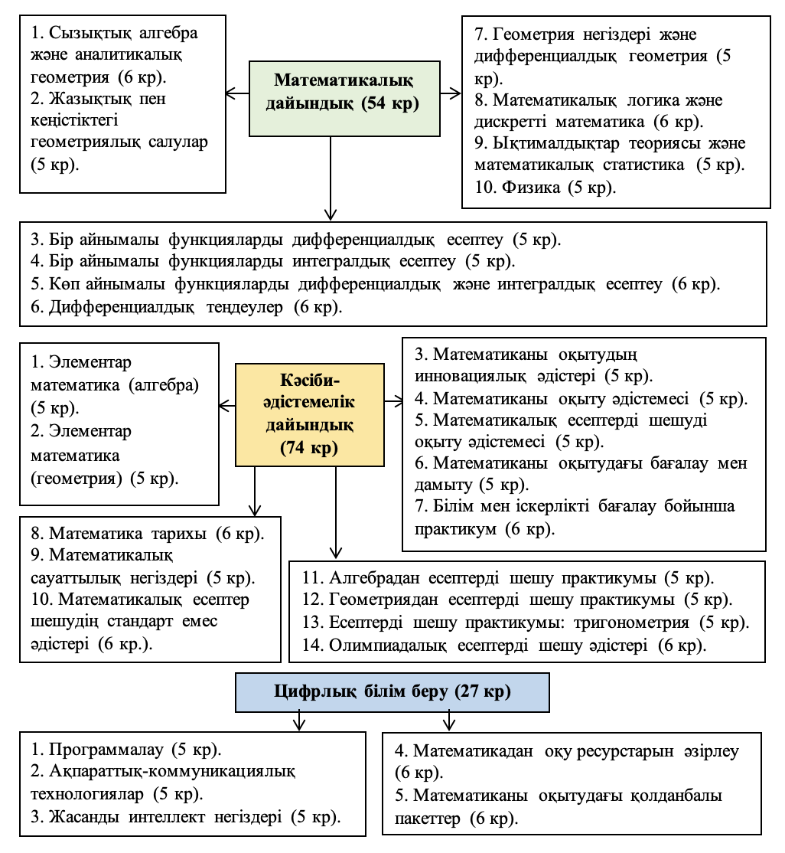
Сурет 1 – Болашақ математика мұғалімін дайындау мазмұны

Студенттерді болашақ қызметке әдістемелік жағынан қамтамасыз ету ЖОО-дағы барлық білім беру мен тәрбиелеу процесінде жүзеге асырылады, дегенмен бұл процестегі негізгі рөл студент ЖОО-да оқудың алғашқы кезеңінде кездеспейтін пәнді оқытудың теориясы мен әдістемесін оқып үйренеді.
Абай атындағы Қазақ ұлттық педагогикалық университетінде болашақ математика мұғалімдерін дайындау кезеңінде бірнеше сатылардан өтеді.
Бірінші кезең студенттің педагогикалық жоғары оқу орнына қабылданған сәтінен басталады. Бұл кезеңде студенттер пәндік дайындықтың іргелі теориялық негіздерін меңгереді. Осы кезеңде негізгі оқу пәндерінің қатарында «Элементар математика (алгебра)», «Элементар математика (геометрия)», «Математикалық есептерді шешу практикумы», «Аналитикалық геометрия», «Математикалық анализ», «Алгебра және сандар теориясы», «Дифференциалдық теңдеулер», «Ықтималдықтар теориясы және математикалық статистика», «Математикалық логика және дискреттік математика», «Программалау» пәндері оқытылады. Дегенмен, теорияны білу оны тәжірибеде еркін қолдануды толық қамтамасыз ете алмайды. Сондай-ақ, математика мұғалімін кәсіби-педагогикалық тұрғыдан даярлау мәселесі А.Г.Мордкович [4, б.301], А.Е.Әбілқасымова [11, б.218], А.К.Қағазбаеваның [12, б.306] диссертациялық зерттеуінде нақты көрсетілгенін атап өткен жөн.
Математикалық пәндер бойынша практикалық сабақтар студентке болашақ кәсіби қызметінің барлық аспектілерін терең зерделеуге мүмкіндік берсе, психологиялық-педагогикалық пәндер бойынша мұны сенімді түрде айту қиын. Себебі бұл маңызды білімдерді іс жүзінде қолданудың айқындығы тек болашақта мұғалімнің басты нысаны болып табылатын оқушылармен тікелей байланыс орнаған сәтте ғана пайда болады.
«Элементар математика» пәнін студенттер бірінші курста оқиды, бұл пәннің білімдері кейіннен базалық және бейіндеуші пәндерді игеруге қажет болады. Бұл пән болашақ математика мұғалімінің кәсіби қызметінің негізгі саласы болып табылады және ол бүкіл оқу процесін ілестіріп жүруі тиіс. Бірінші оқу жылының соңында осы курс бойынша мониторинг жүргізіліп, талап етілетін оң нәтижелер оқуын жалғастырудың міндетті шарты ретінде қарастырылуы қажет.
Г.И.Саранцев «Элементар математика» пәнінің болашақ мұғалімдердің арнайы кәсіби дайындығын қалыптастырудағы жоғары дидактикалық әлеуетін атап көрсетеді. Бұл курста мектеп математика курсында алынған білімдер жүйеленіп, теорияны терең меңгеруге бағытталған сабақтар басымдыққа ие. Элементар математика бойынша есептер жүйесі жеке тұлғаға бағытталған оқыту құралы ретінде болашақ математика мұғалімінің даралығын қалыптастырудың тиімді құралы болып табылады. Мұндай жүйенің ерекшелігі - оның көпфункционалдығы, элементтер арасындағы функционалдық байланыс және мақсатқа кезең-кезеңмен жету мүмкіндігі [34].
«Математикалық есептерді шешу практикумы» (математикалық есептерді шешуді оқыту әдістемесі) пәні – мектеп математикасының тереңдетілген бағдарламасындағы негізгі тақырыптар бойынша орта және жоғары деңгейдегі есептерді шешу тәсілдерін меңгертуге бағытталған курс. Мұнда есептерді шешу әдістері бойынша жіктеуге және стандартты емес тәсілдерді үйретуге ерекше көңіл бөлінеді. Бұл пәнді «Математиканы оқыту әдістемесі» пәнімен қатар оқыту кезінде олардың мазмұндық сабақтастығына назар аудару маңызды.
«Математикалық анализ», «Алгебра және сандар теориясы», «Аналитикалық геометрия», «Дифференциалдық теңдеулер» және т.б. пәндерді оқыту барысында дәріс пен тәжірибелік сабақтарда әр курс мазмұнының мектеп математика курсымен байланысын көрсету қажет. Мектеп математикасының мазмұнына логикалық-математикалық талдау жүргізудің, сондай-ақ оқулықтағы есептерді шешудің маңызы зор. Дәріс пен тәжірибелік сабақтарда оқытушы студенттердің танымдық белсенділігін ұйымдастыра отырып, олардың алдағы жұмысының мақсаттарын, осы білім жүйесін меңгерудің қажеттілігін және болашақ кәсіби қызметтегі мәнін түсіндіруі тиіс.
Математика мұғалімі үшін математикалық логика курсының логикалық аспектісі ерекше маңызға ие. Бұл курс мектеп бағдарламасында жеке пән ретінде енгізілмегенімен, оның элементтерін математика сабағында пайдалану көзделеді. Сондықтан студенттерді логикалық схемалар мен формаларды тануға, теоремалар мен дәлелдердегі логикалық құрылымдарды ажыратуға, математикалық пайымдауларды логикалық тұрғыда құра білуге және математикалық тілдің дәлдігі мен сауаттылығын меңгеруге баулу өзекті мәселе болып табылады.
«Алгебра және сандар теориясы» пәні – сандар жиыны мен теңдеулер және олардың жүйелеріне қатысты мектеп математикасын тереңдетіп оқытуға арналған. Егер бұл пәннің мазмұны мектеп бағытына сәйкестендіріліп, әдістемелік тұрғыда қамтамасыз етілсе, онда ол болашақ математика мұғалімдерінің әдістемелік мәдениетін арттыруға елеулі ықпал етеді.
Сондай-ақ математика тарихы курсы да маңызды орын алады. Ол болашақ мұғалімнің кәсіби дамуы үшін ғана емес, сонымен қатар студенттердің жалпы мәдени деңгейін, математиканың түрлі салаларына деген қызығушылығын арттыру және пәннің әдіснамалық мәселелерін тереңірек түсінуге мүмкіндік береді.
Екінші кезең болашақ математика мұғалімдерінің кәсіби даярлығының жаңа сатысын білдіреді және осы кезеңде әдістемелік дайындық іске асырылады. Негізгі оқу пәндерінің қатарында бастапқыда «Алгебрадан есептерді шешу практикумы», «Геометриядан есептерді шешу практикумы», «Есептерді шешу практикумы: тригонометрия», «Математикалық сауаттылық негіздері», пәндері оқытылып, оларды әдістемелік - «Математикалық есептерді шешудің оқыту әдістемесі», «Практикалық мазмұнды есептерді шығару әдістемесі», «Есептерді шығарудың әдістемелік негіздері», «Математиканы оқыту әдістемесі», «Оқыту әдістері мен технологиялары», «Бағалау және дамыту», «Математикалық есептерді шешудің стандартты емес әдістері», «Олимпиадалық есептерді шешу әдістері», «Математика тарихы», «Lesson Study және Action Research», «Математиканы оқытудың инновациялық әдістері», «Орта мектепте геометрияны оқытудың замануи үрдістері», «Математикадан қазіргі заманғы сабақ» пәндермен іске асырады. Цифрлық құзыреттілігін қалыптастыруда - «Ақпараттық-коммуникациялық технологиялар», «Математикадан оқу ресурстарын әзірлеу», «Математиканы оқытудағы қолданбалы пакеттер», «Математикалық білім берудегі цифрлық технологиялар», «Қашықтықтан оқытудың әдістемесі мен технологиясы» пәндері оқытылады [35].
«Математиканы оқыту әдістемесі» пәні шартты түрде екі бағытқа бөлінеді: жалпы әдістеме және жекеше әдістеме.
Жалпы әдістеменің негізгі мақсаты – математиканы оқытудың теориялық және әдіснамалық негіздерін қалыптастыру, яғни жекеше әдістемеде қарастырылатын нақты дидактикалық және әдістемелік мәселелерді зерделеуге арналған ғылыми-теориялық базаны қамтамасыз ету болып табылады. Аталған курс шеңберінде математиканы оқытудың әдістемелік жүйесін құрайтын мақсат, мазмұн, әдістер, құралдар және оқыту формалары сияқты негізгі компоненттердің мәні мен өзара байланысын ашуға басымдық беріледі. Сонымен қатар, студенттерді болашақ математика мұғалімінің кәсіби-педагогикалық қызметін саналы түрде жоспарлауға, оқу процесін жобалауға және оны практикада тиімді жүзеге асыруға даярлау көзделеді.
Жекеше әдістеменің мақсаты – мектеп математика курсының негізгі мазмұндық бағыттарын оқытудың ерекшеліктерін ашып көрсету. Оқыту процесінде студенттер мектеп математикасының мазмұнын логикалық-математикалық және жүйелі тұрғыдан талдауға, математиканы оқытудың жалпы теориялық қағидаларын кешенді түрде қолдануға, сондай-ақ оқыту жүйесінің жеке элементтерін құрастыру мен ұйымдастыруға дағдыланады.
Оқу іс-әрекетінің практикалық компоненті негізінен мектеп математикасы курсының мазмұнына сүйене отырып ұйымдастырылатын зертханалық және практикалық сабақтар арқылы жүзеге асырылады. Аталған сабақтар студенттердің теориялық білімдерін нақты педагогикалық жағдаяттарда қолдану біліктерін қалыптастыруға және дамытуға бағытталады, сондай-ақ математикалық материалды әдістемелік тұрғыдан талдау мен оны оқыту процесінде тиімді пайдалануға мүмкіндік береді.
Педагогикалық практика кезеңінде студенттер жалпы білім беретін мектептердің оқу-тәрбие процесіне тікелей қатысып, жоғары оқу орнында меңгерген теориялық және әдістемелік білімдерін нақты оқу жағдайында сынақтан өткізеді. Бұл кезең болашақ мұғалімдердің оқыту мен тәрбиелеу процесінің мәнін терең түсінуіне, педагогикалық қызметтің мазмұны мен ерекшеліктерін саналы түрде ұғынуына жағдай жасайды. Сонымен қатар, педагогикалық практика барысында студенттер өздерінің кәсіби құзыреттілігін жетілдіріп, математика мұғаліміне қойылатын талаптар тұрғысынан жеке кәсіби сапаларын рефлексиялауға және бағалауға мүмкіндік алады.
«Математиканы оқытудың инновациялық әдістері» пәні ерекше маңызға ие. Ол студенттердің психологиялық, педагогикалық және математикалық білімдерін біріктіреді. Бұл курсты оқыту процесі студенттің әдістемелік дайындығының мақсаттарын жобалаудан басталады; оқу-әдістемелік міндеттерді және студент өзін мұғалімнің орнына қоятын проблемалық жағдайларды қоса алғанда, оқытуды ұйымдастырудың құзыреттілікке бағытталған әдістері мен формаларын таңдау және т.б. сабақ өту ерекшеліктерін игереді.
Олардың өзара байланысы математиканың мазмұнын оқу пәні ретінде анықтауда, оны оқуды ұйымдастыруда, оқыту әдістері мен құралдарын таңдауда көрінеді. Бұл студенттерге педагогика-психологиялық, математикалық және әдістемеден білімдерді игертумен математиканы оқыту тәжірибесінде қайта қарауға, тереңдетуге және нақтылауға ұшыратады. Болашақ мұғалімдерді әдістемелік даярлаудың міндеттеріне орта мектепте математиканы оқыту саласында белгілі бір білім мен дағдылар жүйесін игеру, сондай-ақ оларды қоғамның қазіргі заманғы талаптарына жауап беретін мұғалімдер ретінде тәрбиелеу кіреді.
Бұл пәндерді бірыңғай математикалық-әдістемелік курсқа біріктіру студенттерді кәсіби даярлауға жалпы көзқарасты қалыптастыруға көмектеседі. Бұл ретте біз жоғары оқу орны мен мектептегі оқу мазмұнының байланысына, яғни студенттерді мектеп және жоғары оқу орындарының оқу бағдарламаларында қамтылған бөлімдерге оқытудың сабақтастығын ескере отырып, ерекше назар аударамыз.
Болашақ мұғалімдерді әдістемелік тұрғыдан даярлау үдерісі педагогикалық жоғары оқу орнында біртұтас әрі көпқұрамды жүйе ретінде жүзеге асырылады. Бұл жүйе, ең алдымен, математикалық пәндерді оқыту барысында әдістемелік желіні мақсатты түрде іске асыруды көздейді. Аталған желі оқу жоспарында қарастырылған әдістемелік цикл пәндері арқылы, сондай-ақ арнайы енгізілетін курстар жүйесімен толықтырылады. Мұндай курстар қатарына әртүрлі тақырыптық бағыттағы арнайы курстар, интегративті сипаттағы пәндер мен факультативтер жатады.
Әдістемелік даярлаудың маңызды құрамдас бөлігі ретінде оқу үдерісін ұйымдастырудың әртүрлі формалары қарастырылады. Оларға курстық және дипломдық жұмыстар, дербес және жеке оқу-зерттеу тапсырмалары, педагогикалық практикумдар мен педагогикалық практика жатады. Сонымен қатар, студенттердің әдістемелік даярлық деңгейін анықтау және реттеу мақсатында аралық бақылау мен қорытынды емтихандарды қамтитын бақылау жүйесі қолданылады.
Аталған компоненттердің өзара үйлесімді байланыста және бірізді іске асырылуы болашақ мұғалімдерді әдістемелік тұрғыдан даярлаудың кешені жүйеленіп, кәсіби-әдістемелік құзыреттілігін дамытуға берік негіз қалайды.
Жүргізілген талдаулар болашақ мұғалімдерді даярлау үдерісіне цифрлық ортаның құралдарын енгізуге байланысты елеулі трансформацияға ұшырағанын көрсетті. Оқыту мазмұны, әдістері мен ұйымдастыру формалары цифрлық технологияларды жүйелі қолдануға бағытталған жаңа дидактикалық шешімдермен толықтыру барысында болашақ математика мұғалімін кәсіби қалыптастыру бірқатар өзара байланысты факторларға негізделеді. Атап айтқанда, оқытудағы инновацияларды оқу-тәрбие үдерісімен кіріктіре жүзеге асыру, студенттердің оқу-танымдық белсенділігін жүйелі түрде арттыру, сондай-ақ оқытушылардың педагогикалық қызметін ғылыми тұрғыда ұйымдастыру негізгі шарттар ретінде қарастырылады. Бұл факторлардың кешенді түрде іске асуы болашақ мұғалімдердің кәсіби дамуына, олардың шығармашылық әлеуетін ашуға және педагогикалық қызметке саналы әрі жауапкершілікпен қарауына ықпал етеді. Сонымен қатар, оқу үдерісін ғылыми негізде ұйымдастыру білім мазмұнының сапасын арттырып, студенттердің инновациялық педагогикалық идеяларды меңгеруіне және оларды болашақ кәсіби тәжірибесінде тиімді қолдануына жағдай жасайды.
Тиімді кәсіби даярлық болашақ математика мұғалімдерін кәсіби қызметтің негізгі түрлерімен мақсатты түрде таныстыруды және осы бағытта жүйелі жұмыс жүргізуді талап етеді. Біз осы процесте мынадай бағыттарға назар аударған жөн демекпіз:
– оқу жоспарындағы математика пәндерін оқытуда мектеп математика курсымен жүйелі түрде сабақтастыру, сол арқылы университеттік теориялық білімнің мектептегі оқу тәжірибесіне бағытталуын қамтамасыз ету;
– студенттердің бұрын меңгерген білімдері мен қалыптасқан дағдыларын негізге ала отырып, оларды мақсатты түрде кеңейту және тереңдету арқылы болашақ математика мұғалімдерінің кәсіби және әдістемелік даярлығын жетілдіру.
Осындай өзара байланыс пен сабақтастық болашақ мұғалімдердің пәндік білімін жүйелеп, олардың мектептегі математикалық білім мазмұнын саналы түсінуіне, оны оқыту процесінде тиімді қолдана алуына мүмкіндік береді.

1.2 Цифрлық білім беру ортасында болашақ математика мұғалімдерін дайындаудың дидактикалық негіздері
Жаңа инновациялық даму және әлемнің жедел технологиялық жаңаруы жағдайында Қазақстан соңғы жылдары экономиканың барлық салаларында және мемлекеттік басқару органдарының қызметінде цифрландыруға белсенді түрде көшуде.
Қазақстандық білім беру жүйесінде ақпараттық-коммуникациялық технологиялар мен білім беру коммуникацияларын өзара кіріктіретін тұтас ақпараттық білім беру ортасы қалыптасты. Бұл ортада техникалық құралдар тек қосалқы ресурс ретінде емес, оқу үдерісін ұйымдастырудың, басқарудың және білім нәтижелерін қамтамасыз етудің маңызды құрылымдық компоненті ретінде қарастырылады [36].
Қазақстан Республикасында «электрондық оқыту және қашықтықтан білім беру технологияларын пайдалану» мүмкіндігі білім беру саласының нормативтік-құқықтық құжаттарымен бекітілген [37, 38].
Қазақстан Республикасында мектепке дейінгі, орта, техникалық және кәсіптік білім беруді дамытудың 2023-2029 жылдарға арналған тұжырымдамасында «Пәндерді оқытудың инновациялық тәсілдерін енгізу, қажетті оқу материалдарын цифрлық форматқа көшіру» міндеті қойылған. Бұл тұрғыда цифрлық технологиялар мен жасанды интеллект мүмкіндіктерін пайдалану, ең алдымен, әр оқушының, мұғалімнің және ұйымның қажеттіліктерін ескере отырып, сапалы контентті, дербестендірілген оқыту мен бағалауға жағдай жасауға, білім беру процесін жетілдіруге бағытталатын болады делінген [39].
«Білім туралы» Қазақстан Республикасының Заңында жоғары және (немесе) жоғары оқу орнынан кейінгі білім беру ұйымдарының қызметі және құзыретінде цифрлық интерактивтік білім беру ресурстарын және оқу фильмдерін ұйымдастыру, жасау және дамыту көзделген [40].
Қазақстан Республикасында жоғары білімді және ғылымды дамытудың 2023-2029 жылдарға арналған тұжырымдамасында «білім берудегі цифрлық технологияларды дамыту» міндеті қойылып, оқыту сапасын арттыру үшін цифрлық платформаларды, курстарды басқарудың онлайн жүйелерін, оқуды жекелендіру және студенттерге жеке қолдау көрсету үшін жасанды интеллект пайдаланумен, онлайн және аралас оқыту, геймификацияны, интерактивтілікті қолданумен сүйемелденеді делінген.
Сонымен қатар тұжырымдамада «Цифрлық технологиялар қазіргі заманның ажырамас бөлігіне айналды және жоғары білім беруді табысты іске асыруда әлеуеті зор. Оқу процесіне жасанды интеллект тәсілдерін пайдалана отырып, виртуалды және толықтырылған шынайы болмысты, интерактивті платформалар мен симуляторларды енгізу студенттерге теория мен практикалық дағдыларды тиімдірек меңгеруге мүмкіндік береді.
Онлайн-білім беру – студенттерге сабақты өздеріне қолайлы уақытта және үйреншікті қарқында оқу мүмкіндігін ұсынатын тиімді құрал. Онлайн-курстар, вебинарлар мен қашықтан оқытудың басқа да түрлері студенттерге түрлі елдердің жетекші мамандарынан білім алуға, сондай-ақ өзге студенттермен халықаралық деңгейде тәжірибе алмасып, әріптестік орнатуға мүмкіндік береді», деп айтылған [41].
Цифрлық білім беру – бұл цифрлық технологиялар мен оларға негізделген өнімдер арқылы әр түрлі деңгейдегі адамдарға оқуға қолжетімділікті қамтамасыз етуге арналған күрделі, көп қырлы жүйенің бір элементі [42]. Бүгінгі таңда цифрлық білім беру технологиялары білім беру ұйымдарына ақпараттық-коммуникациялық технологиялар мен цифрлық ресурстарды ұсынудың тиімді және ыңғайлы тәсілі болып табылады [43]. Сондай-ақ, білім алушылар мен болашақ мамандардың инновациялық құзыреттерін қалыптастыруда цифрлық технологиялардың рөлі барған сайын артып келеді.
Білім беру жүйесінде «цифрлық технология», «цифрлық білім беру технологиясы», «цифрлық білім беру ортасы», «цифрлық білім беру ресурстары», «цифрлық білім беру құралдары» ұғымдары қолданылып келеді.
Цифрлық білім беру технологияларын оқыту үдерісін әртүрлі білім беру контексттерінде қолдауға және жетілдіруге бағытталған, компьютерлік, мобильді және интернет-ресурстарды пайдалануға негізделген құралдар мен әдістемелердің кешені ретінде Т.Т.Космоски сипаттайды. Ғалым бұл технологиялардың білім беру тәжірибесін білім алушылардың жеке ерекшеліктері мен қажеттіліктеріне бейімдеуге мүмкіндік беретінін ерекше атап көрсетеді [44].
К.Джардина мен С.Лестердің пікірінше, цифрлық білім беру технологиялары – бұл мұғалім мен студент арасындағы өзара әрекеттестікті күшейтіп, оқытуды жекелендіру жолдарын құруға және білім алушылардың сыни тұрғыдан ойлау қабілеттерін дамытуға жағдай жасайтын интерактивті құралдардан тұратын жүйе [45].
Э.Мазур өз зерттеулерінде цифрлық білім беру технологияларының оқу үдерісіндегі тиімділігін негіздей отырып, олардың студенттерге жедел кері байланыс алуға, интерактивті тесттік тапсырмаларды орындауға және бірлескен оқу іс-әрекетіне белсенді түрде қатысуға мүмкіндік беретін маңызды педагогикалық құрал екенін атап өтеді. Ғалымның пайымдауынша, мұндай технологиялар оқу материалының мазмұнын терең түсінуге және оқу нәтижелерін жақсартуға айтарлықтай ықпал етеді [46].
Цифрлық технологиялар – бұл енді тек құрал емес, адамның өмір сүруінің жаңа ортасы. Цифрлық білім беру ортасы түбегейлі жаңа мүмкіндіктер ұсынады: дәстүрлі сыныптық оқытудан кез- келген жерде және кез- келген уақытта оқуға көшу; жеке білім беру траекториясын жобалау арқылы оқушының жеке білім алу қажеттіліктерін қанағаттандыру; білім алушыларды электрондық ресурстардың белсенді тұтынушыларынан жаңа ресурстарды жасаушыларға айналдыру және т.б. [47].
А.Л.Семенов пен А.Е.Әбілқасымованың пікірінше, цифрлық білім беру технологиялары (ЦБТ) – бұл білім алудың электрондық жүйелерін пайдалану негізінде ұйымдастырылған, оқу процесін инновациялық тұрғыда жүргізудің тәсілдері болып табылады. Олар білімге қолжетімділікті арттыруға және оқу материалын көрекі түрде меңгеруге мүмкіндік береді.
Мектептер мен жоғары оқу орындарында цифрлық технологияларды қолданудың мақсаты – оқыту сапасын арттыру, оқу працесінің тиімділігін көтеру, оқушылар мен студенттердің виртуалды және толықтырылған шындық кеңейген әлемде табысты әлеуметтенуін қамтамасыз ету. Бұл өз кезегінде жаңа оқыту мәдениетін дамыту аясында коммуникациялық, ақпараттық, интерактивтік, шығармашылық және инновациялық мүмкіндіктерді толық пайдаланып, оқушылардың оқу мотивациясын арттыруға және оқу ресурстарын түбегейлі байытуға жағдай жасайды [48, 49].
Цифрлық білім беру технологияларын пайдалана отырып оқу процесін ұйымдастыру қағидаларында келесі құралдармен жүзеге асыру қарастырылған:
1) білім беру порталы - бұл Интернет сервистеріндегі ақпараттық ресурстар мен сервистердің жүйелі түрде ұйымдастырылған өзара байланысқан жиынтығы. Ол әкімшілік- академиялық және оқу- әдістемелік ақпаратты қамтып, цифрлық білім беру технологиялары (ЦБТ) негізінде оқу працесін ұйымдастыруға мүмкіндік береді;
2) жаппай ашық онлайн-курс – электрондық оқыту технологияларын қолдану арқылы жаппай интерактивті қатысуға арналған және Интернет арқылы ашық қолжетімді оқыту курсы;
3) мультимедиа – пайдаланушыға әртүрлі деректер түрлерімен (графика, мәтін, дыбыс, бейне) жұмыс жасауға мүмкіндік беретін ақпараттық және бағдарлаамлық құралдар кешені;
4) цифрлық білім беру ресурстары – оқытылатын пәндер бойынша интерактивті оқытуды қамтамасыз ететін дидактикалық материалдар: фотосуреттер, бейнеүзінділер, статикалық және динамикалық модельдер, виртуалды шындық пен интерактивті модельдеу нысандары, дыбысжазбалар және басқа да цифрлық оқу материалдары;
5) цифрлық контент – цифрлық оқу материалдарының ақпараттық мазмұны (мәтіндер, графика, мультимедиа және өзге де ақпараттық маңызы бар мазмұн) [38].
Шетелдік және отандық авторлардың еңбектеріне талдау көрсеткендей, білім беру процесінде цифрлық технологияларды қолдану тек онлайн- оқыту мен цифрлық білім беру құралдарын ұтымды пайдалану жағдайында ғана тиімді бола алады [50].
Сонымен қатар, онлайн технологияларды қолдану деңгейін шектеу қажеттігін америкалық элиталық оқу орындарының тәжірибесі де дәлелдейді: мұндай оқу орындарында қашықтықтан оқыту іс- жүзінде қолданылмайды, керісінше, дәстүрлі күндізгі оқытудың артықшылықтарын цифрлық технологиялардың инновациялық мүмкіндіктерімен біріктіретін аралас оқыту моделі қолданылады [51].
Терминологиялық талдау нәтижесінде зерттеліп отырған мәселе бойынша соңғы жылдары кеңінен қолдана бастаған жаңа ұғымдардың ауқымы айтарлықтай кең екені анықталды. Атап айтқанда, зерттеулерде «цифрлық педагогика» (digital pedagogy), «цифрлық оқыту» (digital learning), «цифрлық білім беру ортасы» (ЦБО), «цифрлық мәдениет», «цифрлық білім беру ресурстары» (ЦБР), «білім берудегі цифрлық маркетинг», «аралас оқыту» (blended education), «аударылған оқыту» (flipped learning), «цифрлық педагог», «онлайн профессор», «цифрлық студент», «интерактивті білім беру», «диджитализация» (digitalization), «смарт-университет», «жасанды интеллект», «цифрлық кластер», «цифрлық коммуникация», «электронды (Е-) дидактика», сондай-ақ «цифрлық және дигитальды дидактика» сияқты ұғымдар кеңінен қолданыс табуда [52].
Аталған терминдер білім беру жүйесіндегі цифрлық трансформацияның көпқырлылығын, педагогикалық қызметтің мазмұны мен формаларының өзгеруін, сондай-ақ оқыту мен оқудың жаңа модельдерінің қалыптасуын көрсетеді.
Ғылыми-әдістемелік әдебиеттерде «цифрлық білім беру ортасы» ұғымының бірыңғай анықтамасы қалыптаспаған, зерттеушілердің арасында цифрлық білім беру ортасы – ақпараттық-білім беру ортасының құрамдас бөлігі деген бірыңғай көзқарас жоқ [53].
Цифрлық технологиялар оқу процесін интеграциялауға, ал, оқу құралдары мен ресурстарын цифрландыру болашақ математика мұғалімдерінің цифрлық - педагогикалық құзыреттілігін дамытуға айтарлықтай әсер етеді.
Біз жұмысымызда Б.В.Сергеева жұмысындағы «Цифрлық білім беру ортасы» ұғымына ғалым-әдіскерлердің әртүрлі көзқарастары мен анықтамаларын зерделедік (3-кесте) [54].

Кесте 3 - «Цифрлық білім беру ортасы» ұғымының түсініктемелері

Автор | Анықтама
1 | 2
Т.А.Лавина,  И.В.Роберт | Оқыту процесіне қатысушылар – оқытушы, білім алушы және ақпараттық-коммуникациялық технологиялар құралдары арасындағы ақпаратпен өзара әрекеттесу жағдайы.
А.А.Андреев | Біртұтас ақпараттық кеңістіктің жүйесі, ол дәстүрлі және электрондық тасымалдаушылардағы ақпаратты біріктіреді; компьютерлік-телекоммуникациялық оқу-әдістемелік кешендер мен өзара әрекеттесу технологиялары; білім беру жүйесінің жоғары деңгейдегі педагогикалық жүйесі, оған материалдық-техникалық, қаржылық-экономикалық және нормативтік-құқықтық қамтамасыз ету кіреді.
3-кестенің жалғасы
1 | 2
Б.С.Ахметов,  Е.Ы.Бидайбеков | Білім беру ресурстары мен технологияларының көпқұрамды кешені, ол оқу орнының білім беру қызметін ақпараттандыру мен автоматтандыруды қамтамасыз етеді.
В.Гриншкун, Н.Курмангалиева | Оқу процесін ақпараттық технологиялармен қамтамасыз етумен шектелмейтін, кең ауқымды және көпқұрамды педагогикалық жүйе. Ол білім беру ұйымдарының өзара байланысқан инфрақұрылымын, басқару тетіктерін, оқу материалдарының электрондық дерекқорын, компьютерлік бағдарламаларды, сондай-ақ жергілікті және ғаламдық ақпараттық желілерді қамтиды. ЦБО түрлі электрондық кітапханаларды, мультимедиалық және техникалық құралдарды, оқыту процесінде оларды тиімді пайдалану бойынша әдістемелік және бағдарламалық нұсқаулықтарды біріктіретін интегративті жүйе болып табылады. Мұндай орта білім беру процесін жекелендіруге, оқытудың тиімділігін арттыруға және оқытушылар мен білім алушылардың өзара әрекеттесуін жаңа сапалық деңгейге көтеруге мүмкіндік береді» [55]
О.А.Ильченко | Білім беру субъектісі ретінде адаммен тығыз байланысты ақпараттық, техникалық, оқу-әдістемелік қамтамасыз етудің жүйелі ұйымдастырылған жиынтығы.
И.Г.Захарова | Бағдарламалық-әдістемелік, ұйымдастырушылық және техникалық ресурстарды ғана емес, сонымен қатар жоғары оқу орнының зияткерлік және мәдени әлеуетін, мазмұндық және іс-әрекеттік компоненттерін, оқушылар мен мұғалімдердің өздерін біріктіретін жүйе.
С.В.Зенкина | Білім беру процесінің субъектілері (оқытушы, білім алушы) мен объектілерінің (мазмұн, оқыту құралдары және оқу коммуникациялары) жиынтығы, негізінен заманауи ақпараттық-коммуникациялық технологияларға сүйене отырып, білім беру технологияларын тиімді жүзеге асыруға бағытталған. Мұндай жүйе білім беру нәтижелерінің сапасын арттыруға және тұлғаға бағытталған педагогикалық жүйені құрудың құралы ретінде қызмет етеді.
М.В.Лапенок | Білім алушы мен оқытушы арасындағы өзара әрекеттестікті және электрондық-білім беру ресурстарымен өзара байланысын қамтамасыз ететін құралдар жиынтығы.

Цифрлық технологиялар оқу процесін интерактивті етеді және оқушылардың оқу процесіне белсенді қатысуын қамтамасыз етеді. Цифрлық құралдар білм алушылардың математиканы тереңірек түсінуіне көмектеседі және мұғалімдерге оқыту әдістерін жетілдіруге және цифрлық технологияларды интеграциялау арқылы білм алушылардың танымдық қабілеттерін арттыруға мүмкіндік береді [56].
Математикалық білім беруде цифрлық технологияларды интеграциялау оқу процесін және оқушылардың нәтижелерін жақсарту үшін тиімді. Зерттеулер оқу процесінде цифрлық құралдарды интеграциялау білім алушылардың математикаға деген қызығушылығын арттыратынын және оқу нәтижелерін жақсартатынын растайды [57].
Цифрлық технологиялар математикалық ұғымдарды игеруге мүмкіндік береді және оқу тәжірибесін кеңейтеді. Көптеген зерттеулер білім беру процесінде цифрлық технологиялардың маңыздылығын және оқушылардың танымдық белсенділігін арттырудағы рөлін растайды.
Цифрлық технологиялар математикалық білім беруде үлкен маңызға ие. Цифрлық технологияларды қолдану оқушыларға математиканы тереңірек түсінуге, практикалық дағдыларды дамытуға және абстрактілі ойлау қабілеттерін арттыруға көмектеседі [58].
Қазіргі жоғары білім беру кеңістігінде цифрлық білім беру – білім алушылар мен оқытушылардың технологиялық сауаттылығын дамытуда негізгі фактор болып табылады. Цифрлық сауаттылықты, ақпаратты өңдеу және коммуникация дағдыларын қамти отырып, цифрлық білім беру орталары адамдарды XXI ғасырдың жұмыс күшінің өзгеретін талаптарына дайындайды. Цифрлық білім беру жай ғана қосымша құрал емес, қазіргі оқыту әдістерінің ажырамас бөлігі болып табылады [59].
Қазіргі білім беру ортасында цифрлық білім беру білім алушылар мен оқытушылардың технологиялық құзыреттілігін дамытуда маңызды рөл атқарады. Цифрлық сауаттылықты, ақпаратты өңдеу және коммуникация дағдыларын енгізе отырып, цифрлық білім беру орталары жастарды XXI ғасырдың еңбек нарығының өзгермелі талаптарына дайындайды [60]. Цифрлық білім беру – жай ғана қосымша құрал емес, әртүрлі академиялық деңгейлердегі динамикалық және бейімделгіш оқыту мүмкіндіктерін ұсынатын заманауи оқыту әдістемелерінің ажырамас бөлігі [61].
Л.М.Семенова «цифрлық дидактика» ұғымын білім алушылардың кәсіби құзыреттері мен кәсіби іс-әрекетке даярлығын қалыптастыруға бағытталған интегративті-құзыреттілік тәсілді тиімді және үнемді жүзеге асыруға мүмкіндік беретін цифрлық білім беру технологиялары мен оқыту әдістерінің, электрондық ресурстардың кешенін құрастыру процесі ретінде түсіндіреді [52, б.8].
К.Г.Князимовтың пікірінше, цифрлық білім беру – цифрлық орта аясында оқытушы мен білім алушы арасындағы мақсаттан күтілетін нәтижеге бағытталған өзара ықпалдастықты жүйелі түрде ұйымдастыру үдерісі болып табылады. Автордың пікірінше, бұл үдерісте негізгі рөлді оқу іс-әрекетінің нәтижесін қамтамасыз ететін цифрлық технологиялар мен цифрлық форматтағы құралдар болып табылады [62].
IT саласындағы мамандар қауымдастығының сайтында Т.В.Дорофеев білім беру ұйымының цифрлық білім беру ортасына (ЦБО) келесідей сипаттама береді: цифрлық білім беру ортасы – бұл білім беруді жаңғыртудың қазіргі заманғы үрдістерін ескере отырып, ақпараттық және коммуникациялық қызметтерді ұсынуды тиімді, қолжетімді және икемді түрде ұйымдастыруға мүмкіндік беретін, басқарылатын әрі үздіксіз дамуға қабілетті кешенді жүйе. Автордың пайымдауынша, ЦБО құрамына ақпараттық-білім беру ресурстарының жиынтығы, соның ішінде цифрлық білім беру ресурстары (ЦБР), сондай-ақ ақпараттық-коммуникациялық технологиялардың техникалық құралдары мен инфрақұрылымы (компьютерлік техника, АКТ жабдықтары, байланыс желілері) және заманауи педагогикалық технологиялар жүйесі кіреді. Мұндай орта оқу процесін цифрлық форматта тиімді ұйымдастыруға және білім беру қызметінің сапасын арттыруға бағытталған интеграцияланған кеңістік ретінде қарастырылады. Мұның барлығы қазіргі ақпараттық-білім беру кеңістігінде оқытуды қамтамасыз етуге бағытталған [63].
Осы анықтамаларға сүйене отырып, цифрлық білім беру ортасы деп оқытушы мен білім алушы арасындағы өзара әрекеттестікті қамтамасыз ететін, оқу процесін ұйымдастыру мен басқаруда цифрлық технологияларды, цифрлық ресурстарды және білім беру платформаларын біріктіретін интегративті жүйені айтуға болады.
ЦБО – тек техникалық немесе ақпараттық құралдардың жиынтығымен шектелмейді. Ол оқу үдерісіне қатысатын барлық субъектілердің (оқытушылар, білім алушылар, білім беру ұйымын басқару құрылымдары және т.б.) өзара ықпалдастығын қамтамасыз ететін кешенді педагогикалық жүйе болып табылады. ЦБО білім беру мазмұнын цифрлық форматта ұсынуға, оқу материалдарын білім алушылардың жеке ерекшеліктеріне бейімдеп қолдануға, оқыту процесін жобалау мен ұйымдастыруды жетілдіруге және оқу нәтижелерінің сапасын арттыруға бағытталған педагогикалық, технологиялық және әдістемелік компоненттердің бірлігі болып табылады.
Цифрлық білім беру ортасы:
- оқу процесінің икемділігін, ашықтығын және жекелендірілген сипатын қамтамасыз етеді;
- білім алушылардың танымдық белсенділігі мен өзіндік оқу қабілетін дамытады;
- оқу мен бағалаудың жаңа формаларын (онлайн сабақтар, интерактивті тесттер, цифрлық портфолио) енгізуге мүмкіндік береді;
- оқыту нәтижелерін талдау мен жетілдіруде деректерге негізделген шешім қабылдауға жағдай жасайды.
Осыдан цифрлық білім беру ортасы – бұл цифрлық технологиялар, педагогикалық әдістемелер және білім беру мазмұнының өзара ықпалдастығы негізінде құрылған заманауи оқу кеңістігі демекпіз [64].
Зерттеу аясында цифрлық білім беру ортасы басқаруға болатын және тұрақты даму үдерісінде болатын кешенді жүйе ретінде қарастырылады. Аталған жүйе цифрлық білім беру ресурстарын, цифрлық жабдықтар мен бағдарламалық қамтамасыз етуді, әртүрлі цифрлық құралдар мен білім беру платформаларын біріктіре отырып, білім беру процесін цифрландыру жағдайында тиімді ұйымдастыруды және қолдауды қамтамасыз етеді (4-кесте).

Кесте 4 – Цифрлық білім беру ортасының компоненттері

1 | 2
Цифрлық платформалар | - онлайн оқу платформалары: Google Classroom, Online Mektep, BilimLand, Daryn.Online, EDUS жүйесі, Opiq, Coursera, Khan Academy, Brilliant.org және т.б.;  - ақпараттық-білім беру порталдары: Kundelik.kz, Univer, Moodle, Edmodo, Platonus және басқа оқу үдерісін цифрландыруға арналған жүйелер.  - математикалық есептеулер мен модельдеуге арналған жүйелер: Mathematica (Wolfram), Maple, MathCAD, MATLAB, Octave (GNU), Scilab, Maxima;
4-кестенің жалғасы
1 | 2
- геометрия мен визуализацияға арналған программалар: GeoGebra, Cabri Geometry / Cabri 3D, The Geometer’s Sketchpad, Desmos, Autograph, GeoNext;
- статистика, ықтималдық және деректер талдау: SPSS / PSPP, R / Rstudio, Statistica, Excel (Microsoft) және т.б.
Цифрлық құралдар | - интерактивті және коммуникациялық құралдар: Zoom, Skype, Microsoft Teams, Google Meet және басқа бейнеконференциялық байланыс жүйелері;  - оқыту мен бағалау құралдары: Edmodo, Socrative, Kahoot, LearningApps, Quizlet, Quizizz, Padlet, Wizer.me сияқты интерактивті сервистер;  - қосымша технологиялар: QR-кодтар, онлайн және оффлайн редакторлар, виртуалды тақталар және желілік өзара әрекеттесу құралдары;  - мобильді қосымшалар: Photomath, Symbolab, Desmos / GeoGebra Mobile;  - жасанды интеллект және автоматтандырылған оқыту жүйелері: ChatGPT / MathGPT / Copilot, ChatClass / Socratic by Google, Curipod / EdApp / Nearpod және т.б.
Цифрлық жабдықтар | - мобильді құрылғылар (ноутбук, планшет, смартфондар);  - цифрлық зертханалық кешендер;  - VR және AR технологиялары негізіндегі оқу құрылғылары;  - интерактивті тақталар мен ақпараттық-коммуникациялық технология құралдары.
Цифрлық ресурстар | - ақпараттық-білім беру ресурстары мен дерекқорлар;  - Learning Management System (LMS) және Moodle платформаларында әзірленген электрондық оқу курстары;  - жаппай ашық онлайн курстар (MOOC – Massive Open Online Courses);  - электрондық кітапханалар, бейнелекциялар, цифрлық оқу материалдары мен әдістемелік нұсқаулықтар.

Цифрлық білім беру платформасы білім беру үдерісінің барлық қатысушыларын бір ортаға шоғырландыратын, олардың өзара іс-әрекетін тиімді ұйымдастыруға жағдай жасайтын ақпараттық жүйе болып табылады. Мұндай платформа оқу процесін басқаруды оңтайландырып, уақыт пен материалдық ресурстарды үнемдеуге, сондай-ақ білім беру қызметтерін ұсынудың тиімділігін арттыруға мүмкіндік береді [65].
Цифрлық білім беру ресурсы (ЦБР) ұғымының заманауи түсіндірмесіне ең жақын анықтама ретінде оны нақты оқу міндеттерін шешу үшін жасалған және келесі сипаттамалармен ерекшеленетін өнім ретінде қарастыруға болады: толықтық – яғни оқу мақсаттарын орындау үшін сыртқы қосымша ресурстарды тартуды қажет етпейтін аяқталған мазмұндық бірлік; интерактивтілік – пайдаланушылардың мазмұнмен өзара әрекеттесіп, оны өз қажеттіліктеріне бейімдеу мүмкіндігі; мультимедиялық сипат – оқу контентінің әртүрлі форматтарда (мәтін, аудио, бейне және т.б.) ұсынылуы немесе түрлі арналар арқылы жеткізілуі (дыбыстық, бейне, мәтіндік және т.б.) [66].
Осы тұрғыдан алғанда, ЦБР – білім алушылардың танымдық белсенділігін арттыруға, оқу процесін дараландыруға және оқу нәтижелерін тиімді бағалауға бағытталған, оқу міндеттерін шешуді қамтамасыз ететін цифрлық білім беру өнімдерінің жиынтығы болып табылады.
Цифрлық білім беру ортасының компоненттері өзара толықтырып, бірін-бірі байыта отырып, цифрландыру жағдайында сапалы жаңа білім беруді қамтамасыз етеді.
И.В.Роберт (иммерсивті технологиялар) [67], Г.А.Клековкин (жүйелік компьютерлік математика және интерактивті динамикалық орта жүйелері) [68] және В.И.Снегурова (қашықтықтан оқыту) зерттеулерінде математиканы оқытуда ақпараттық технологиялардың жекелеген түрлерін қолданудың шектеулері атап өтіледі [69]. Осыған байланысты математиканы оқыту процесінде цифрлық технологияларды теңгерімді пайдалану қажеттілігі туындайды, себебі оларды тиімді үйлестіріп қолдану білім алушылардың ізденістік және зерттеушілік қызметін толықтырып, кеңейтеді.
Қазақстандағы білім беру жүйесінің цифрландырылуына байланысты мектептер мен педагогикалық жоғары оқу орындарының қызметі айтарлықтай өзгеріп, оларда заманауи цифрлық білім беру ресурстары мен оқыту құралдарын кеңінен қолдану бағыты күшейе түсті.
Бұл бағытта шетелдік және отандық ғалымдардың бірқатар ғылыми зерттеулері бар және олар мақалаларда жарияланған.
Шетелдік зерттеушілер H.Stein, I.Gurevich, D.Gorev еңбектерінде болашақ математика мұғалімдерінің цифрлық құзыреттіліктерін қалыптастыру үдерісі цифрлық технологияларды білім беру практикасына енгізумен тығыз байланысты екені көрсетіледі. Авторлардың пікірінше, осы үдеріс барысында студенттер психологиялық, дидактикалық және техникалық сипаттағы кедергілерді еңсеруге үйренеді, сонымен қатар цифрлық ортада кәсіби әрекет етуге деген сенімділігі айтарлықтай артады. Бұл, өз кезегінде, болашақ математика мұғалімдерінің цифрлық білім беру жағдайында тиімді жұмыс істеу дайындығын күшейтетін маңызды фактор болып табылады [70].
А.Л.Семенов, А.Е.Әбілқасымова, Т.А.Рудченко зерттеуінде жасанды интеллект пен цифрлық деректерге негізделген білім беру процесін басқару моделінің элементтерін ұсынған қолданылды. Атап айтқанда, студенттердің оқу әрекеттері мен жетістіктері цифрлық платформада тіркеліп, олардың жеке оқу траекториясы мен әдістемелік прогресі талданған. Бұл тәсіл студенттің кәсіби қалыптасуын динамикалық бақылауға және цифрлық ортадағы оқу сапасын бағалаудың жаңа әдістерін сынақтан өткізуге мүмкіндік береді. Олар жалпы білім беру процесін басқарудың жаңа моделін ұсынады, онда жасанды интеллект (AI) құралдары мен үлкен деректер (Big Data) білім алушылардың жеке мақсаттарын таңдау, оқу траекториясын құру және нәтижелерін болжау үшін қолданылады. Осы тұрғыда олар цифрлық парадигма негізінде «цифрлық білім беру ортасы» ұғымын: «білім алушылар мен оқытушылардың білім беру мақсаттарын, оқу іс-әрекеттерін және күтілетін нәтижелерін дербестендірілген цифрлық кеңістік аясында жобалауға және модельдеуге мүмкіндік беретін кешенді жүйе» ретінде қарастырылады. Мұндай орта жасанды интеллект пен үлкен деректер технологияларына сүйене отырып, оқу процесін бейімдеу, талдау және оңтайландыру мүмкіндіктерін қамтамасыз ететін интеграциялық сипатқа ие [71].
Сондай-ақ, білім беруді цифрландырумен байланысты әдіснамалық негіздер Л.Л.Босованың [72], И.В.Роберттің [73, 74] еңбектерінде қарастырылған. Олар цифрлық сауаттылық, цифрлық құзыреттілік, цифрлық дағдылар, АКТ технологиялары сияқты білім берудің цифрлық трансформациясымен байланысты ұғымдарды анықтаудағы айырмашылықтарды көрсетеді. Қазіргі ғылыми еңбектерде математикалық цифрлық құзыреттілік ұғымы енгізіліп, математикалық және цифрлық құзыреттіліктерді бірлік ретінде қарастырудың маңыздылығы туралы мәселе заман талабына сай көтерілуде.
А.Л.Семенов бұл мәселенің өзектілігі барған сайын артып келе жатқанын атап өтеді: «Математика қазіргі өркениеттің барған сайын маңызды құрамдас бөлігіне айналуда: барлық цифрлық технологиялар математикалық әдістер мен нәтижелерге негізделген. Көптеген елдерде оқушылардың математикаға деген көзқарасы нашарлап барады: балалар оған қызығушылығын жоғалтып, оның мәнін көрмейді. Әртүрлі санаттағы түлектердің математикалық білімі деңгейі төмендеуде» [75].
V.I.Marín мен L.Castañeda цифрлық сауаттылықты білім беруді интеграциялау оқу процесін заманауи технологиялық жетістіктерге сәйкестендірудің негізгі факторы екенін анықтады. Олардың зерттеулері цифрлық дағдыларды дамыту студенттерге цифрлық әлемде тиімді бағдарлауға мүмкіндік беретінін және өзгеретін білім беру мен кәсіби талаптарға бейімделу қабілетін арттыратынын атап көрсетеді. Авторлар студенттерді цифрлық экономикаға тиімді дайындау мақсатында цифрлық сауаттылықты білім беру жүйесіне енгізу стратегияларын ұсынады [76].
S.P.Karunanayaka мен W.M.S.Weerakoon цифрлық білімнің студенттердің оқу тәжірибесін байытуда, білімге қолжетімділікті кеңейтуде және заманауи оқыту құралдарын тиімді пайдалануды оңтайландыруда маңызды рөл атқаратынын атап көрсетеді. Олардың зерттеуі цифрлық сауаттылығы жоғары студенттердің цифрлық оқыту орталарына белсенді қатысатынын және академиялық және кәсіби даму үшін технологияларды пайдаланатынын көрсетеді [77].
M.S.Alabdulaziz математикалық білім беруде цифрлық технологияларды қолдану студенттердің цифрлық сауаттылығын және оқуға деген қызығушылығын қалай арттыратынын зерттейді. Зерттеу студенттердің цифрлық құралдарды қабылдауының математиканы оқытуда технологияларды тиімді пайдалану қабілетіне айтарлықтай әсер ететінін көрсетеді. Сонымен қатар, зерттеу студенттердің есептерді шешу және аналитикалық ойлау дағдыларын игеруін қамтамасыз ете отырып, цифрлық құралдарды мақсатты интеграциялау арқылы математикалық білім беруді жақсартудың негізгі бағыттарын анықтайды [78].
Rusli және т.б. цифрлық сауаттылық пен студенттердің онлайн-оқытудағы мотивациясы арасындағы өзара байланысты талдайды, бұл цифрлық сауаттылықтың жоғары деңгейінің математикалық білім берудегі академиялық жетістіктерге ықпал ететінін көрсетеді. Олардың қорытындылары цифрлық құралдарды тиімді пайдаланатын студенттердің белсенділігі мен оқу нәтижелерінің жақсарғанын көрсететінін, бұл математика мұғалімдерін даярлауда цифрлық құзыреттілікті нығайтудың маңыздылығын растайтынын көрсетеді [79].
Олардың қорытындылары, цифрлық құралдарды тиімді қолданатын студенттердің белсенділігі мен оқу нәтижелерінің жақсарғанын көрсетеді, бұл математика мұғалімдерін даярлауда цифрлық құзыреттілікті дамытудың маңыздылығын атап көрсетеді. Осы нәтижелерге сүйене отырып, қазіргі зерттеу математика мұғалімдері білімін жетілдіруге цифрлық технологияларды интеграциялаудың тиімді стратегияларын анықтауға және цифрлық құралдар болашақ педагогтердің кәсіби дамуына қалай ықпал ететінін көрсетуге бағытталған. Зерттеу цифрлық білім берудің негізгі мәселелерін шешуге және математиканы оқытуда цифрлық педагогикалық құзыреттілікті арттырудың инновациялық тәсілдерін зерттеуге арналған [64, б.1988].
Зерттеу нәтижелері педагогикалық жоғары оқу орындарында цифрлық білім беру ортасын тиімді пайдалану болашақ мұғалімдердің кәсіби және әдістемелік құзыреттілігін арттырудың пәрменді тетігі екенін дәлелдейді.
Болашақ математика мұғалімнің кәсіби дамуының өзегін рефлексия мен практикалық әдістемелік тәжірибе құрайды. Цифрлық орта осы компоненттерді кіріктіруге мүмкіндік береді [35, б.296].
Жоғары оқу орнындағы білім беру ортасының құрылымдық компоненті ретінде математикалық білім беру оның өзін-өзі ұйымдастыруы мен дамуына ықпал ететін маңызды фактор болып табылады. Математика сабақтарында ашық, өзін-өзі жетілдіретін интерактивті де белсенді оқыту әдістерін және цифрлық технологияларды кіріктіру арқылы іске асады. Мұндай интеграция педагогикалық өзара әрекеттесуді байытып, оны сапалық жаңа деңгейге – жоғары интерактивтілік пен дербес бағдарланған кәсіби нәтижелерге жету бағытына көтереді.
Цифрлық технологиялармен сүйемелденген математиканы оқытудың инновациялық әдістері, интерактивті формалары мен құралдары білім беру ортасын жаңа мазмұнмен толықтырады. Бұл өз кезегінде жоғары оқу орнының ішкі ресурстарын тиімді пайдалану арқылы оның білім беру жүйесінің өзін-өзі жетілдіру процесін қамтамасыз етеді.
Математикалық білім беру ортасында цифрлық технологияларды пайдалану оқыту процесін қызықты әрі интерактивті етеді. Визуалды бейнелерді, динамикалық модельдеулерді және интерактивті цифрлық ресурстарды пайдалану білім алушыларға математикалық тұжырымдамаларды интуитивті түрде зерттеуге, теориялық білім мен практикалық қолдану арасындағы алшақтықты азайтуға мүмкіндік береді. Қазіргі ғылыми-әдістемелік зерттеулерде мұндай интеграция білім алушылардың материалды түсінуін жеңілдетіп, сыни ойлауы және математика бойынша жалпы үлгерімін жоғарылататыны көрсетілген [80, 81].
Цифрлық технологиялардың дамуы білім беру жүйесін де трансформациялауға мәжбүр етуде, сондықтан оқу процесін ұйымдастыруда цифрлық технологиялардың құралдарын пайдалану керек. Ол білім сапасын жоғарылатуға және оқу процесінде оларды пайдаланылмауынан туындайтын тәуекелдер мен проблемаларды азайтуға мүмкіндік береді. Цифрлық форматтаға деректерді ұсыну апаратты сандық түрде көрсетуге негізделген. Электрондық форматпен салыстырғанда, бұл формат ақпаратты дәлірек береді, оны таратуға, орналастыруға, өңдеуге және пайдалануға мүмкіндік туғызады [64, б. 1193].
Цифрлық білім беру жүйесі 2-суретте көрсетілген.
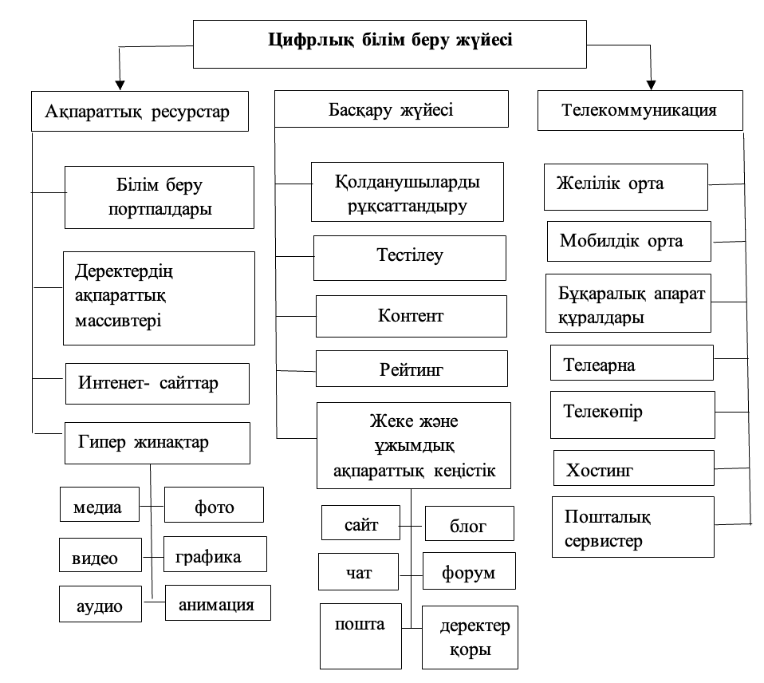

Сурет 2 - Цифрлық білім беру жүйесі

Білім берудің цифрландыру – бұл уақыт талабы әрі қайтарымсыз процесс. Алайда, осы процесте оқытушының рөлі шешуші болып қала береді. Сондықтан болашақ математика мұғалімдерін даярлау барысында цифрлық білім беру ортасының компоненттерін қолданудың педагогикалық, әдістемелік және технологиялық аспектілерін зерттеу өзекті болып табылады. Мұндай зерттеулер оқыту сапасын арттырумен қатар, студенттердің кәсіби және цифрлық құзыреттілігін қалыптастырудың жаңа тәсілдерін айқындауға мүмкіндік береді.
3-суретте цифрлық білім беру ортасында студенттерді-математика мұғалімдерін даярлау міндеттері сипатталған және олардың деңгейі цифрлық ресурстардың қаншалықты тиімді пайдаланылғанына байланысты [82-84].

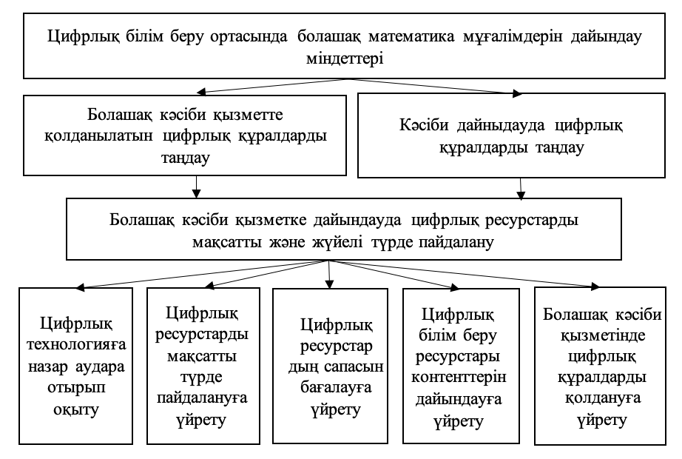
Сурет 3 – Цифрлық білім беру ортасында болашақ математика мұғалімдерін дайындау міндеттері

«6В01501 – Математика (IP)» білім беру бағдарламасында болашақ математика мұғалімдерінің цифрлық құзыреттілігін қалыптастыру мақсатында бірнеше пәндер енгізілген. Бағдарламаның мазмұнына сәйкес, бұл пәндер студенттердің заманауи білім беру ортасында цифрлық технологияларды тиімді қолдану қабілетін дамытуды көздейді.
Білім беру бағдарламасында болашақ математика мұғалімдерінің цифрлық құзыреттілігін қалыптастыруға пәндер енгізілген:
1) «Ақпараттық-коммуникациялық технологиялар (ағылшын тілінде)» – студенттердің ақпараттық-коммуникациялық технологияларды (АКТ) меңгеруін қамтамасыз етеді. Пән барысында болашақ мұғалімдер компьютерлік құралдарды, бағдарламалық қамтамасыз етуді және онлайн-білім беру платформаларын қолдану дағдыларын дамытады;
2) «Білім берудегі цифрлық технологиялар» – студенттерді цифрлық білім беру ресурстарын (бейнедәрістер, презентациялар, интерактивті материалдар және т.б.) әзірлеуге, онлайн және офлайн форматта оқыту процесін ұйымдастыруға үйретеді. Пән болашақ мұғалімдердің кәсіби-педагогикалық қызметінде цифрлық құралдарды тиімді пайдалануына бағытталған;
3) «Цифрлық педагогика» пәні студенттердің педагогикалық және әдістемелік іс-әрекетінде цифрлық технологияларды кіріктіруді, білім беру процесін цифрлық ортада басқаруды және білім беру аналитикасын пайдалануды үйретеді;
4) «Оқыту әдістері мен технологиялары», «Зерттеу, дамыту және инновациялар» пәндер де болашақ мұғалімдердің инновациялық ойлауын, зерттеу мәдениетін және цифрлық құралдарды қолдана отырып, сабақтарды жобалау мен талдау дағдыларын дамытады.
Осы пәндердің барлығы «6В01501 – Математика (IP)» білім беру бағдарламасының құрылымындағы базалық және бейіндеуші пәндерді оқытуда 4-кестедегі компоненттер оқу процесіне кіріктіріліп, жүйелі түрде байланысқан және болашақ математика мұғалімдерінің цифрлық сауаттылығын, зерттеу қабілетін және инновациялық әдістемелік құзыреттілігін арттыруға бағытталып отыр.
Заманауи цифрлық құралдардың функциялары мен интерфейстері барынша қолжетімді бола бастағаны соншалық, оларды оқытушылар мен студенттер өз бетінше меңгере алады [85]. Көптеген оқытушылар цифрлық құралдарды белгілі бір деңгейде пайдалана алғанымен, өз қызметін, әсіресе кәсіби іс-әрекетін ұйымдастыруда қиындықтарға тап болады. Бұл жағдай болашақ мұғалімдерді даярлау жүйесінде білім беруді цифрландыру жағдайында кәсіби қызметтің барлық түрлерін ұйымдастыру мәселесіне ерекше назар аударуды қажет ететінін көрсетеді.
Болашақ педагогтерді дайындау барысында цифрлық технологиялардың қарқынды дамуын ескеру қажет. Сондықтан оларды цифрлық білім беру құралдарының жұмыс істеуінің негізгі қағидаларымен таныстыру, яғни олардың іргелі негіздерін үйрету маңызды [86].
Осы тұрғыда студенттерді-математика мұғалімдерін кәсіби және әдістемелік дайындау процесінде оқу мазмұнына оқыту сапасын арттыру және студенттердің цифрлық құзыреттілігін дамыту мақсатында цифрлық білім беру құралдары мен платформаларын кеңінен қолдануға үйрету қажет, сонымен бірге олардың ерекшеліктері мен пәндік спецификасын ескерген жөн. Бұл құралдар математикалық ұғымдарды визуализациялауға, білім алушылардың танымдық белсенділігін арттыруға, оқу процесін дараландыруға және рефлексия жасауға мүмкіндік береді. Осы зерттеу барысында педагогикалық жоғары оқу орнының оқу процесіне келесі цифрлық құралдар мен білім беру платформаларын жүйелі түрде енгізуді ұсынамыз:
GeoGebra – математикалық модельдер мен графиктерді визуализациялауға, функциялардың қасиеттерін интерактивті түрде зерттеуге арналған динамикалық математикалық орта. Бұл платформа студенттердің математикалық ойлауын, логикалық дәлелдеу қабілетін және визуалды қабылдау дағдыларын дамытады.
Moodle – оқытушылар мен студенттердің бірлесіп жұмыс жасауына мүмкіндік беретін оқу менеджменті жүйесі. Платформа оқу курстарын құрылымдау, материалдарды жүктеу, тапсырмаларды бағалау және талқылау алаңдарын ұйымдастыру сияқты функцияларды жүзеге асырады. Бұл жүйе педагогикалық жоғары оқу орындарында қашықтан және аралас оқыту форматын тиімді іске асыруға жағдай жасайды.
BilimLand және iTest.kz – теориялық материалдарды онлайн форматта меңгеруге, бейнесабақтар мен тренингтер арқылы білімді бекітуге, сонымен қатар автоматтандырылған тестілер көмегімен білім нәтижелерін жедел бағалауға мүмкіндік береді. Бұл ресурстар студенттердің өзіндік жұмысын ұйымдастыруда және білімді мониторингтеуде тиімді құрал болып табылады.
Google Classroom – оқу тапсырмаларын ұйымдастыру, оқу материалдарын тарату, кері байланыс орнату және студенттердің оқу белсенділігін бақылау үшін пайдаланылады. Платформа қашықтан оқыту мен аралас оқыту форматында оқытушы мен студент арасындағы интерактивті байланысты қамтамасыз етеді.
Curipod және Quizizz – интерактивті сабақтар мен қалыптастырушы бағалау жүргізу үшін қолданылды. Curipod платформасы сабақ барысында студенттердің белсенді қатысуын қамтамасыз етсе, Quizizz жүйесі білімді ойын түрінде тексеруге мүмкіндік берді. Бұл құралдар студенттердің пәнге қызығушылығын арттырып, рефлексия жасау мен өзін-өзі бағалау дағдыларын дамытты.
ChatGPT және MathGPT – жасанды интеллект негізінде жұмыс істейтін инновациялық құралдар ретінде есептерді шешудің алгоритмін түсіндіру, әдістемелік шешімдерді модельдеу және педагогикалық рефлексияны жүзеге асыру үшін қолданылды. ChatGPT студенттердің өзбетінше ойлау, логикалық дәлелдеу және аргументтеу дағдыларын дамытуға мүмкіндік берсе, MathGPT математикалық талдау мен есеп шешу жолдарын визуалды түсіндіруде тиімді болды.
Аталған цифрлық платформалар оқу процесінің барлық кезеңдеріне – теориялық дайындық, практикалық сабақтар және өзіндік жұмыс – интеграцияланды. Бұл тәсіл студенттердің цифрлық, әдістемелік және зерттеушілік құзыреттіліктерін кешенді дамытуға мүмкіндік берді [35, б.305].
Сонымен қатар, болашақ математика мұғалімі өз бетінше цифрлық білім беру ресурстарын әзірлеу үшін iSpring Suite, CORE, OnlineTestPad және басқа да бағдарламалар мен сервистерді пайдалануға үйреткен жөн. Мысалы, iSpring Suite – MS PowerPoint бағдарламасының үстеме модулі ретінде жұмыс істейді және оның көмегімен онлайн сабақтар мен курстар жасауға, түрлі тесттер мен сауалнамалар құрастыруға, диалогтық тренажер арқылы шынайы қарым-қатынас жағдайларын модельдеуге мүмкіндік бар. Сондай-ақ бұл бағдарламада кері байланыс орнату, электрондық кітаптар әзірлеу (мәтіндік файлдар мен/немесе презентациялар негізінде), экран мен дыбысты жазу, сондай-ақ дайын ресурстарды әртүрлі веб-сайттар мен білім беру порталдарында жариялау, немесе интернетке қосылусыз қолдану үшін компьютерге экспорттау мүмкіндігі қарастырылған [87].
Цифрлық білім беру ресурстары мен құралдары болашақ мұғалімдерге теориялық білімдерін практикалық тәжірибемен ұштастыруға мүмкіндік береді, бұл олардың математиканы оқытудағы біліктілігін арттырады.
Цифрлық платформалар мен құралдар оқу процесін интерактивті етеді, оқушылардың пәнге деген қызығушылығын арттырады және белсенді қатысуға ынталандырады. Цифрлық технологияларды қолдану болашақ мұғалімдердің зерттеушілік қабілеттерін дамытып, мәселелерді шығармашылықпен шешу қабілетін шыңдайды. Цифрлық білім беру ортасы болашақ мұғалімдерге заманауи педагогикалық әдістер мен технологияларды меңгеріп, біліктілігін арттыруға бағытталған курстар мен ресурстарды тиімді пайдалануға мүмкіндік береді.
Цифрлық технологиялар арқылы оқыту нәтижелерін жинау және талдау болашақ мұғалімдерге оқу үдерісін жақсарту үшін қажетті ақпаратты алуға мүмкіндік береді. Қорытындылай келе, болашақ математика мұғалімдерін цифрлық білім беру ортасында оқытудың тиімділігі жоғары екеніне көз жеткіздік.
Цифрлық технологияларды интеграциялау студенттердің теориялық білімін практикалық дағдыларымен ұштастыра отырып, сонымен қатар олардың зерттеушілік, шығармашылық қабілеттерін және проблемаларды шешу дағдыларын дамыта отырып, оқу үдерісін жаңаша ұйымдастыруға мүмкіндік береді.
Осыған байланысты цифрлық білім беру бағдарламаларын кеңінен енгізу және пайдалану маңызды, өйткені бұл болашақ мұғалімдердің кәсіби құзыреттілігін арттырып, білім сапасын көтеруге мүмкіндік береді. Бағдарламалар болашақ математика мұғалімдеріне оқыту мазмұнын цифрлық форматта құрастыруға, педагогикалық шеберлігін арттыруға және цифрлық ортада кәсіби іс-әрекетке дайындалуға мүмкіндік береді.
Цифрлық білім беру ортасында болашақ математика мұғалімдерін дайындау барысында келесі мәселелер басты назарда болуы керек демекпіз:
1) оқу жоспарындағы әдістемелік пәндердің мазмұнын жаңғырту. Математиканы оқыту әдістемесінің базалық мазмұнына дәстүрлі теория мен дидактика ұғымдарымен қатар, қазіргі заманғы цифрлық педагогика, білім беру аналитикасы, жасанды интеллект және деректермен жұмыс істеу мәдениеті сияқты жаңа компоненттер енгізілуі қажет. Мұндай мазмұндық жаңарту болашақ мұғалімнің әдістемелік ойлауын жаңғыртып, заманауи білім беру үрдістеріне бейімделуіне мүмкіндік береді.
2) мектеп оқулықтарында келтірілген ұғымдар, теоремалар мен ережелермен қатар, жоғары оқу орны курстарындағы математикалық теорияларды да қамту, яғни болашақ мұғалім оқу материалын тек мазмұндық тұрғыдан емес, оның логикалық, құрылымдық және функционалдық байланыстарын түсіне отырып игеруі тиіс. Мысалы, мектеп курсындағы функция, туынды, интеграл ұғымдарын жоғары оқу орнындағы математикалық анализ, аналитикалық геометрия және сызықтық алгебра курстарымен ұштастыра қарастыру оқытудағы сабақтастық пен жүйелілікті қамтамасыз етеді.
3) математикалық ұғымдарды, теоремалар мен есептерді логикалық және дидактикалық тұрғыдан талдауға ерекше көңіл бөлу. Бұл болашақ мұғалімдердің кәсіби ойлау мәдениетін, дәлелдеу және талдау қабілеттерін дамытып, оқу материалын әдістемелік тұрғыда құрылымдай білу дағдысын қалыптастырады. Әсіресе, цифрлық платформалар – GeoGebra, Moodle, BilimLand, Google Classroom, Curipod, ChatGPT-ді оқу процесіне кіріктіру осы талдауларды визуалды, интерактивті және рефлексиялық сипатта жүргізуге мүмкіндік береді [64, б.1196].
Осы цифрлық платформаларды біріктіре қолдану оқу процесінің тиімділігін арттырып қана қоймай, студенттердің цифрлық сауаттылығы мен әдістемелік құзыреттілігін арттыруға ықпал етеді. Сонымен қатар, цифрлық білім беру ортасында болашақ мұғалімдердің әдістемелік дайындығы келесі бағыттармен толықтырылуы қажет:
- оқыту процесін модельдеу және цифрлық педагогикалық сценарийлер құра білу; мұнда студент цифрлық платформада (Moodle, Google Classroom, BilimLand және т.б.) оқу курсының құрылымын, сабақтың логикасын және оқу мақсаттарын нақтылай алады;
- білм алушылардың оқу деректерін (learning analytics) талдау және кері байланыс ұсыну дағдыларын дамыту; бұл мұғалімге цифрлық ортада оқыту тиімділігін бағалауға және жеке оқу траекторияларын түзетуге мүмкіндік береді;
- оқу мотивациясын арттыруға бағытталған геймификация және интерактивті бағалау элементтерін пайдалану; бұл студенттер мен оқушылардың танымдық белсенділігін арттырып, цифрлық құралдармен жұмыс дағдысын қалыптастырады;
- әдістемелік рефлексия мен өзіндік бағалау мәдениетін дамыту; студент өз оқу тәжірибесін талдап, қандай әдіс пен құрал тиімді болғанын анықтай алады.
Аталған бағыттардың өзара үйлесімді және жүйелі түрде іске асырылуы цифрлық ортада болашақ математика мұғалімдерінің кәсіби даярлығын арттырудың, сондай-ақ олардың әдістемелік құзыреттілігін қалыптастыру мен жетілдірудің маңызды педагогикалық шарты болып табылады.

1.3 Мектеп пен педагогикалық жоғары оқу орнында цифрлық ортаны қалыптастыру жағдайында математиканы оқытудың сабақтастығы
Оқытудың әдістемелік жүйесіндегі сабақтастық мәселесі білім берудің барлық деңгейлерінде, атап айтқанда мектепке дейінгі ұйым мен бастауыш мектеп, бастауыш және негізгі мектеп, негізгі мектеп пен орта мектеп, сондай-ақ орта мектеп пен жоғары оқу орны арасындағы құраушы компоненттердің өзара байланысын қамтамасыз ету тұрғысынан ерекше өзектілікке ие.
Педагогикалық сөздікте сабақтастық «оқушылардың дамуының процесі» ретінде түсіндіріледі, ал педагогикалық энциклопедияда - «оқу пәнінің әртүрлі сатысында оны оқып- үйренудің құрамдас бөліктері арасындағы қажетті байланысты және олардың дұрыс арақатнасын орнату» деп берілген, философиялық сөздікте болса - «даму кезеңдерінің арасындағы байланыс» деп сипатталады.
Қазақстан Республикасында жоғары білімді және ғылымды дамытудың 2023-2029 жылдарға арналған тұжырымдамасында «Мазмұнды сабақтастықты сақтау арқылы білім беру сатыларының тік интеграциясын және білім беру құрылымдарын деңгейлес үйлестіруді қамтамасыз етуге бағытталған жұмыс жүргізілетін болады», - делінген [41].
Математиканы жалпы білім беретін мектеп пен жоғары оқу орындарында оқытудағы сабақтастықты және оны жүзеге асыру мәселелеріне отандық ғалым-әдіскерлер – А.М.Мүбараков, Ж.М.Нурмухамедова, Д.М.Нурбаева, Ш.Е.Алтынбеков, Р.М.Капарова және тағы басқаларының жұмыстары арналған.
А.М.Мүбараковтың докторлық диссертациясында үздіксіз білім беру жүйесіндегі «орта мектеп – жоғары оқу орны» арасындағы сабақтастықтың теориялық-әдіснамалық негіздері кешенді түрде қарастырылған. Ол сабақтастық ұғымын білім беру сатыларының өзара байланысын қамтамасыз ететін, оқу пәндерін меңгеру кезінде оқушылардың бұрын алған білімдері мен жаңа білімдері арасында логикалық және мазмұндық байланыс орнатуға бағытталған процесс ретінде анықтайды.
Ғалымның пайымдауынша, сабақтастық – бұл оқу іс-әрекетінің үздіксіздігін, танымдық тәжірибенің жүйелілігін және оқушының интеллектуалдық дамуының дәйектілігін қамтамасыз ететін педагогикалық құбылыс. Үздіксіз білім беру жүйесіндегі сабақтастықтың негізгі мазмұны — білім, білік және дағдылардың біртіндеп күрделенуі мен тереңдеуі арқылы тұлғаның танымдық әлеуетін дамыту.
А.М.Мүбараков математиканы оқытудағы сабақтастықты қамтамасыз етудің негізгі шарты ретінде оқу бағдарламалары арасындағы мазмұндық өзара байланысқа, оқу мақсаттарының логикалық бірізділігіне және мектепте қалыптасатын математикалық дайындықтың жоғары оқу орнындағы кәсіби-бағытталған оқытумен сәйкестігіне ерекше мән береді. Ғалымның тұжырымдауынша, математикалық білім берудегі сабақтастықтың нәтижелілігі тек пәндік білімдердің жүйелі берілуімен ғана емес, сонымен қатар оқу-әдістемелік мазмұнның педагогикалық тұрғыдан үйлесімді ұйымдастырылуымен айқындалады [88].
Ж.М.Нурмухамедованың ғылыми зерттеуінде мектеп пен педагогикалық жоғары оқу орны жағдайында математикалық анализ курсын оқытудың тұтас әдістемелік жүйесі жан-жақты талданған. Автор оқу мазмұнының құрылымын, оны ұйымдастыру формалары мен оқыту әдістерін сабақтастық қағидасы тұрғысынан негіздеп, мектептегі математикалық дайындық пен жоғары оқу орнындағы кәсіби-бағытталған оқытудың өзара үйлесімділігін қамтамасыз етудің әдістемелік тетіктерін айқындаған. Ол өз еңбегінде математикалық анализ курсын оқытуда сабақтастық қағидасын сақтаудың теориялық және практикалық негіздерін айқындап, орта мектеп пен жоғары оқу орнында осы курсты меңгертудің өзара байланысын жүйелі сипаттайды. Математикалық анализді теориялық білім мен практикалық дағдыларды кіріктіре оқыту, есептерді талдау арқылы теорияны бекіту, оқушылардың логикалық және зерттеушілік ойлау қабілеттерін дамыту тетіктерін ұсынған [19, б.73, 89].
Д.М.Нурбаеваның ғылыми зерттеуінде мектеп пен педагогикалық жоғары оқу орны жағдайында алгебра курсын оқытудың мазмұндық және әдістемелік ерекшеліктері кешенді түрде талданған. Автор болашақ математика мұғалімдеріне арналған алгебра курсының білім мазмұнын, оның құрылымын және әдістемелік жүйесін ғылыми-теориялық тұрғыдан негіздейді. Зерттеу аясында мектеп пен жоғары оқу орнында алгебраны оқытудың мақсаттары, мазмұны, әдістері мен ұйымдастыру формалары айқындалып, олардың сабақтастығын қамтамасыз етудің педагогикалық шарттары көрсетілген. Сонымен қатар болашақ мұғалімдердің математикалық және әдістемелік құзыреттіліктерін қалыптастыру үдерісінде цифрлық білім беру технологияларын, соның ішінде GeoGebra компьютерлік бағдарламасын қолданудың тиімді әдістемесі ұсынылған [20, б.б.113, 90].
Болашақ педагогтерді даярлауда математиканы оқытудағы сабақтастықты дамыту үшін цифрлық технологияларды пайдаланудың принципті маңыздылығын А.Л.Семенов пен А.Е.Әбілқасымова ерекше атап көрсетеді. Олар зерттеулерінде математикалық білімнің мазмұны мен мақсаттары ХХІ ғасырдың талаптарына сай қайта қаралуы тиіс екенін атап өтеді. Білім мазмұны тек білімді меңгеруге емес, шығармашылық ойлауды, математикалық зерттеу мен дәлелдеуді дамытуға бағытталуы қажет деп есептейді. Олардың мақаласында «математикалық білімді цифрлық трансформациялау» ұғымының ғылыми негізі енгізілген. Цифрлық ортадағы математикалық оқытуда «оқушының жеке зерттеу әрекеті» және «компьютерлік математикалық эксперимент» ұғымдарын бөліп көрсету ұсынылады [91].
А.Е.Әбілқасымова мақаласында «Соңғы жылдары мектеп түлектерімен қатар педагогикалық жоғары оқу орындарының болашақ математика мұғалімі-түлектерінің де математикалық дайындығының деңгейі біршама төмендегені байқалады. Ең үлкен алаңдаушылық тудыратын жайт – болашақ математика мұғалімдерінің математикалық білімі деңгейінің төмендеуі, себебі педагогикалық жоғары оқу орнындағы олардың даярлығының сапасына мектеп оқушыларының білім сапасы, демек, жалпы математикалық білім берудің болашағы тікелей байланысты» [92].
Ғалымның тұжырымдауынша, педагогикалық жоғары оқу орындарындағы математикалық білім мазмұны оқытудың үздіксіздік пен сабақтастық қағидаларына, сондай-ақ болашақ мұғалімнің кәсіби қызметіне бағдарлану талаптарына сай құрылуы тиіс. Математикалық дайындықтың тиімділігін арттыру үшін іргелі және арнайы математикалық пәндер мен әдістемелік пәндері арасында өзара байланыс пен сабақтастықтың сақталуы аса маңызды. Бұл көзқарас болашақ мұғалімдердің кәсіби деңгейін арттырып, математикалық және әдістемелік шеберлігін дамытады [93].
Білім беру жүйесінің барлық сатыларында «Сабақтастық» ұғымы білім алушылардың білімдері мен іскерліктеріне қойылатын талаптардың өзара бірізділігі мен логикалық жалғастығын білдіреді.
Оқытудағы сабақтастық – бұл әртүрлі білім деңгейлерінде оқу пәнін меңгерудің құрамдас бөліктері арасындағы қажетті байланыс пен дұрыс ара- қатынасты орнату. Сабақтастық оқытудың мазмұнына, оның формаларына, тәсілдеріне, педагогикалық процестің қатысушылары арасындағы өзара әрекеттесу стратегияларына және білім алушының тұлғалық өзгерістеріне әсер етеді [94].
Сабақтастық оқу процесінің түрлі кезеңдерін жүйелеуге және оларды біртұтас оқу процесіне біріктіретін реттелген жүйе (иерархия) құруға мүмкіндік береді.
Зерттеу барысында біз «сабақтастық» ұғымын анықтай отырып, мектеп пен педагогикалық жоғары оқу орнында математиканы оқытудағы сабақтастықты «мектепте алынған білімдерді педагогикалық жоғары оқу орнында математиканы оқыту барысында мақсатты және жүйелі түрде қолдану арқылы оқытудың мазмұны, әдістері формалары мен құралдарының өзара байланысын қамтамасыз етіп, білім алушы тұлғасын дамытуға бағытталған оқыту қағидасы» ретінде түсіну қажет.
Сонымен қатар, профессор А.Е. Әбілқасымова атап өткендей, болашақ мұғалімдердің әдістемелік даярлығы – педагогикалық жоғары оқу орнындағы білім сапасының көрсеткіші, ал мектеп оқушыларының математикалық дайындығы сол мұғалімдердің кәсіби шеберлігіне тікелей байланысты. Осылайша, математиканы оқытудың даму перспективасы мен сапалық нәтижелері болашақ математика мұғалімдерінің кәсіби және әдістемелік даярлық деңгейімен тығыз байланысты деп тұжырымдауға толық негіз бар. Бұл идея қазіргі цифрлық білім беру кеңістігінде де өзектілігін жоғалтпайды, өйткені сабақтастық пен кәсіби бағыттылық қағидалары математикалық білім беруді жаңғыртудың негізгі ұстанымдары болып қала береді [95].
Қазақстандағы білім беру жүйесінде, соның ішінде математикалық білім беруде цифрлық ортаның кеңеюіне байланысты мектеп пен педагогикалық жоғары оқу орындарында оқыту сабақтастығын жетілдіру қажетті.
«Сабақтастық» ұғымына қатысты анықтамаларға сүйене отырып, білім берудегі сабақтастықтың құрамдас бөліктерін келесідей анықтауға болады:
1) мақсат қоюдағы сабақтастық;
2) оқыту мазмұнындағы сабақтастық;
3) оқыту әдістері, формалары, тәсілдері мен құралдарындағы сабақтастық;
4) білім алушы тұлғасының қалыптасуындағы сабақтастық.
Енді сабақтастықтың әрбір құрамдас бөлігіне жекелей тоқталайық.
Мақсат қоюдағы сабақтастық – бұл тұлғаның қалыптасуы мен дамуының әртүрлі деңгейлеріндегі тәрбиелеу мен оқыту мақсаттары мен міндеттерінің үйлесімділігі.
Оқыту мазмұнындағы сабақтастық – бұл білім мазмұнындағы байланысты қамтамасыз ету, мектеп пен жоғары оқу орнындағы математика пәні бойынша оқу бағдарламаларын үйлестіру [96].
«6В01501-Математика (IP)» білім беру бағдарламасында Абай атындағы ҚазҰПУ-де білім алатын студенттер бірінші курстан бастан мектеп математика курсына сәйкес әдістемелік пәндер бойынша кәсіби дайындықтан өтеді. Студенттер алған жаңа теориялық білімдерін мектептегі педагогикалық іс-тәжірибе кезінде табысты қолданады және бекітеді.
Мектеп математика курсын оқытудың мазмұндық бағыттары мен «6В01501-Математика (IP)» білім беру бағдарламасындағы пәндерін оқыту мазмұнындағы сабақтастықты қарастырайық.
Мектеп математика курсының 7-9 сыныптарына арналған «Алгебра» және «Геометрия», сондай-ақ 10–11-сыныптарға арналған «Алгебра және анализ бастамалары» мен «Геометрия» оқу пәндерінің бағдарламаларын талдау нәтижесінде олардың мазмұны бірқатар іргелі мазмұндық бағыттар бойынша жүйеленетіні анықталды. Атап айтқанда, аталған оқу бағдарламаларында математикалық білімнің келесі негізгі бөлімдері айқындалады:
1) сандар және оларға амалдар қолдану;
2) алгебра: ұғымдар, өрнектер, теңдеудер мен теңсіздіктер және олардың жүйелері;
3) статистика және ықтималдықтар теориясының элементтері;
4) математикалық модельдеу және анализ негіздері;
5) геометриялық фигуралар туралы бастапқы және кеңейтілген түсініктер;
6) геометриялық фигуралардың өзара орналасуы мен қасиеттері;
7) метрикалық қатынастар және өлшемдер;
8) векторлар мен геометриялық түрлендірулер.
Аталған мазмұндық бөлімдер мектеп математика курсының құрылымдық өзегін құрай отырып, оқушылардың математикалық дайындығын жүйелі қалыптастыруға, алгебралық және геометриялық ойлауды дамытуға, сондай-ақ жоғары сыныптарда математикалық анализ элементтерін меңгеруге қажетті негіз қалайды.
Біз осы мазмұндық бөлімдермен «6В01501 – Математика (IP)» білім беру бағдарламасындағы барлық базалық, бейіндеуші және әдістемелік пәндерді қамтитын, мазмұндық байланыс нақты көрсетілген сабақтастық кестесін жасадық (5-кесте).

Кесте 5 - Мектеп математикасының оқу бағдарламасы мен «6В01501 – Математика (IP)» БББ пәндерінің мазмұндық сабақтастығы

Мектеп математикасының бөлімдері  (7-11 сынып) | ЖОО-дағы базалық және бейімдеуші пәндер | Сабақтастықтың мазмұны және күтілетін нәтижелер
1 | 2 | 3
Сандар (натурал, бүтін, рационал, иррационал, нақты, комплекс сандар) | Элементар математика (алгебра), Математикалық анализ, Сандар теориясы, Жоғары алгебра | Сан ұғымын кеңейту, нақты және комплекс сандардың қасиеттерін дәлелдеу, сандар жүйесінің құрылымын меңгеру. Мектептегі ұғымдар теориялық негізде тереңдетіледі.
 | Математиканы оқыту әдістемесі, Математиканы оқытудың инновациялық әдістері, Оқыту әдістері мен технологиялары | Мектеп курсындағы сандар жүйесін түсіндіру әдістерін меңгеру, сабақты жоспарлау және оқушылардың қателіктерін түзету стратегияларын игеру. Мектептегі әдістемемен логикалық жалғастықта ұйымдастырылған. Болашақ мұғалімге мектеп мазмұнын әдістемелік тұрғыда түсіндіріп, педагогикалық тәжірибеде тиімді қолдануға мүмкіндік береді.
Алгебра (өрнектер, функциялар, теңдеулер мен теңсіздіктер және олардың жүйелері, тізбектер және олардың қосындысы, тригонометрия) | Элементар математика (алгебра), Сызықтық алгебра, Математикалық анализ, Дифференциалдық теңдеулер | Алгебралық амалдарды теориялық тұрғыдан негіздеу, функциялар қасиеттерін дәлелдеу, күрделі теңдеулерді шешу әдістерін меңгеру.
 | Қолданбалы математикалық пакеттер | Алгебралық есептерді символдық және сандық әдістермен шешу, компьютерлік модельдеу.
5-кестенің жалғасы
1 | 2 | 3
 | (MatLAB, Maple, Mathematica)
 | Математикадан есеп шығару практикумы | Мектеп есептерін шешудің әдіс-тәсілдерін меңгеру, олимпиадалық және күрделенген тапсырмаларды талдау.
 | Математиканы оқыту әдістемесі, Математиканы оқытудың инновациялық әдістері, Оқыту әдістері мен технологиялары | Мектепте алгебраны оқыту логикасын, формулаларды түсіндіру, функцияларды талдау әдістерін меңгеру. Болашақ мұғалімге мектеп мазмұнын әдістемелік тұрғыда түсіндіріп, педагогикалық тәжірибеде тиімді қолдануға мүмкіндік береді.
Статистика және ықтималдықтар теориясы (жиындар теориясы және логика элементтері, комбинаторика негіздері, ықтималдықтар теориясының негіздері, статистика және деректерді талдау) | Ықтималдықтар теориясы және математикалық статистика, Математикалық зерттеу әдістері | Ықтималдықтың классикалық, геометриялық, статистикалық анықтамалары, үлестірімдер, гипотезаларды тексеру.  Деректерді өңдеу, математикалық модельдер құру, нәтижелерді интерпретациялау.
 | Математиканы оқыту әдістемесі, Математиканы оқытудың инновациялық әдістері, Оқыту әдістері мен технологиялары | Мектептегі статистикалық оқу материалын түсіндіру, эксперименттік деректермен жұмыс ұйымдастыру. Мектептегі әдістемемен логикалық жалғастықта ұйымдастырылған. Болашақ мұғалімге мектеп мазмұнын әдістемелік тұрғыда түсіндіріп, педагогикалық тәжірибеде тиімді қолдануға мүмкіндік береді.
Математикалық модельдеу және анализ (математикалық анализ бастамалары, математикалық модельдеудің көмегімен есептер шығару, математикалық тіл және математикалық модель) | Математикалық анализ, Қолданбалы математикалық пакеттер, Бағдарламалау және сандық әдістер, Математикалық модельдеу | Функционалдық анализ тәсілдерін меңгеру, мектептегі негізгі ұғымдарды қатаң математикалық тілде дәлелдеу. Нақты процестерді математикалық модельдеу, сандық есептеу әдістерін қолдану. Модельдерді цифрлық ортада жүзеге асыру. Студенттердің математикалық және цифрлық сауаттылығын арттыру.
 | Математиканы оқыту әдістемесі, Математиканы оқытудың инновациялық әдістері, Оқыту әдістері мен технологиялары | Модельдеу мен талдауды мектеп бағдарламасына бейімдеу, есептерді қолданбалы мазмұнда құрастыру. Мектептегі әдістемемен логикалық жалғастықта ұйымдастырылған. Болашақ мұғалімге мектеп мазмұнын әдістемелік тұрғыда түсіндіріп,
5-кестенің жалғасы
1 | 2 | 3
 |  | педагогикалық тәжірибеде тиімді қолдануға мүмкіндік береді.
Геометриялық фигуралар туралы түсінік (жазықтықтағы және кеңістіктегі фигуралар және олардың қасиеттері) | Элементар математика (геометрия), Аналитикалық геометрия, Стереометрия | Негізгі фигуралардың қасиеттерін дәлелдеуді меңгеру, геометриялық формулаларды шығару.  Геометриялық фигураларды координаталық әдіспен зерттеу, мектеп геометриясына теориялық негіз беру.  Кеңістіктегі фигураларды зерттеу, мектептегі кеңістік геометриясының логикасын терең түсіну.  Геометриялық визуализация мен графикалық модельдеуді (AutoCAD, GeoGebra) үйретеді.
 | Математиканы оқыту әдістемесі, Математиканы оқытудың инновациялық әдістері, Оқыту әдістері мен технологиялары | Геометриялық ұғымдарды бірізді түсіндіру, дәлелдеуді үйрету, тарихи-логикалық аспектілерді қолдану.  Мектептегі әдістемемен логикалық жалғастықта ұйымдастырылған. Болашақ мұғалімге мектеп мазмұнын әдістемелік тұрғыда түсіндіріп, педагогикалық тәжірибеде тиімді қолдануға мүмкіндік береді.
Геометриялық фигуралардың өзара орналасуы | Элементар математика (геометрия), Аналитикалық геометрия | Түзулер мен жазықтықтардың өзара орналасуын координаталық және векторлық әдіспен түсіндіру.
Геометриялық фигуралардың өзара орналасуы | Математиканы оқыту әдістемесі, Математиканы оқытудың инновациялық әдістері | Сабақта қолданылатын визуализация құралдары: GeoGebra, 3D модельдер, динамикалық геометрия ортасы.
Метрикалық қатынастар | Элементар математика (геометрия), Аналитикалық геометрия | Қашықтық, бұрыш, аудан, көлем ұғымдарының теориялық негіздерін тереңдету.  Геометриялық шамаларды аналитикалық және координаталық әдіспен есептеу.  Геометриялық шамалар мен физикалық процестерді модельдеу арасындағы байланыс ашылады.
Метрикалық қатынастар | Математиканы оқыту әдістемесі, Математиканы оқытудың инновациялық әдістері, Оқыту әдістері мен технологиялары | Мектептегі есептерді шешу әдісін жетілдіру, метрикалық қатынастарды модельдеу.  Мектептегі әдістемемен логикалық жалғастықта ұйымдастырылған. Болашақ мұғалімге мектеп мазмұнын әдістемелік тұрғыда түсіндіріп, педагогикалық тәжірибеде тиімді қолдануға мүмкіндік береді.
5-кестенің жалғасы
1 | 2 | 3
Векторлар және түрлендірулер | Элементар математика (геометрия), Сызықтық алгебра, Аналитикалық геометрия | Векторлық амалдар, түзу мен жазықтық теңдеулері, түрлендірулерді формальды негіздеу.  Матрицалық түрлендірулер, сызықтық кеңістіктер, бейнелеулер.
Векторлар және түрлендірулер | Математиканы оқыту әдістемесі, Математиканы оқытудың инновациялық әдістері, Оқыту әдістері мен технологиялары | GeoGebra арқылы векторлық амалдарды визуализациялау, түрлендірулерді интерактивті түсіндіру.

Жүргізілген жұмыстың нәтижесінде мектеп пен университет арасындағы математиканы оқытудағы сабақтастықты тиімді жүзеге асыру үшін бірқатар негізгі педагогикалық шарттарды сақтау қажет деп санаймыз. Атап айтқанда:
1) педагогикалық университеттегі математикалық білім мазмұны үздіксіздік қағидасына негізделіп, математиканың жекелеген бөлімдері мен пәндері өзара логикалық байланыста және жүйелі түрде қарастырылуы тиіс;
2) мектепте математика пәнін оқыту барысында оқушылардың жоғары оқу орнындағы математикалық білім алуға даярлығын қамтамасыз етуге бағытталған мазмұндық және әдістемелік сабақтастық сақталуы қажет, яғни мектеп математика курсы университеттік математикалық дайындықтың іргетасы ретінде қарастырылуы тиіс. Бұл үшін білім беру ұйымдары әртүрлі ынтымақтастық түрлерін (мектеп пен ЖОО арасындағы байланыс, педагогикалық іс- тәжірибе, бірлескен конференциялар мен семинарлар, ғылыми- зерттеу жұмыстары және т.б.) пайдалану керек;
3) мектептің алгебра және анализ бастамалары курсында оқушылардың дифференциалдық және интегралдық есептеу ұғымдарының толық еместігіне, ал геометрия курсында аналитикалық геометрия ұғымдарының шектеулілігіне назар аудару кажет;
4) элективті курстарда бұрын алынған математикалық білімді нақтылау және жүйелеу ұсынылады;
5) элективті курстарда бұрын алынған математикалық білімді нақтылау және жүйелеу ұсынылады;
6) таңдау курстарында студенттердің аналитикалық геометрия бойынша білімдері кеңейтіліп, математикалық анализ мен аналитикалық геометрия арасындағы пәнаралық байланысты жүзеге асыруға мүмкіндік береді [94, б.31].
Оқыту әдістері, формалары, тәсілдері мен құралдарындағы сабақтастық – бұл тәрбиелеу мен оқыту формаларының, құралдарының, тәсілдері мен әдістерінің өзара үйлесімділігі, сондай- ақ білім беру қызметін ұйымдастырудың барлық деңгейлерінде жаңа әдістемелер мен технологияларды, жалпы тәсілдер мен талаптарды әзірлеу.
Жалпы орта білім берудің мақсаттары мен құндылықтарына жаңа көзқарас, мектептің жоғары сыныптарында білім мазмұнының вариативтілігінің артуы жаңа ұйымдастырушылық формалардың, оқыту әдістері мен құралдарының қалыптасуына алып келді. Осылайша, мектеп пен жоғары оқу орны арасындағы сабақтастықтың әртүрлі қырлары мен компоненттері іске асырылуына мүмкіндік беріледі.
Жалпы білім беретін мектепте математиканы оқыту мен педагогикалық университетте болашақ математика мұғалімдерін даярлау барысында қолданылатын пәндерді оқыту әдістері, ұйымдастыру формалары, тәсілдері мен құралдарының өзара үйлесімділігі үздіксіз математикалық білім беру жүйесінің жетекші тетіктерінің бірі болып табылады. Мұндай сабақтастық мектептегі оқу үдерісінде қалыптасқан білім, білік пен дағдыларды болашақ мұғалімнің кәсіби-әдістемелік даярлығымен тығыз байланыстырып, математиканы оқытудың теориясы мен практикасын біртұтас педагогикалық жүйе аясында қарастыруға мүмкіндік береді.
Осыған байланысты мектеп пен педагогикалық жоғары оқу орындарында болашақ математика мұғалімдерін даярлау үдерісінде пәндерді оқыту әдістері, формалары, тәсілдері мен құралдарындағы сабақтастықты жүйелі түрде талдап, оны құрылымдалған түрде ұсыну орынды деп есептейміз (6-кесте).

Кесте 6 - Математиканы оқытудағы сабақтастық (мектеп пен ЖОО арасындағы салыстырмалы талдау)

Компоненттер | Мектепте математиканы оқыту | ЖОО мұғалімдерді дайындау | Сабақтастықтың мазмұны мен нәтижесі
1 | 2 | 3 | 4
Оқыту мақсаттары | Базалық математикалық ұғымдарды меңгерту, логикалық ойлау мен есеп шығару дағдыларын қалыптастыру | Терең теориялық білім қалыптастыру, әдістемелік ойлау, мектеп математикасын оқытуға кәсіби даярлау | Үздіксіз математикалық білім беру логикасын, «мектеп – ЖОО» байланысын және теория мен практиканың бірлігін көрсетеді.
Оқыту әдістері | Түсіндірмелі-иллюстративті әдіс; проблемалық оқыту; практикалық және зерттеу әдістері; белсенді оқыту әдістері | Проблемалық және зерттеушілік әдістер; модельдеу, жобалау, рефлексия әдістері; метатанымдық және интерактивті әдістер | Оқушыларда қалыптасқан оқу дағдылары студенттердің кәсіби-әдістемелік ойлауымен жалғасады, зерттеу және дәлелдеу дағдылары дамиды.
Оқыту формалары | Дәстүрлі сабақ; топтық және жеке жұмыс; интерактивті сабақтар | Дәріс, семинар, зертханалық және практикалық сабақтар; Lesson Study, Microteaching, Action Research; | Мектептегі сабақ үлгілері мен формалары ЖОО-дағы кәсіби тәжірибемен ұштасып, болашақ мұғалімге нақты оқу

6-кестенің жалғасы
1 | 2 | 3 | 4
 |  | педагогикалық практика | процесін жобалауға мүмкіндік береді.
Оқыту тәсілдері | Саралап оқыту; визуализация және жобалық тәсілдер; диалогтік оқыту, жеке, жұптық, топтық жұмыс, деңгейлік тапсырмалар | Модульдік оқыту, Lesson Study элементтері, аралас оқыту (Blended Learning); «Аударылған сынып» технологиясы (Flipped Classroom); цифрлық дидактика, критериалды бағалау тәсілдері | Студенттер мектептегі тәсілдерді талдап, олардың әдістемелік негізін меңгереді және инновациялық технологиялармен толықтырады.
Оқыту құралдары | Дәстүрлі оқулықтар, жұмыс дәптерлері; көрнекіліктер, кестелер; сызбалар, графиктер, динамикалық модельдер, интерактивті тақта; GeoGebra, Desmos, Online Mektep, BilimLand, интерактивті жаттығулар, iTest.kz, Kundelik.kz; Google Classroom, Kahoot, Quizizz, Padlet | Оқулықтар мен ғылыми әдебиет, әдістемелік құралдар, математикалық модельдеу, компьютерлік графика, анимация, симуляциялар, цифрлық білім беру платформалары, GeoGebra, Maple, MATLAB, MathCAD; Moodle, Google Classroom, Edmodo; Kahoot, Quizizz, Padlet, ChatGPT, MathGPT | Цифрлық құралдарды меңгеру болашақ мұғалімнің кәсіби және цифрлық құзыреттілігін дамытады, оқу процесін интерактивті етеді.
Бағалау түрлері мен кері байланыс | Қалыптастырушы және жиынтық бағалау; рефлексия және өзін-өзі бағалау | Критериалды бағалау, портфолио, жобаларды қорғау, рефлексия, педагогикалық диагностика, цифрлық бағалау жүйелері (Moodle, Kahoot, Edmodo); Lesson Study және Action Research негізіндегі бағалау | Бағалау мәдениеті дамып, болашақ мұғалім кері байланыс пен өзіндік талдауды кәсіби дағдыға айналдырады.
Цифрлық технологиялар және білім беру ресурстары | BilimLand, Online Mektep, GeoGebra негіздері; Google Classroom арқылы тапсырма беру | LMS Moodle, Opiq, Coursera, Khan Academy; жасанды интеллект құралдары (ChatGPT, MathGPT); виртуалды зертханалар және AR/VR технологиялар | Цифрлық білім беру ресурстары арқылы сабақтарды жобалау мен бейімдеу дағдылары қалыптасады; мектеп тәжірибесіне инновациялық тәсіл енгізуге мүмкіндік туады.

Сабақтастықтың нәтижесі – мектепте университеттік математиканы меңгеруге дайындық болса, педагогикалық жоғары оқу орнында мектепте математиканы оқытуды кәсіби деңгейде жүзеге асыруға дайындық болып табылады.
6-кесте мектеп пен педагогикалық жоғары оқу орны арасындағы әдістемелік, мазмұндық және технологиялық сабақтастықтың сақталуы болашақ математика мұғалімінің кәсіби қалыптасуында шешуші рөл атқаратынын көрсетеді. Мұндай сабақтастық оқыту әдістерінің күрделенуі, формалардың кеңеюі және цифрлық құралдардың жүйелі енгізілуі арқылы қамтамасыз етіледі.
Мектеп пен жоғары оқу орны арасындағы сабақтастық әдістемелік жүйенің бірлігін қамтамасыз етеді; болашақ мұғалімнің кәсіби және цифрлық құзыреттілігін дамытады; математиканы оқытудағы инновациялық мәдениетті қалыптастырады.
Кәсіби цифрлық құзіреттілікті дамыту – бұл студенттердің оқу бағдарламасындғы пәндерді оқу бөлігі ретінде белгілі бір цифрлық құралдар жиынтығын меңгеру ғана емес, интерактивті оқу құралдарын жасау, цифрлық дидактика қағидаларын сақтай отырып, студенттермен өзара әрекеттесуді ұйымдастыру және цифрлық ортаның қауіпсіздігін қамтамасыз етуді қамтитын кешенді тәсілді қажет ететін көп қырлы процесс.
Болашақ мұғалімдердің пәндік даярлығы мәселелерімен М.И.Высокос пен В.А.Панчищина айналысқан. Олар жоғары математика курсы мен математиканы оқыту әдістемесін интеграциялау арқылы кәсіби құзіреттіліктерді қалыптастыруға бағытталған тәсілді ұсынған [97]. Ғалымдар студенттерде алгоритмдік іс-әрекет дағдыларын қалыптастырудың, сондай-ақ құралдарды қолдана отырып, стандартты емес математикалық есептерді шешудің маңыздылығын атап көрсетеді. Ал, В.А.Корсунова әдістемелік қызметке дайындықты қалыптастыру мақсатында пәндік-әдістемелік онлайн-курстарды пайдалануды ұсынған [98].
Болашақ мұғалімдерді даярлау барысында Э.Х. Галямова мен О.Б. Червов цифрлық құралдарды пайдаланудың маңызын ерекше атап өтіп, педагогикалық қызметтің цифрлық симуляторларын оқу працесіне енгізудің перспективаларын көрсетеді. Мұндай симуляторлардың негізгі идеясы – оқушылар мен мұғалімнің әртүрлі (соның ішінде қате) іс- әрекеттерін көрсету арқылы болашақ мұғалімді сабақ жоспарын дұрыс құрастыруды түсінуге бағыттау болып табылады [99].
Ғылыми еңбектерге жасалған талдау мен өзіміздің педагогикалық тәжірибеге сүйене отырып, білім беруді цифрландыру жағдайында болашақ математика мұғалімдерін даярлаудың келесі формаларын пайдалануды ұсынамыз. Олар белгілі бір белгілер бойынша жіктеліп ұсынылған (4-сурет).

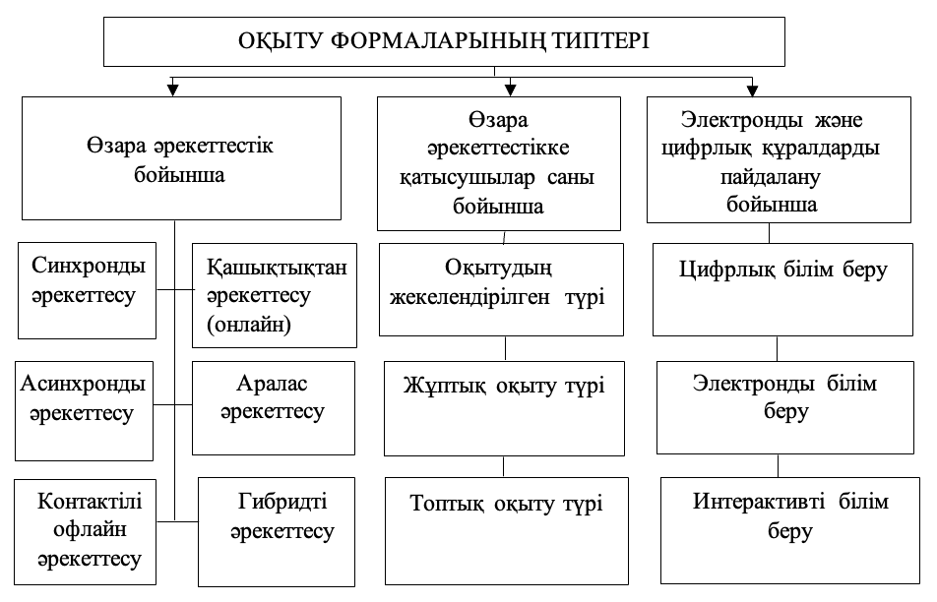

Сурет 4 – Цифрлық білім беру ортасындағы оқыту формалары

Болашақ математика мұғалімдерін цифрлық білім беру ортасында оқытуды ұйымдастыруға дайындау барысында дәстүрлі әдістерді (түсіндірмелі-бейнелі, репродуктивті, жартылай ізденушілік) толықтай сақтау маңызды. Алайда, қазіргі цифрлық трансформация талаптарына сәйкес бұл әдістерді заманауи цифрлық оқыту әдістерімен толықтыру қажет. Мұндай әдістерге: цифрлық оқытуды модельдеу (имитациялау) әдісі, «төңкерілген цифрлық сынып» технологиясы, цифрлық коммуникация әдісі, цифрлық із әдісі, цифрлық ресурстардың сапасын бағалау және тестілеу әдістері және басқа да инновациялық тәсілдер жатады. Аталған әдістер болашақ мұғалімдердің цифрлық білім беру ортасында кәсіби қызмет атқаруға дайын болуын қамтамасыз етуге бағытталады.
Ұсынылып отырған оқыту әдістері мен ұйымдастыру формаларының нәтижелілігі оларды білім беру бағдарламасында қарастырылған цифрлық оқытуды жобалауға бағытталған пәндердің мазмұнына жүйелі, мақсатты және бірізді түрде кіріктіру деңгейімен айқындалады. Оқыту үдерісінде аталған әдістерді қолдану – болашақ мұғалімдердің әдістемелік және цифрлық құзыреттілігін дамытудағы негізгі шарт.
Зерттеу нәтижесінде мектеп пен жоғары педагогикалық білім арасындағы өзара әрекеттесуді күшейтуге ықпал ететін, математиканы оқытудағы сабақтастықты қамтамасыз ететін әдістеме әзірленді. Осы әдістеменің болашақ математика мұғалімдеріне арналған «Математиканы оқытудың инновациялық әдістері» пәнін оқытуда жүзеге асуын диссертациямыздың 2.1-параграфында ұсынамыз.
Қорыта айтқанда, педагогикалық жоғары оқу орындары студенттерінің математиканы оқытудағы сабақтастықты нәтижелі меңгеруі мектеп пен жоғары оқу орнындағы математика курстарының мазмұны, оқыту әдістері, құралдары мен ұйымдастыру формалары арасындағы өзара логикалық байланыс пен үйлесімділік жүйелі түрде қамтамасыз етілген жағдайда ғана мүмкін болады. Мұндай сабақтастық болашақ математика мұғалімдерін кәсіби тұрғыдан сапалы даярлаудың басты кепілі болып табылады.

Бірінші бөлім бойынша тұжырым
Жүргізілген теориялық-әдіснамалық талдау нәтижесінде педагогикалық жоғары оқу орындарында болашақ математика мұғалімдерін даярлау жүйесі білім беруді цифрландыру жағдайында жаңа сапалық мазмұнмен толығуды қажет ететіні айқындалды.
Зерттеу нәтижелері қазіргі математикалық білім беру жүйесінде болашақ мұғалімге қойылатын талаптардың едәуір кеңейгенін көрсетеді. Бүгінде мұғалімнің кәсіби даярлығы терең пәндік біліммен ғана шектелмей, цифрлық білім беру ортасында оқу үдерісін тиімді ұйымдастыруға мүмкіндік беретін әдістемелік, ақпараттық және технологиялық құзыреттерді меңгеруді де қамтуы тиіс.
Ғылыми-әдістемелік әдебиеттерді талдау (А.Е. Әбілқасымова, А.Г. Мордкович, Н.Л. Стефанова, А.К. Қағазбаева және т.б.) болашақ математика мұғалімдерін даярлау жүйесінде бірқатар өзекті мәселелердің бар екенін айқындады. Атап айтқанда, математиканы оқытудың сабақтастығын қамтамасыз ету, кәсіби және әдістемелік даярлықты жетілдіру, математика курсының құрылымы мен мазмұнын жаңарту, заманауи оқыту технологияларын енгізу және болашақ мұғалімдерді цифрлық ортада кәсіби қызметке бейімдеу мәселелері ғылыми тұрғыдан ерекше маңызға ие екені анықталды. Бұл зерттеулер педагогикалық ЖОО-лардағы математикалық және әдістемелік дайындығының мазмұны мектепте оқытылатын математика курсымен тығыз байланыста болуы тиіс екенін дәлелдейді.
«Цифрлық білім беру ортасы» ұғымына түрлі ғылыми көзқарастар талданып, ЦБО – тек ақпараттық технологияларды пайдалану емес, білім беру процесін толық цифрлық форматта ұйымдастыруға арналған көпқұрамды жүйе екені анықталды. Цифрлық платформалар, құралдар, жабдықтар және цифрлық ресурстардың өзара байланысы ЦБО-ның тұтастығын қамтамасыз етеді. Ғалымдардың тұжырымдары ЦБО-ның адаптивтік, интерактивтік, дербестендіру және бағалау функциялары арқылы оқу сапасын арттыруға ықпал ететінін көрсетті.
Мектеп математика курсының білім мазмұны мен педагогикалық университеттегі кәсіптік және арнайы циклдегі математикалық және әдістемелік пәндердің мазмұны арасындағы сабақтастық айқындалды. Зерттеу нәтижесінде алгебра, геометрия, анализ бастамалары, статистика, ықтималдықтар және математикалық модельдеу бағыттары бойынша ЖОО пәндерімен үйлесімділікті күшейту қажеттілігі дәлелденді. Сабақтастықты қамтамасыз ету пән мазмұнын жүйелеу, әдістемелік байланыстарды орнату, цифрлық құралдар арқылы теорияны практикамен кіріктіру арқылы жүзеге асырылады. Бұл бағыт болашақ мұғалімдердің кәсіби құзыреттілігін арттырудың негізгі тетігі ретінде қарастырылды.
Бөлімде болашақ математика мұғалімдерін даярлау процесінде цифрлық технологияларды кешенді пайдаланудың маңыздылығы негізделді. Зерттеу нәтижелері цифрлық құралдарды оқу үдерісіне енгізу оқытудың мазмұны мен ұйымдастыру формаларын жаңартуға мүмкіндік беретінін көрсетті. Атап айтқанда, цифрлық коммуникацияға негізделген оқыту, цифрлық ізі бар білім беру, «төңкерілген цифрлық сынып», симуляциялық оқыту, сондай-ақ жасанды интеллект технологияларын қолдану арқылы модельдеу сияқты инновациялық әдістерді іске асырудың педагогикалық әлеуеті айқындалды.
Зерттеу барысында цифрлық білім беру ортасының болашақ мұғалімдердің кәсіби дамуына оң ықпал ететіні ғылыми тұрғыда негізделді. Цифрлық орта студенттердің кәсіби рефлексиясын қалыптастыруға, зерттеушілік қабілеттерін дамытуға, ақпараттық мәдениетін жетілдіруге және педагогикалық ойлау деңгейін арттыруға тиімді жағдай жасайтыны анықталды. Сонымен бірге цифрлық орта студенттердің кәсіби қызметке бейімделуін жеделдететін фактор ретінде бағаланды.
Бірінші бөлімнің барлық параграфтарына жасалған талдау болашақ математика мұғалімдерін даярлау жүйесін реформалаудың қажеттілігін, оның ішінде цифрлық ортада жұмыс істеуге дайын маманды қалыптастырудың маңызды екенін көрсетті. Теориялық-әдіснамалық негіздер, математикалық және әдістемелік дайындықтың өзара байланысы, цифрлық білім беру ортасының педагогикалық әлеуеті және мектеп–ЖОО сабақтастығы зерттеудің екінші бөлімінде ұсынылатын әдістемені құруға ғылыми база қалыптастырды.

2 ЦИФРЛЫҚ БІЛІМ БЕРУ ОРТАСЫНДА БОЛАШАҚ МҰҒАЛІМДЕРДІҢ МАТЕМАТИКАЛЫҚ ДАЙЫНДЫҒЫН ЖЕТІЛДІРУ ӘДІСТЕМЕСІ

2.1 «Математиканы оқытудың инновациялық әдістері» пәнін цифрлық білім беру платформасында оқытуды ұйымдастыру әдістемесі
Математиканы оқыту процесінде цифрлық білім беру құралдарының негізгі компонент ретінде белсенді қолданылуы математиканы оқытудың әдістемелік жүйесінің құрамдас бөліктерін қайта қарастыруды қажет етеді. Осыған байланысты математиканы оқытудың әдістемелік жүйесінде жаңа оқыту әдістері мен оқу процесін ұйымдастырудың жаңа формалары, сондай-ақ жаңа білім беру ресурстары пайда болуда.
Математиканы оқытудың әдістемелік жүйесі – құрамдас бөліктері өзара тығыз байланысқан, көп компоненттен тұратын күрделі құрылым. Кез келген күрделі педагогикалық құрылым сияқты, бұл жүйе де оның элементтерінің арасында қалыптасқан тұрақты қатынастар мен өзара әрекеттесу байланыстарымен сипатталады.
Құрылым ұғымы белгілі бір объектінің, соның ішінде педагогикалық жүйенің, ішкі ұйымдасу ерекшеліктерін сипаттайтын әмбебап ғылыми категория ретінде қарастырылады. Ол жүйе құрамындағы элементтердің өзара орналасуын, байланысын және өзара ықпалдасу тетіктерін айқындауға мүмкіндік береді. Салыстырмалы-талдамалық зерттеулерге сүйене отырып, кез келген педагогикалық жүйенің жүйелік-компоненттік сипаты бірқатар тұрақты элементтерден тұратыны анықталады. Оған, оқытудың мақсаттары, білім алушылар, педагогтер, білім мазмұны, оқыту құралдары, оқу процесін ұйымдастыру формалары және педагогикалық процестер жатады. Осы элементтердің әрқайсысы педагогикалық жүйе аясында өзіндік функционалдық міндет атқарып, оның тұтастығы мен тиімді жұмыс істеуін қамтамасыз етеді [100].
Н.Л.Стефанова педагогикалық жоғары оқу орнында әдістемелік дайындық арнайы білім беру құрылымы бойынша жүзеге асырылады. Бұл құрылым оқу пәндерінің мазмұнын, оқыту әдістері мен формаларын біріктіретін кешенді жүйе ретінде сипаттады [6, б.108].
А.К.Қағазбаева өзінің зерттеуінде мұғалімді даярлау үш бағытта жүзеге асырылатынын атап өтеді (5-сурет) [12, б.83].
Цифрлық білім беру ортасын қамтитын жаңа, ашық және өзін-өзі дамытуға қабілетті білім беру кеңістігі болашақ математика мұғалімдерін дайындаудың әдістемелік жүйесінің жаңа бағытын айқындайды.
Оның негізін жүйелілік және синергетикалық тәсілдер, сондай-ақ цифрлық білім беру технологияларын белсенді қолдану құрайды. Білім беру процесіне цифрлық технологиялар мен жасанды интеллект құралдарын енгізу білім беру жүйесінде жаңа кезеңнің басталғанын айқындайды, сондай-ақ ашық әрі өзін-өзі дамытатын білім беру ортасын қалыптастыруға мүмкіндік береді.

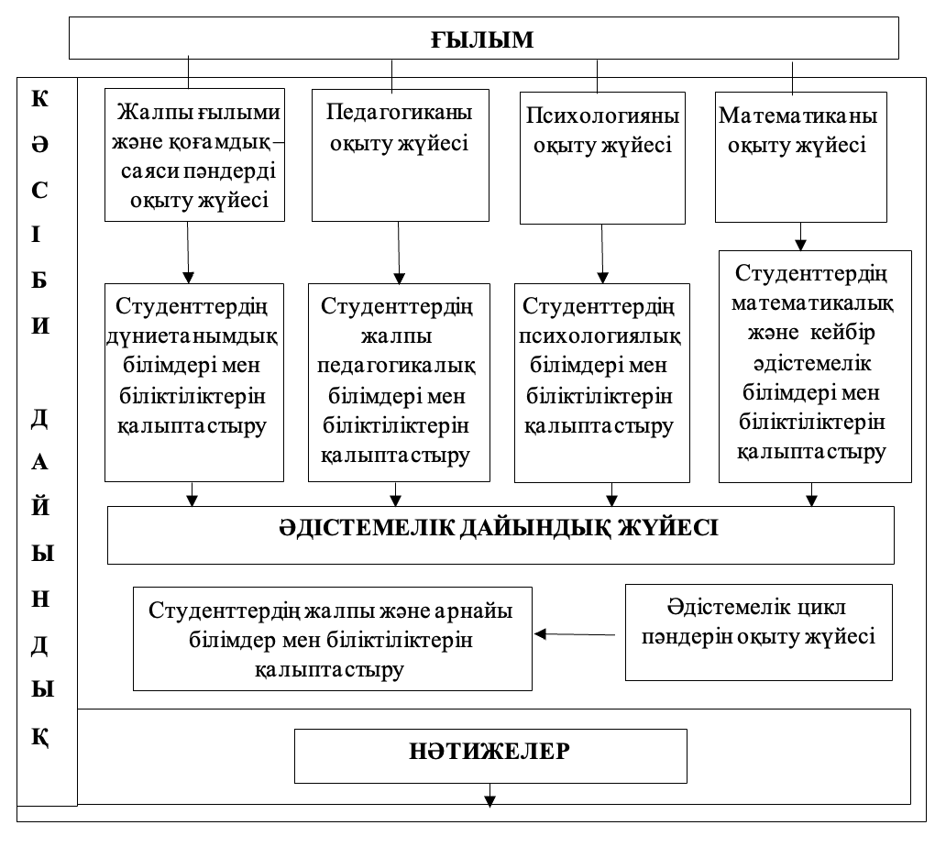
Сурет 5 – Математика мұғалімін кәсіби дайындау жүйесі

Математиканы оқыту процесінде цифрлық технологияларды қолдану қажеттілігі қазіргі зерттеушілердің еңбектерінде атап өтілген және оларда түрлі технологиялық және әдістемелік бағыттар көрсетілген.
Цифрлық технологиялардың мүмкіндіктерін математиканы оқытудың дәстүрлі формалары мен әдістерін қолдау үшін ғана емес, сонымен қатар психологиялық-педагогикалық ықпалдың ұзақ мерзімді сипатқа ие вариативті әдістемелерін жасау үшін қолдану орынды.
Бірқатар зерттеушілер (А.Л.Семенов [101], И.В.Роберт [67, б.12] және т.б.) интернеттің «таралуы кең ақпараттық ресурсы» ретіндегі әлеуетін ашып көрсетеді, оның математиканы оқытудың мазмұнына, әдістеріне, ұйымдастырушылық формаларына және сапасына әсер ететінін атап өтеді [102].
Қазіргі цифрлық оқыту құралдарының мүмкіндіктерін кешенді пайдалану білім алушылардың математикалық дайындығына оң ықпал етіп, оқыту процесінің динамикасын арттыруға, оны жекелендіруге және саралауға, оқу әрекеттерінің вариативтілігін қамтамасыз етуге және әртүрлі іс-әрекеттерді мақсатты түрде кіріктіруге мүмкіндік береді. Бұл өз кезегінде оқытудың барлық субъектілерінің өзара әрекеттесуін жаңа деңгейде ұйымдастыруға жағдай жасайды.
Жоғарыда айтылғандарды ескеріп, постклассикалық білім философиясы негізінде цифрлық білім беру ортасындағы математиканы оқытудың әдістемелік жүйесін нақтылаймыз (6-сурет).
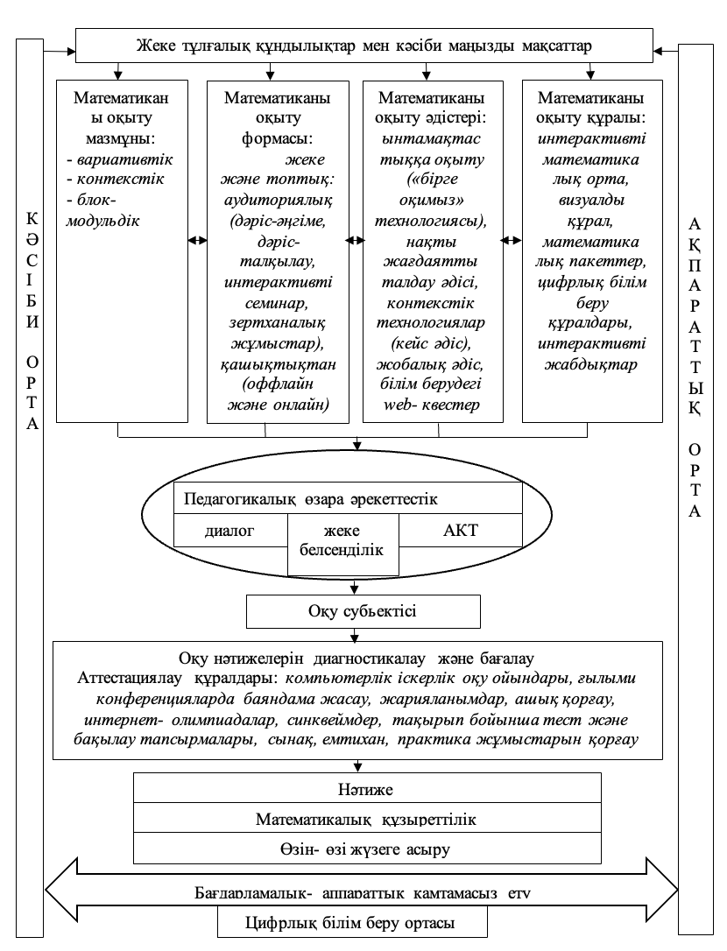
Сурет 6 - Цифрлық білім беру ортасындағы математиканы оқытудың әдістемелік жүйесі
Болашақ математика мұғалімінің математикалық және әдістемелік даярлығын қалыптастырудағы басты бағыттардың бірі – кәсіби қызмет барысында, яғни, оқу – тәрбие үдерісін ұйымдастыруда туындайтын педагогикалық міндеттерді шешуде меңгерілген білімдерін тиімді қолдана білу дағдыларын дамыту болып табылады.
Педагогикалық жоғары оқу орындарында болашақ математика мұғалімдерін даярлауға бағытталған білім беру бағдарламасына енгізілген математикалық және әдістемелік пәндердің әрбірі аталған дағдылардың қалыптасуына өзіндік үлесін қосады.
Әрбір оқу пәнінің мазмұны мен оны оқыту ерекшелігі сол пәнге тән әдістемеде, яғни жекеше дидактикада айқындалады. Осы арқылы пәндік даярлық пен әдістемелік даярлықтың өзара байланысы қамтамасыз етіліп, болашақ мұғалімнің кәсіби қалыптасуына бағытталған тұтас педагогикалық жүйе құрылады; осыдан математика мұғалімінің қызметін шартты түрде «арнайы дидактикалық қызмет» деп атауға болады. Осы тұрғыдан алғанда, математика мұғалімінің оқу процесіндегі қызмет компоненттерін психологиялық-дидактикалық және әдістемелік-математикалық деп екіге бөлуге болады.
Психологиялық-дидактикалық компоненттер оқытылатын пәнге тәуелді емес және мұғалімнің дидактикалық қызметін айқындайды; олар мұғалімнің кәсіби-педагогикалық қызметінің жалпы компоненттерін бейнелейді.
Әдістемелік-математикалық компоненттер математика мұғалімінің арнайы дидактикалық қызметінің мазмұнын сипаттайды және оның кәсіби іс-әрекетінің пәндік-әдістемелік негізін құрайды. Атап айтқанда:
– математикалық қызмет математикалық білімнің мазмұны мен құрылымымен айқындалып, математикалық ұғымдар, заңдылықтар, теоремалар мен әдістер жүйесін меңгеруді, оларды логикалық тұрғыдан түсіндіруді және қолдануды қамтиды;
– әдістемелік қызмет математикалық білім мазмұнын оқыту мақсаттарына сәйкес іріктеу, құрылымдау және оны білім алушылардың жас және танымдық ерекшеліктерін ескере отырып ұсыну біліктерімен анықталады. Бұл қызмет, бір жағынан, жалпы әдістемелік деп атауға болатын мұғалімнің жалпы дидактикалық қызметін көрсетеді және ол дәстүрлі және инновациялық компоненттерге бөлінеді (7-сурет); екінші жағынан, математиканың ерекшелігімен, математикалық мазмұнмен және математикалық әрекеттің спецификасымен байланысты арнайы әдістемелік қызметті қамтиды.
– дидактикалық қызмет оқыту мақсаттарын, мазмұнын, әдістері мен құралдарын өзара бірлікте жоспарлауды, оқу үдерісін ұйымдастырудың тиімді формаларын таңдауды және оқу нәтижелерін бағалауды көздейді.
Біздің жұмысымызда «6В01501 – Математика (IP)» білім беру бағдарламасы бойынша білім алатын студенттердің кәсіби дайындығын жетілдіруге тікелей бағытталған «Математиканы оқытудың инновациялық әдістері» пәнін оқыту қарастырылып отыр. Бұл пәнді оқытудың негізгі мәні – болашақ математика мұғалімінің кәсіби даярлығын қоғамның әлеуметтік сұранысына сәйкес жоғары деңгейде қамтамасыз ету болып табылады.
«Математиканы оқытудың инновациялық әдістері» пәні аясында жүргізілетін әдістемелік даярлықтың құрылымдық жүйесі және осы пәннің басқа пәндермен өзара байланыстарын схема түрінде көрсетейік (7, 8-суреттер).
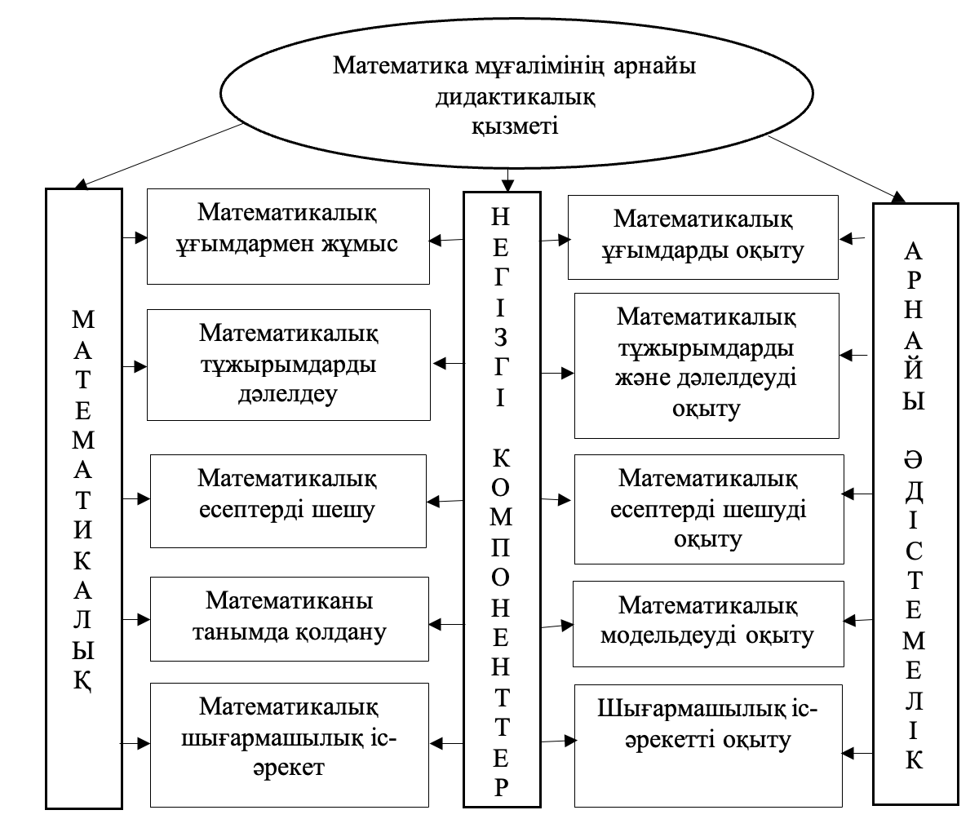Сурет 7 – Математика мұғалімінің арнайы дидактикалық қызметінің мазмұны мен құрылымы
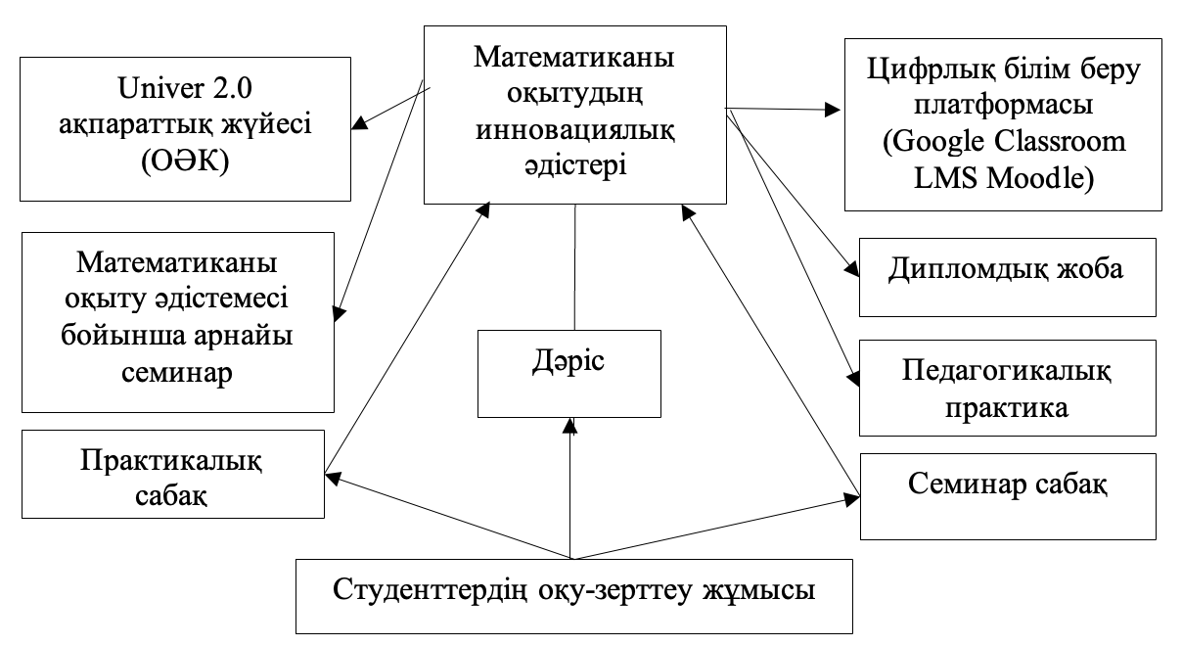
Сурет 8 - «Математиканы оқытудың инновациялық әдістері» пәнін оқытудың құрылымы

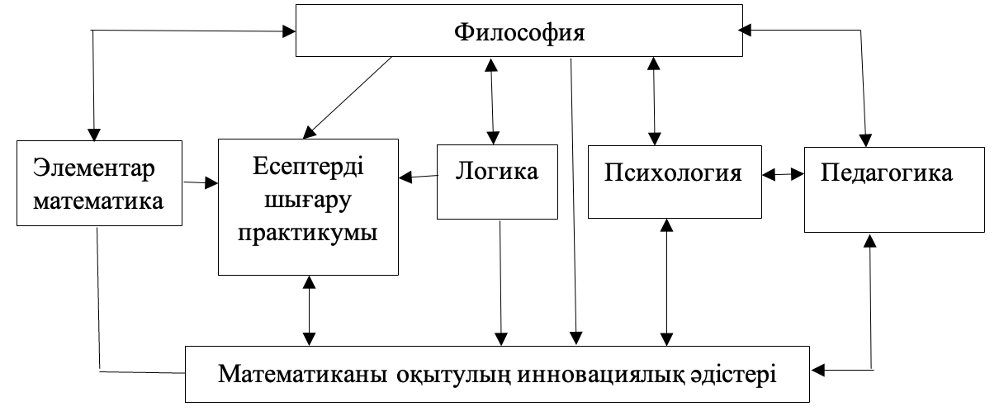Сурет 9 - Пәнаралық байланыстар

Пәнді оқытудың негізгі мақсаты – болашақ кәсіби қызметінде математика пәнін оқыту үдерісін ғылыми-әдістемелік тұрғыдан тиімді ұйымдастыра алатын маман даярлау үшін студенттерді қажетті теориялық білімдермен және практикалық іскерліктермен қаруландыру болып табылады. Бұл даярлық студенттердің оқу процесін жобалау, басқару және бағалау дағдыларын қалыптастырумен қатар, цифрлық технологиялардан құзыретті, қазіргі қоғамда табысты әрекет ететін белсенді азамат және кәсіби маман болып қалыптасуына мүмкіндік береді.
Пәннің міндеттері:
- кәсіби қызметке қажетті математикалық дайындығын қамтамасыз етуге ықпал ету;
- математиканы оқытуға қажетті әдістемелік білімдер мен дағдылардың жүйесін меңгерту;
- оқушылардың оқу іс-әрекеттерін ұйымдастыруға және оқу жетістіктерін бағалауға қажетті цифрлық білім беру ресурстарын қолдану іскерліктерін дамыту.
Пәнді меңгеру нәтижесінде студент:
– математиканы оқыту мен оқып-үйретудің нысаны мен пәні, мақсаттары мен міндеттері, негізгі әдістері туралы тұтас ғылыми түсінік қалыптастырады, сондай-ақ оқыту теориясы мен әдістемесінің қалыптасу және даму үрдістерін меңгереді;
– инновациялық оқыту тәсілдерінің мазмұнын айқындайтын негізгі ұғымдарды, әрекет тәсілдерін және оларды оқу процесінде қолданудың әдістемелік ерекшеліктерін біледі;
- оқу бағдарламаларын, оқулықтар мен әдістемелік құралдарды талдай отырып, оқытудың мақсаттарын анықтай алады, мазмұнды таңдаудың және оқу процесінің жалпы заңдылықтарын айқындай алады;
- қазіргі заманғы математика сабағын жоспарлап, өткізе және талдай алады; оқу процесін белсенді оқыту әдістері арқылы жобалап, ұйымдастыра алады (топтық жұмыс, пікірталас, презентация, жеке зерттеу және т.б.);
- цифрлық білім беру ресурстарын және оларды математика сабағының әр кезеңінде қолдану мүмкіндіктерін меңгереді;
- оқушылардың оқу нәтижелерін бағалауда критериалды және цифрлық технологияны қолдана алады.
Пәнді оқу барысында студент мектеп математикасы курсының жекелеген тақырыптарын оқыту үдерісінде білім алушылардың оқу-танымдық іс-әрекетін тиімді ұйымдастыруға бағытталған әдістемелік тәсілдерді меңгереді. Сонымен қатар, ол математика сабағын дидактикалық талаптарға сәйкес жоспарлау, оны жүзеге асыру және оқу нәтижелерін талдау бойынша кәсіби біліктер мен дағдыларды меңгереді.
«Математиканы оқытудың инновациялық әдістері» пәнінің тақырыптық жоспарлануы, оның сабақ түрлері бойынша оқу жүктемесі және болашақ мұғалімнің дайындық мазмұнының қалыптасу көрсеткіштері жасалды (7-кесте).

Кесте 7 - «Математиканы оқытудың инновациялық әдістері» пәнінің тақырыптық жоспары

Апта | Тақырыптық жоспар | Сабақ түрлері бойынша оқу жүктемесі, сағат |  |  | Дайындық мазмұнының қалыптасу көрсеткіші
Апта | Тақырыптық жоспар | Дәріс | Практика | СОӨЖ | Дайындық мазмұнының қалыптасу көрсеткіші
1 | 2 | 3 | 4 | 5 | 6
1 | Математикалық білім берудің даму тенденциялары және математиканы оқытудың мазмұны мен құрылымы | 3 | 6 | 6 | Білу:  – математикалық білім берудің даму бағыттарын, мазмұндық жаңартуларды, оқыту құрылымының негізгі ұғымдары мен компоненттерін біледі.  Түсіну:  – математиканы оқытудың мазмұны мен құрылымындағы өзгерістердің себептері мен педагогикалық мәнін түсіндіреді; бірлескен, топтық, жұптық жұмыс формаларының дидактикалық ерекшелігін түсіндіреді.  Қолдану:  – білім мазмұнға сай оқу мақсаттарын, әдістерді және заманауи технологияларды сабақ жоспарлауда тиімді қолданады; бірлескен оқытудың элементтерін нақты оқу тапсырмаларында пайдаланады.  Талдау:
1.1 | Математиканы оқыту мазмұны мен әдістемесіндегі жаңартулар | 1 | 1 | 2
1.2 | Қазіргі білім беру әдістері мен технологиялары | 1 | 2 | 2
1.3 | Математика сабақтарында бірлескен, топтық және жұптық жұмыстарды ұйымдастыру | 1 | 3 | 2
7-кестенің жалғасы
1 | 2 | 3 | 4 | 5 | 6
– мектеп математикасы мен жоғары оқу орны математикалық курстары арасындағы сабақтастықты талдайды; мазмұндық желілерді салыстырады; оқу бағдарламаларының құрылымын саралайды.
Жинақтау:
– математиканы оқытудағы жаңартылған көзқарастарға негізделген сабақ үлгілерін, оқу материалдарын және топтық/жұптық жұмысқа арналған тапсырмалар жинағын құрастырады.
Бағалау:
– оқыту мазмұнының тиімділігін, білім беру бағдарламаларының артықшылықтары мен кемшіліктерін кәсіби критерийлер бойынша бағалайды; бірлескен жұмыс формаларының оқу нәтижесіне ықпалын талдайды.
2 | Математика сабақтарында инновациялық технологияларды қолдану | 5 | 10 | 10 | Білу:  – белсенді оқыту әдістерін, сыни ойлау технологиясын, цифрлық құралдар мен ресурстардың түрлерін, Lesson Study әдістемесінің теориялық негіздерін біледі.  Түсіну:  – инновациялық технологиялардың математикалық білім сапасын арттырудағы рөлін түсіндіреді; цифрлық құралдардың дидактикалық мүмкіндіктерін талдайды.  Қолдану:  – GeoGebra, Moodle, BilimLand, Quizizz, ChatGPT, Padlet сияқты цифрлық құралдарды сабақта қолданады; белсенді әдістерді (дебат, жоба, зерттеу, кейс) қолдана отырып сабақ өткізеді.  Талдау:
2.1 | Математика сабақтарына белсенді әдістерді қолдану | 1 | 2 | 2
2.2 | Сыни ойлау технологиясының тәсілдері | 1 | 1 | 2
2.3 | Математиканы оқытудағы цифрлық технологиялар және оның құралдары | 1 | 3 | 2
2.4 | Цифрлық білім беру ресурстарын математика сабағында қолдану | 1 | 3 | 3
2.5 | Lesson Study-ді математика | 1 | 1 | 1
7-кестенің жалғасы
1 | 2 | 3 | 4 | 5 | 6
 | сабақтарында қолдану. |  |  |  | – инновациялық әдістердің тиімділігі мен шектеулерін салыстырады; сабақтағы цифрлық ресурстардың нәтижелілігін талдайды; Lesson Study циклі бойынша зерттеу сабағын талдайды.  Жинақтау:  – инновациялық технологиялар мен цифрлық құралдарды біріктіре отырып тиімді сабақ моделін, цифрлық тапсырмалар пакетін, интерактивті сабақ сценарийін жасайды.  Бағалау:  – инновациялық технологияларды қолданудың оқу жетістігіне әсерін, олардың әдістемелік тиімділігін ғылыми критерийлерге сүйене отырып бағалайды.
3 | Математика сабақтарындағы дифференциалды тәсіл | 3 | 6 | 6 | Білу:  – дифференциацияның түрлерін, қағидаларын, Блум таксономиясын, инклюзивті білім берудің негізгі ұғымдарын біледі.  Түсіну:  – дифференциалды оқытудың мәнін, оқушылардың жеке ерекшеліктерін ескеру қажеттілігін, инклюзивті білім беру қағидаларын түсіндіреді.  Қолдану:  – деңгейлік тапсырмаларды, Блум таксономиясына негізделген тапсырмаларды құрастырады; ерекше білім қажеттілігі бар оқушылар үшін бейімделген тапсырмалар қолданады.  Талдау:  – сабақтағы дифференциацияның тиімділігін талдайды; оқушылардың оқу дағдыларындағы айырмашылықтарды анықтайды; инклюзивті ортадағы кедергілер мен мүмкіндіктерді саралайды.
3.1 | Математика сабақтарындағы дифференциалды тәсілдің ерекшеліктері | 1 | 2 | 2
3.2 | Блум таксономиясына негізделген тапсырмалар мен есептер | 1 | 2 | 2
3.3 | Инклюзивті білім беру жағдайында математика пәнін оқыту әдістемесі | 1 | 2 | 2

7-кестенің жалғасы
1 | 2 | 3 | 4 | 5 | 6
Жинақтау:
– дифференциалды оқыту стратегияларын біріктіре отырып сабақ жоспарын құрастырады; инклюзивті сыныпқа арналған әдістемелік материалдар жинағын әзірлейді.
Бағалау:
– дифференциалды оқыту мен инклюзивті білім берудің сапасына кәсіби тұрғыда баға береді; деңгейлік тапсырмалар жүйесінің тиімділігін бағалайды.
4 | Математика сабақтарында бағалауды жоспарлау және ұйымдастыру | 4 | 8 | 8 | Білу:  – критериалды бағалау, педагогикалық өлшеулер, бағалау құралдары, қалыптастырушы және жиынтық бағалау туралы негізгі ұғымдарды біледі.  Түсіну:  – бағалаудың оқыту процесіндегі рөлін, психологиялық-педагогикалық аспектілерін, критериалды бағалаудың логикасын түсіндіреді.  Қолдану:  – сабақта өзін-өзі, өзара бағалауды ұйымдастырады; критерийлер мен дескрипторлар жасайды; бағалау парақтары мен рубрикаторларды қолданады.  Талдау:  – бағалау нәтижелерін талдап, оқушылардың ілгерілеуін бағалайды; қателерді талдайды; бағалау жүйесінің тиімділігін саралайды.  Жинақтау:  – бағалаудың кешенді жүйесін (қалыптастырушы + жиынтық) жобалайды; пәнге арналған авторлық рубрикаторлар мен бағалау құралдарын әзірлейді.  Бағалау:  – бағалау сапасын, әдістердің валидтілігі мен сенімділігін кәсіби критерийлер бойынша бағалайды; бағалау процесін
4.1 | Математика сабақтарында педагогикалық өлшеулерді пайдалану | 1 | 1 | 2
4.2 | Математика сабақтарында өзін-өзі бағалау және өзара бағалау тәсілдері | 1 | 2 | 2
4.3 | Критериалды бағалау технологиясы | 1 | 3 | 2
4.4 | Қалыптастырушы бағалау және жиынтық бағалау (ішкі және сыртқы). | 1 | 2 | 2

7-кестенің жалғасы
1 | 2 | 3 | 4 | 5 | 6
 |  |  |  |  | жетілдіру бойынша ұсыныстар береді.
Барлығы |  | 15 | 30 | 30

Дайындау мазмұнының қалыптасу көрсеткіші – бұл студенттің белгілі бір пән бойынша меңгерген білімдерінің толықтығын, тереңдігін, жүйелілігін және олардың кәсіби міндеттерді шешуде қолданылу деңгейін сипаттайтын өлшем.
«Математиканы оқытудың инновациялық әдістері» пәнін оқыту мазмұны төрт тараудан тұрады және олар келесідей тақырыптарды қамтиды:
1-тарау. Математикалық білім берудің даму тенденциялары және математиканы оқытудың мазмұны мен құрылымдық ерекшеліктері
Математиканы оқыту мазмұны мен әдістемесіндегі жаңартулар. Математиканы оқытудың теориялық негіздері, жаңартылған білім мазмұнындағы пәндік ерекшеліктер, оқу бағдарламаларындағы өзгерістер және заманауи талаптарға сай мазмұнды құрылымдау қағидалары қарастырылады.
Қазіргі білім беру әдістері мен технологиялары. Инновациялық, интегративті, жобалық, модульдік оқыту, ақпараттық-коммуникациялық технологияларының мазмұны, артықшылықтары мен қолданылу ерекшеліктері талданады.
Математика сабақтарында диалогтық өзара әрекеттесуді ұйымдастыру әртүрлі формалары. Бірлескен және топтық жұмыстарды ұйымдастыру. Белсенді және интерактивті оқыту әдістері. Топтық және жұптық жұмыс түрлері. Цифрлық құралдар арқылы топтық жұмысты ұйымдастыру (Padlet, Jamboard, GeoGebra Classroom, Quizizz Team Mode) тәсілдері ұсынылады.
2-тарау. Математика сабақтарында инновациялық технологияларды қолдану
Белсенді оқыту әдістері. Математика сабақтарында қолданылатын белсенді әдістердің классификациясы (интерактивті, ізденушілік және зерттеушілік, ойын және тренингтік, цифрлық белсенді, рефлексивті әдістер). Математика сабақтарына белсенді әдістерді енгізу әдістемесі: сабақтың мақсаты мен міндеттері, оқу материалының мазмұны, топтық және жұптық жұмысты ұйымдастыру, цифрлық құралдарды қосу, рефлексияны ұйымдастыру қарастырылады.
Сыни ойлауды дамытуға бағытталған педагогикалық технологиялар. Сыни ойлау технологиясын жүзеге асырудағы әртүрлі әдіс-тәсілдер: TRIZ және Э. де Боно ұсынған ойлауды дамыту әдістері, сондай-ақ оқу процесінде проблемалық жағдаяттар құру. Оқыту барысында стандартты емес, шығармашылық сипаттағы тапсырмаларды және есептерді шешу. Сыни ойлаудың негізгі қағидалары, стратегиялары мен процедуралары. Проблемалық оқыту әдістері негізінде таңдау жасауға бағытталған жағдаяттарды ұйымдастыру, проблемалық тапсырмаларды орындау. Оқушылардың ой қорыту үдерісін жазбаша түрде рәсімдеуі және кейінгі рефлексия жүргізуі. Оқу процесінде қателесуге мүмкіндік беру, жіберілген қателерді талдау және түзету жағдайларын модельдеу.
Цифрлық технологиялармен математиканы оқыту. Цифрлық білім беру технологияларының ұғымы. Білім беру жүйесінде цифрлық технологияларды қолдану дағдылары.
Математиканы оқытуда қолданылатын цифрлық білім беру ресурстары мен құралдары: онлайн платформалар; LMS (оқу менеджменті жүйелері); математикалық бағдарламалар мен динамикалық орталар; интерактивті құралдар; AI негізіндегі құралдар; визуалды және мультимедиялық құралдар.
Цифрлық технологиялар негізінде математика сабағын жобалау әдістемесі – оқу нәтижелеріне бағдарланған мақсаттарды нақтылау; дидактикалық міндеттерге сәйкес цифрлық білім беру ресурстарын іріктеу; сабақтың құрылымдық-сценарийлік моделін әзірлеу; білім алушылардың оқу жетістіктерін бағалаудың тиімді тетіктерін жобалау; оқу үдерісін талдау, рефлексия жүргізу және сапалы кері байланысты қамтамасыз ету.
Математика сабағындағы цифрлық білім беру ресурстары: Moodle, BilimLand, GeoGebra, Quizizz, Kahoot, LearningApps және басқа платформалардың дидактикалық мүмкіндіктері; динамикалық визуализация әдісі; цифрлық моделдеу әдісі; «Төңкерілген сынып» технологиясы; интерактивті бағалау әдістері; жасанды интеллект негізінде оқыту. Қашықтан оқыту технологиялары.
Lesson Study технологиясы. Lesson Study – сабақты бірлесіп зерттеу технологиясының мәні. Lesson Study-ді математика сабақтарында қолдану. Қысқа мерзімді жоспарды әзірлеудегі Lesson Study технологиясы.
3-тарау. Математика сабақтарындағы дифференциалды тәсіл
Математиканы дифференциалды тәсілді қолданып оқыту. Оқушылардың жеке ерекшеліктерін ескере отырып оқытуды ұйымдастыру, деңгейлік тапсырмалар мен бейімделген оқыту технологиялары.
Блум таксономиясына негізделген тапсырмалар мен есептер. Танымдық дағдыларды дамытуға бағытталған тапсырмалар құрастыру, жоғары деңгейлі ойлау (HOTS) дағдыларын қалыптастыру әдістері.
Математикаға қызығушылықты қалыптастыру үшін оқу әрекетінің әртүрлі формаларын пайдалану. Ойлау әрекетін белсендендіруге бағытталған тапсырмалар мен есептер.
Инклюзивті білім беру жағдайында математика пәнін оқыту әдістемесі. Инклюзивті ортадағы педагогикалық қолдау, жеке оқу траекториясы, ерекше білім беру қажеттілігі бар оқушылармен жұмыс жасау әдістері.
4-тарау. Математика сабақтарында бағалауды жоспарлау және ұйымдастыру
Педагогикалық өлшеулерді математика сабақтарында пайдалану. Оқу жетістіктерін өлшеудің психометриялық негіздері, бағалау құралдарын әзірлеу, валидтілік пен сенімділік мәселелері.
Өзін-өзі бағалау және өзара бағалау тәсілдері. Оқушылардың рефлексиясын дамыту, өзіндік бақылау дағдыларын қалыптастыру, жас ерекшеліктеріне сай өзара бағалау формалары.
Критериалды бағалау технологиясы. Критерийлер мен дескрипторлар әзірлеу, рубрикатор құру, оқу мақсаттары негізінде бағалау алгоритмі.
Қалыптастырушы және жиынтық бағалау (ішкі және сыртқы). Қалыптастырушы және жиынтық бағалаудың ерекшеліктері, бағалау нәтижелерін талдау, оқу сапасын арттыруда бағалау технологияларының рөлі.
Математиканы цифрлық білім беру ортасында оқыту студенттердің өзіндік оқу-танымдық әрекетін тиімді ұйымдастыруға мүмкіндік береді. Әрине, бұл үшін едәуір уақыттық, техникалық, әдістемелік және басқа да ресурстар қажет, дегенмен ол жоғары оқу орнының білім беру процесінің мақсаттық ұстанымдарына сәйкес келеді. Себебі педагогикалық бағыттағы студенттердің математика пәнін меңгеру процесінде олардың өзіндік танымдық әрекеті жетекші сипатқа ие. Бұл математиканы оқытудың мақсаттық және ұйымдастырушылық ерекшеліктерімен түсіндіріледі [103].
Студенттердің оқу белсенділіктерін арттыру мақсатында пәнді оқытуда цифрлық білім беру платформаларын қолданудың тиімділігі зор.
Цифрлық платформа – бұл мүдделі қатысушыларды біріктіретін және олардың өзара әрекеттесуін оңтайландырып, уақыттық және ресурстық шығынды азайтуға мүмкіндік беретін ақпараттық кеңістік [104].
Кейбір авторлар цифрлық платформа деп – технологиялар, өнімдер және қызметтер жиынтығына негізделген, қызмет көрсетушілер мен тұтынушылар секілді субъектілердің цифрлық өзара әрекеттесуін ұйымдастыру жүйесін түсінеді. Бұл жүйе жаңа субъектілердің қосылуына ашық, сондай-ақ қатысушыларға өздерінің жеке өнімдері мен қызметтерін жасауға және оларды платформа арқылы ұсынуға мүмкіндік береді.
Білім беру жүйесінде цифрлық платформа – бұл оқу процесін ұйымдастыруға, басқаруға және қолдауға арналған, түрлі цифрлық технологиялар, құралдар, қызметтер мен ресурстарды біріктіретін біртұтас ақпараттық білім беру жүйесі [105].
Цифрлық білім беру платформасы келесідей қағидаларды іске асырады:
1) оқу процесін ұйымдастырушылық
- оқу материалдарын орналастыру (бейнесабақтар, мәтіндер, презентациялар, тапсырмалар);
- сабақ құрылымын жоспарлау;
- онлайн және офлайн форматта оқыту.
2) оқытушы мен білім алушының өзара әрекеттесушілік
- чат, форум, хабарламалар арқылы байланыс;
- кері байланыс ұсыну;
- студенттердің жеке траекторияларын бақылау.
3) бағалау және мониторингілеу
- тесттер, автоматтандырылған тексеру;
- қалыптастырушы және жиынтық бағалау;
- оқу әрекетінің статистикасын талдау.
4) цифрлық ресурстарға қолжетімділік
- электрондық оқулықтар, бейнелекциялар, тапсырмалар банкі;
- цифрлық зертханалар, интерактивті модельдер;
- оқу аналитикасы.
5) бейімделу және интеграция
- жаңа қолданушыларды қосуға ашық;
- басқа жүйелермен (Kundelik, Platonus, BilimLand т.б.) интеграциялануы мүмкін;
- жеке оқу контентін жасауға мүмкіндік береді.
Осы тұрғыда цифрлық білім беру платформасы – бұл оқытушылар мен білім алушылардың өзара әрекеттесуін оңтайландыратын, оқу материалдарын сақтайтын, тарататын, бағалайтын және оқыту процесін толықтай цифрлық форматта ұйымдастыруға мүмкіндік беретін көпфункционалды ақпараттық жүйе демекпіз.
Қазіргі жоғары педагогикалық білім беру жүйесінде болашақ математика мұғалімдерін даярлауда қолжетімділігі мен ыңғайлылығы ескеріліп, қолдануға болатын цифрлық білім беру платформаларының классификациясын жасадық (8-кесте).

Кесте 8 – Негізгі цифрлық білім беру платформаларының тізімі

№ | Қолдану бағыты | Платформа атауы | Мүмкіндігі
1 | 2 | 3 | 4
1 | Оқу менеджменті жүйелері (LMS – Learning Management System) | Moodle, Google Classroom, Canvas LMS, Microsoft Teams for Education, Edmodo, Platonus (ҚР ЖОО-ларында кең қолданылатын), Univer 2.0 (ҚР ЖОО-лардың ақпараттық жүйесі), Open Opiq (Қазақтелеком), BilimTime (Bilim Media Group) | Курстарды құруға, тапсырма беруге, бағалауға, кері байланыс орнатуға мүмкіндік береді.
2 | Математикалық білім беруге арналған арнайы платформалар | GeoGebra, Desmos, WolframAlpha, Wolfram, Mathematica, Maple, MathCad, Matlab, Simulink, Statistica | Функцияларды визуализациялау, модельдеу, динамикалық геометрия, статистикалық талдау жүргізуге арналған.
3 | Онлайн оқыту платформалары және білім беру ресурстары | BilimLand, Daryn.Online, iTest.kz, OnlineMektep.org, Khan Academy, Coursera, Udemy, EdX, FutureLearn | Видео сабақтар, интерактивті тапсырмалар, тренажёрлар, автоматтандырылған бағалау.
4 | Интерактивті сабақ жүргізуге арналған платформалар | Quizizz, Kahoot, Mentimeter, Padlet, Nearpod, Pear Deck, Socrative, Curipod, Jamboard / FigJam, ClassFlow | Сабақ барысында белсенді қатысу, формативті бағалау, викториналар, жазба тақтасы, топтық жұмыс.
5 | Жасанды интеллектке негізделген білім беру платформалары | ChatGPT, MathGPT (AI-математикалық шешімдер), Photomath, Symbolab, ChatClass AI | Есеп шығару, түсіндіру, сабақ сценарийін құру, талдау жүргізу.
8-кестенің жалғасы
1 | 2 | 3 | 4
6 | Мультимедиялық контент жасау платформалары | iSpring Suite, Canva for Education, Genially, Camtasia Studio, Loom (экран жазу), Powtoon, H5P (интерактив контент) | Мұғалімдерге презентация, интерактивті курс, видео, тест әзірлеуге көмектеседі.

Зерттеу барысында қолданыстағы цифрлық білім беру платформалары тізімінен болашақ математика мұғалімдерін дайындауда оқу процесінде қолданған бес платформаны қарастырамыз (9-кесте).

Кесте 9 - Цифрлық платформалардың салыстырмалы кестесі

Цифрлық платформа | Мақсаты | Әдістеме | Тиімділігі | Болашақ математика мұғалімдеріне әсері
1 | 2 | 3 | 4 | 5
Moodle | Курстарды ұйымдастыру, цифрлық бағалау | Модульдерге бөлу; теория, видео, тест, тапсырма енгізу; студенттің жеке оқу траекториясын бақылау; рефлексия және өздік жұмыс ұйымдастыру. | Педагогикалық ЖОО үшін арнайы жасалған ашық LMS; курстарды модульдік принциппен құруға мүмкіндік береді; тест, форум, тапсырма, жүктеу, журнал қою, кері байланыс сияқты құралдар бар; студенттердің оқу траекториясын бақылау, аналитика жүргізу мүмкін. | Әдістемелік дайындығы артады, цифрлық дағдысы қалыптасады.
GeoGebra | Математикалық модельдеу, зерттеушілік іс-әрекет | Геометриялық фигураларды модельдеу; функциялардың графиктерін зерттеу; интерактивті тапсырма құру; зерттеу жұмыстары (project-based learning). | Визуализация, модельдеу, функцияларды зерттеу, геометриялық объектілерді түрлендіру; зерттеушілік дағдыларды, логикалық ойлауды дамытады; | Математикалық түсінік тереңдейді, зерттеушілік дағды дамиды.
9-кестенің жалғасы
1 | 2 | 3 | 4 | 5
 |  |  | сабақта интерактивтілік пен математикалық түсінудің тереңдігін арттырады.
BilimLand / OnlineMektep | Теориялық материалды меңгеру, өзіндік жұмыс | Сабақты түсіндіру алдында анимация көрсету; күрделі ұғымдарға бейнеролик қолдану; тест арқылы қалыптастырушы бағалау. | ҚР ЖМББС толық сәйкес; видео сабақтар, тренажёрлар, тесттер; математика бойынша интерактивті анимациялар көп | Оқушыларды оқытуға дайындықты күшейтеді.
Google Classroom | Сабақ ұйымдастыру, кері байланыс | Тапсырма беру – жинау - бағалау циклі; оқу материалдарын ұйымдастыру; топтық жобаларды жүргізу. | Тапсырмаларды беру, жинау, бағалау, кері байланыс; студенттердің белсенділігін бақылау; топтық жұмыс, файл алмасу, цифрлық портфолио құру. | Цифрлық коммуникация мәдениеті дамиды.
ChatGPT / MathGPT | Есептерді шешу, әдістемелік көмек | Есеп шығару логикасын талдау; сабақ жоспарын құрастыру; Bloom таксономиясы бойынша тапсырмалар құрастыру; педагогикалық рефлексия жүргізу. | Математикалық есептің шешу логикасын түсіндіреді; әдістемелік шешімдерді модельдейді; сабақ жоспары, тапсырма құрастыру, кері байланыс беруге көмектеседі. | Шығармашылық, логикалық ойлау және әдістемелік шешім қабылдау қабілеті дамиды.

Цифрлық платформалар математика пәнін интерактивті форматта оқытуды ұйымдастыруға мүмкіндік береді және оны дәстүрлі аудиториялық оқытуда да, қашықтан немесе желілік оқыту жүйесінде де тиімді жүзеге асыруға болады. Алайда педагогикалық бағыттағы студенттердің ерекшеліктерін ескере отырып, математиканы оқыту үздіксіз емес, фрагментарлық түрде ұйымдастырылып, педагог тарапынан тұрақты кеңес беруді қолдауды қажет етеді.
Біздің жұмысымызда «6В01501 – Математика» білім беру бағдарламасына сай студенттерге математиканы оқытуды және «Математиканы оқытудың инновациялық оқыту әдістері» пәнін оқытуды қолдау мақсатында «Google Classroom» платформасында интернет-порталы әзірленді (https://classroom.google.com/w/NzYyMzA2NTcxOTIy/t/a).
«Google Classroom» платформасы оқу материалдарын құрылымдауға, студенттердің танымдық белсенділігін арттыруға, оқу барысын бақылауға және кері байланыс ұйымдастыруға жағдай жасайды. Осы порталда «Математиканы оқытудың инновациялық әдістері» пәнін оқытудың әдістемесі төмендегі модульдер арқылы жүзеге асырылады.
Кіріспе модулі. Бұл модульде пәннің өзектілігі, мақсаты, күтілетін оқу нәтижелері және курс құрылымы ұсынылады. Студенттер пәннің кәсіби бағыттылығын түсініп, негізгі ұғымдар мен тұжырымдарға бастапқы деңгейде бағдар алады. Сонымен қатар рефлексияға арналған ой тудыратын сұрақтар мен мотивациялық тапсырмалар беріледі (10-сурет).
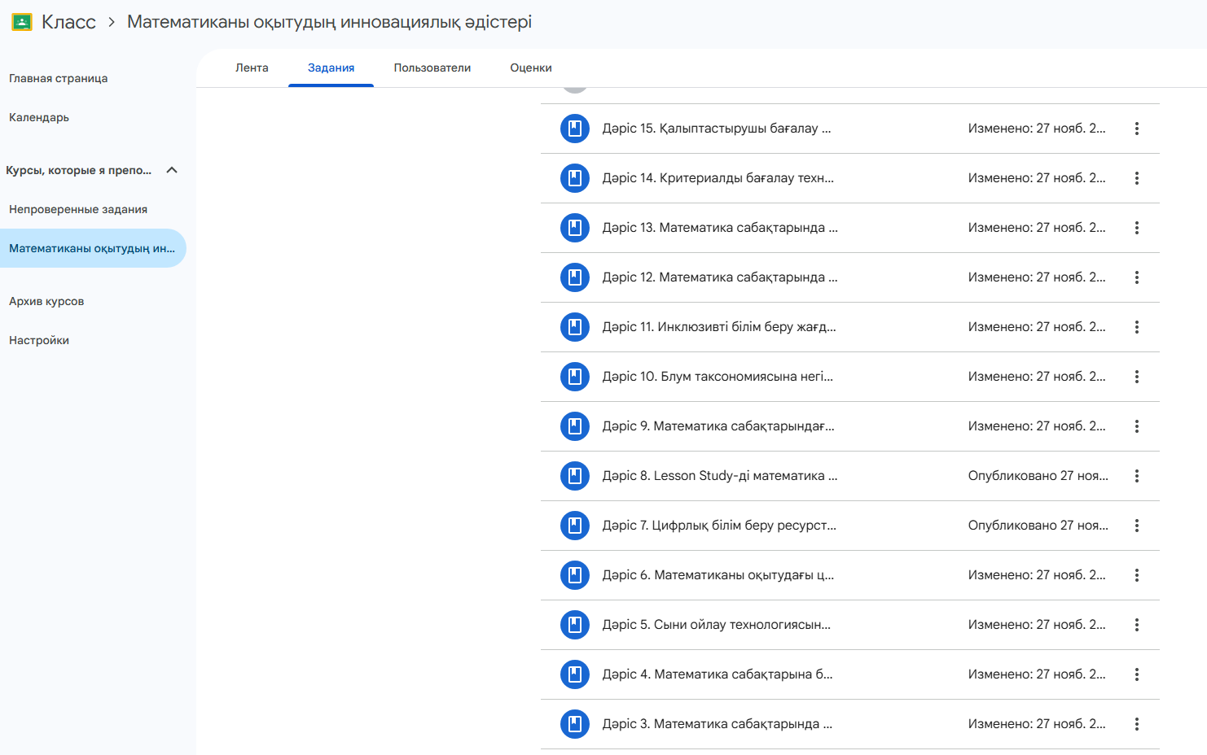

Сурет 10 – Интернет-порталдың басты бетінің скриншоты

Теориялық модуль (15 аптаға арналған контентпен) – платформаның маңызды құрамдас бөлігі. Ол пәннің базалық мазмұнын жүйелі меңгеруге бағытталған. Бұл модульге 15 аптаға арналған дәрістердің тірек-конспектілері, әр аптаға сәйкес әзірленген презентациялар, интерактивті бейнематериалдар (бейнесабақтар, талдау видеолары, әдістемелік көрсетілімдер), қосымша әдебиеттерге, мақалаларға және интернет-ресурстарға сілтемелер енгізілген (11-сурет).

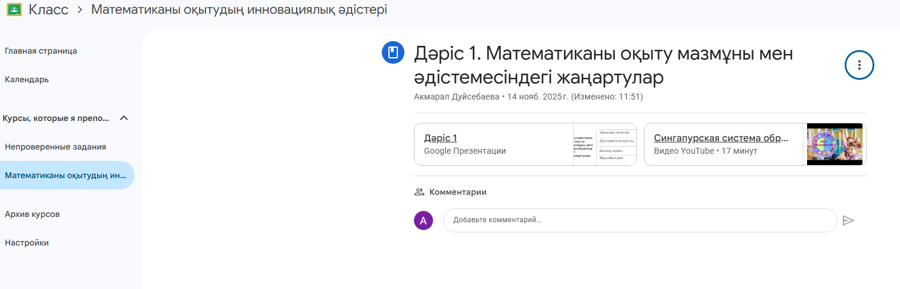
Сурет 11 – Теориялық модульден үзінді скриншоты

Теориялық модульдегі материалдар студенттің пән бойынша іргелі түсініктер қалыптастыруына, инновациялық педагогикалық технологиялардың мазмұнын ашуына және оларды болашақ кәсіби қызметте қолдана алуына бағытталған. Әр аптада студенттерге тақырып бойынша тірек-конспект ұсынылып, оның мазмұнына сәйкес интерактивті тапсырмалар мен талдау сұрақтары беріледі. Бұл модуль білімді тек меңгеруге емес, оны талдауға, салыстыруға, модельдеуге және педагогикалық жағдаяттарда қолдануға бағытталған оқу әрекеттерін қамтиды.
Тапсырмалар модулі. Студенттерге пән мазмұнына сәйкес инновациялық әдістерді қолдануға негізделген оқу тапсырмалары мен өзіндік жұмыстар беріледі. Тапсырмалар проблемалық жағдаяттарды шешу, инновациялық әдісті қолдану бойынша шағын жобалар әзірлеу, педагогикалық модельдеу, сабақ үзінділерін дайындау, әдістемелік шешімдерді ғылыми негізде сипаттау сияқты әрекеттерді қамтиды. Тапсырмалар Блум таксономиясы деңгейлеріне сәйкестендіріліп беріледі (12-сурет).

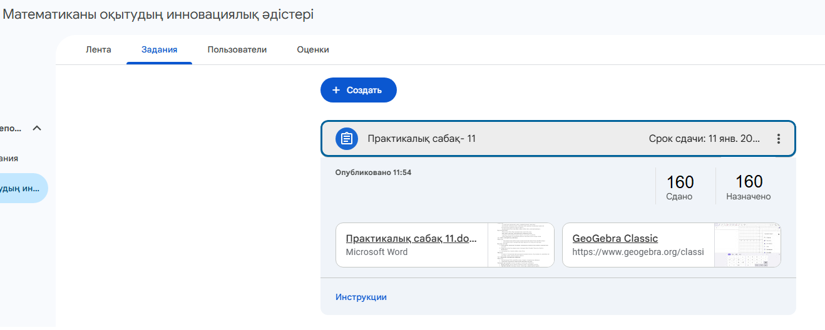
Сурет 12 – Тапсырмалар модулінен үзінді скриншоты

Процесс модулі (оқу іс-әрекетін ұйымдастыру алгоритмі). Бұл модульде студенттердің оқу тапсырмаларын орындау реті сипатталады: оқу әрекеттерінің кезең-кезеңмен орындалуы; топтық, жұптық және жеке жұмыс формалары; қолданылатын цифрлық құралдар; онлайн ресурс пен платформаларға бағытталған нұсқаулықтар; соңғы нәтижеге қойылатын талаптар. Процесс модулі студенттің өз оқу әрекетін саналы жоспарлауына мүмкіндік береді.
Бағалау модулі. Бұл модуль критериалды бағалау жүйесіне негізделген. Онда тестпен өзін-өзі бағалау, оқытушы бағалау, оқытушы бағалауының критерийлері, дескрипторлар жүйесі, рубрикалар мен бағалау парақтары ұсынылады. Бағалау оқу жетістіктерін объективті тіркеуге және студенттің кәсіби өсу динамикасын бақылауға мүмкіндік береді (13-сурет).

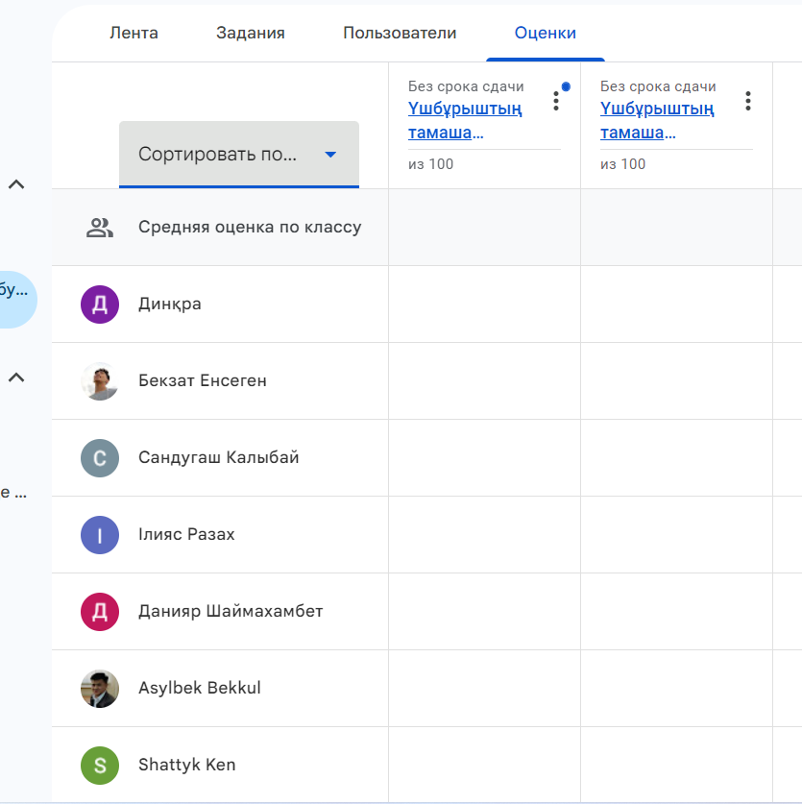
Сурет 13 – Бағалау модулінен үзінді скриншоты

Бұл модуль студенттердің оқу нәтижелерін жинақтайды, пән бойынша меңгерген білім, білік, дағдыларды рефлексиялауын қамтамасыз етеді.
Оқытушыға арналған әдістемелік нұсқаулықтар модулі. Бұл модульде курсты жүргізетін оқытушыға арналған толық нұсқаулықтар ұсынылады: цифрлық ресурстарды таңдаудың критерийлері; тапсырмалар жүйесін жобалау принциптері; студенттердің онлайн белсенділігін басқару әдістері; тиімді кері байланыс орнату жолдары.
Цифрлық білім беру платформасында ұйымдастырылған модульдік оқыту болашақ математика мұғалімдерінің инновациялық әдістерді меңгеруіне, педагогикалық ойлауын дамытуға және цифрлық ортада кәсіби қызметін тиімді ұйымдастыруға мүмкіндік береді. Теориялық модульдің 15 апталық құрылыммен толық қамтылуы пәннің мазмұнын жүйелі меңгеруге жағдай жасайды және студенттердің әдістемелік даярлығын айтарлықтай арттырады.
Сонымен қатар, зерттеу жұмысымыздың практикалық іске асуын көрсету үшін біз оқу процесін тиімді ұйымдастыру мақсатында Абай атындағы Қазақ ұлттық педагогикалық университетінің LMS Moodle платформасында онлайн курсын әзірледік (https://dis.kaznpu.kz/els/course/view.php?id=9032).
Дайындалған курс модульдік оқыту технологиясы негізінде құрылып, аталған пәннің оқу бағдарламасына сәйкес 15 оқу тақырыбын қамтиды. Әрбір модульде студенттердің теориялық және практикалық дайындығын қамтамасыз ететін оқу материалдары жүйеленіп берілген (14, 15-суреттер).

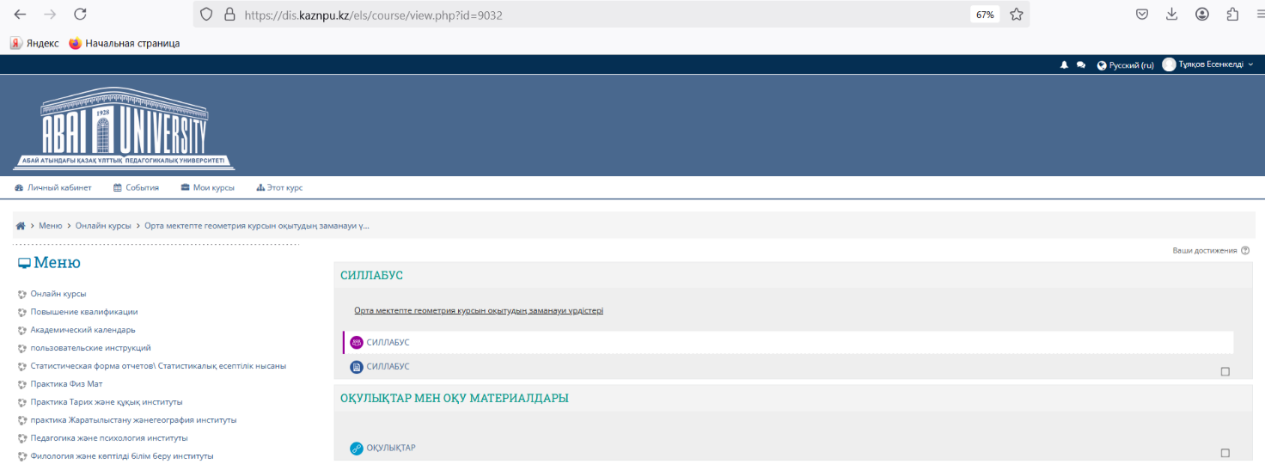
Сурет 14 – Moodle платформасында онлайн курсы басты бетінің скриншоты

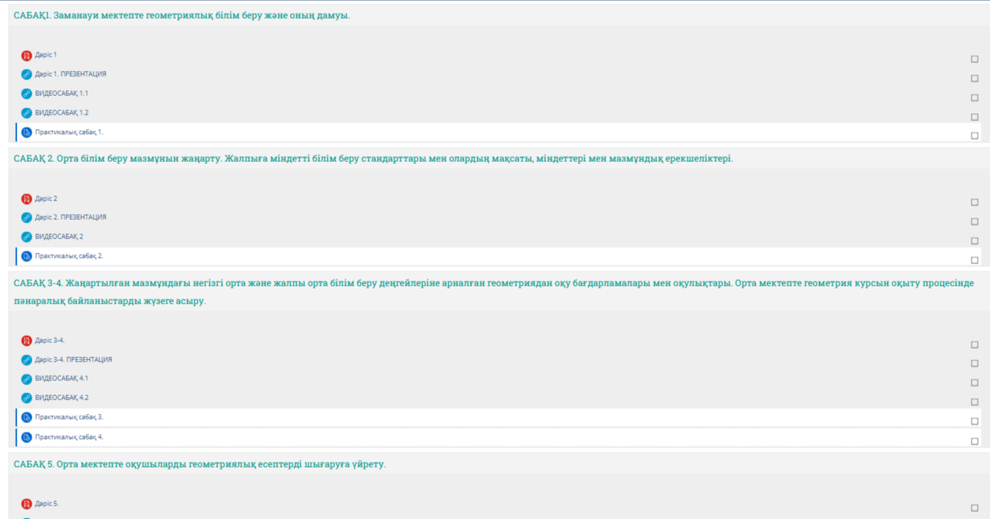
Сурет 15 – Онлайн курстағы оқу материалынан үзінді скриншоты

Модульдердің мазмұнында келесідей элементтер қарастырылған: теориялық материалдар (тірек-конспектілер, бейнедәрістер, презентациялар); типтік есептерді шешу үлгілері; өзіндік жұмысқа арналған жаттығулар мен тапсырмалар, оларды студенттер орындап, оқытушыға тексеруге және бағалауға жібереді.
Модульдің теориялық бөлімінде қарастырылып отырған тақырып бойынша есептерді шығару үшін қажетті негізгі ұғымдар мен формулалар берілген.
Кейбір тақырыптар бойынша электрондық курста бейнедәрістер және білімді бақылауға арналған тестілер дайындалған. Бұл материалдар студенттердің оқу нәтижелерін жедел тексеруге және оқу процесін жекелендіруге мүмкіндік берді [35, б.296].
Цифрлық технологиялар арқылы білім алушылардың математиканы интерактивті оқыту процесіндегі өзіндік танымдық әрекеті білім беру ресурстары негізінде тиімді ұйымдастырылады.
Тәжірибе көрсеткендей, кейде студенттер өздік жұмысқа арналған тапсырмаларды құлшыныссыз қабылдайды, себебі практикалық сабақта өткен материалды меңгеру мен қолданбалы есептерді шығару дағдыларын қалыптастыру үшін сол жеткілікті деп есептейді. Алайда, үй жұмысы немесе жеке тапсырмаларды орындауда цифрлық технологияларды қолдану арқылы студенттердің анағұрлым жоғары қызығушылық танытатынын байқадық. Мұндай тәсіл студенттердің мотивациясын арттырып, болашақ математика мұғалімдерінің өзіндік жұмысын жандандыруға мүмкіндік береді.
Бұл үшін ең қарапайым әрекеттен, яғни компьютерлік графика көмегімен үй тапсырмасын тексеруден немесе функциялардың графиктерін құрудан, интегралдау облыстарын бейнелеуден бастауға болады [106].
Компьютерлік графика жүйелері математиктерге терең теориялық-сандық заңдылықтарды көруге және саналы түрде түсінуге мүмкіндік береді. Білім беруде мультимедиалық технологияларды қолданудың дәстүрлі оқытумен салыстырғандағы артықшылықтары:
- түрлі-түсті графика, анимация, дыбыстық сүйемелдеу, гипермәтінді қолдануға мүмкіндік береді;
- материалды үнемі жаңартып отыруға жағдай жасайды;
- тесттер немесе жұмыс дәптерлері сияқты интерактивті веб-элементтерді орналастыруға мүмкіндік береді;
- көптеген гиперсілтемелердің көмегімен материалды сызықтық емес түрде меңгеруге жағдай жасайды.
Математиканы оқыту бойынша ұсынылған интернет-портал мен онлайн курс әртүрлі педагогикалық форматтарда қолдануға мүмкіндік береді. Атап айтқанда, олар:
- білім алушылардың толықтай дербес оқуын ұйымдастыруда, яғни оқытушының тікелей қатысуынсыз жүзеге асырылатын өзіндік оқу формасында;
- оқытушы-кеңесшінің бағыттаушы және қолдаушы рөлін көздейтін сүйемелденген өзіндік оқу жағдайында;
- оқу материалының жекелеген бөлімдерін немесе тақырыптық фрагменттерін қосымша, таңдамалы не эпизодтық түрде пайдалануда тиімді құрал бола алады;
- жаттықтыру бағдарламаларын пайдалану;
- диагностикалық және бақылау материалдарын қолдану;
- семестрлік өзіндік және шығармашылық тапсырмаларды орындау;
- ақпараттық-анықтамалық бағдарламаларды пайдалану.
Платформадағы бейне материалдарда объектілердің, құбылыстардың, фактілердің динамикасы және көрнекілігі оқу материалының қабылдануын жақсартады. Мультимедиа мұғалімнің жұмысын жеңілдетіп, студенттердің «математика» пәніне деген жағымды эмоционалдық қатынасын қалыптастырады, себебі материалды тартымды әрі қызықты түрде ұсынуға мүмкіндік береді.
Цифрлық технологияларды оқу-тәрбие процесінде тиімді қолданудың басты шарты – олардың оқу мақсаттарына, міндеттеріне, оқу материалының ерекшеліктеріне және материалдық-техникалық мүмкіндіктерге сәйкестігі.
Арифметикалық, дифференциалдық және интегралдық есептеулерді орындау, теңдеулер мен теңсіздіктерді шешу, геометриялық фигураларды интерпретациялау дағдыларын дамыту үшін графикалық бағдарламаларды, компьютерлік математикалық пакеттерде зертханалық жұмыстарды орындау болашақ математика мұғалімдерінің білім, білік және дағдыларын меңгеру деңгейін арттыруға ықпал етеді [107].
Қазіргі уақытта функция графиктерін құру, түрлі геометриялық салуларды орындау, математикалық дәлелдеулер жүргізу сияқты әрекеттерді жүзеге асыруға мүмкіндік беретін көптеген заманауи компьютерлік бағдарламалар мен анимациялық құралдар кеңінен қолданыс табуда. Мұндай бағдарламалар математикалық ұғымдар мен заңдылықтарды көрнекі әрі жедел иллюстрациялау арқылы білім алушылардың пәнге деген қызығушылығын, зерттеушілік белсенділігін және танымдық уәждемесін арттыруға мүмкіндік береді. Сонымен қатар, студенттердің жеке ерекшеліктеріне сәйкес практикалық және аналитикалық іс-әрекеттерді компьютерлік анимациялармен оңтайлы үйлестіруге жағдай жасалады.
Компьютерлік анимацияны оқыту процесінде қолдану оның формалары мен әдістерін барынша кең ауқымда талдауды қажет етеді. Компьютерлік анимацияны пайдалану оқу процесін түрлендіріп, математикалық объектілерді динамикалық түрде көрсетуге, күрделі процестерді модельдеуге және оқыту тиімділігін арттыруға мүмкіндік береді. Оқыту келесі негізгі ұйымдастыру формалары арқылы жүзеге асырылуы мүмкін:
1) анимациялық пакетпен жұмысқа арналған дәріс. Бұл форматта оқытушы анимациялық бағдарламалардың интерфейсі, мүмкіндіктері және математикалық есептерді визуализациялау тәсілдерімен таныстырады. Мұндай дәріс студенттердің бағдарламамен алғашқы танысуы және оның функционалдық негіздерін ұғынуы үшін маңызды.
2) интерактивті дәріс. Бұл курстың теориялық бөлігін меңгерудің негізгі формасы болып табылады. Дәріс оқытушы мен білім алушы арасындағы екіжақты ақпарат алмасуға негізделеді, проблемалық сұрақтар қою, эвристикалық әдістерді қолдану, талқылау элементтерін енгізу арқылы жүзеге асады. Дәрістің мақсаты – ақпаратты жеткізу ғана емес, студенттердің материалды белсенді және саналы түрде меңгеруін қамтамасыз ету. Уақыт өте келе дәріс форматы дискуссия, пікірталас, шағын зерттеу жұмыстары, презентациялар сияқты белсенді оқыту формаларымен толықтырылады.
3) бейнеқараулар. Математикалық процестер мен модельдердің динамикалық бейнесін көрсету оқу материалын тереңірек түсінуге мүмкіндік береді. Бейнематериалдарды қарау нәтижесінде студенттер талқылау ұйымдастыра алады, тақырып бойынша баяндамалар дайындайды немесе шығармашылық тапсырмалар орындайды. Бұл олардың математикалық ойлауын, рефлексиясын және пәнге қызығушылығын арттырады.
Компьютерлік анимацияны осындай түрде қолдану мектеп жағдайында да, жоғары оқу орындарында да тиімді болуы мүмкін. Алайда, оның кейбір ерекшеліктері бар: ақпараттық процестің шашыраңқылығы, оқыту басқаруының толық болмауы немесе жүзеге асырылатын іс-әрекеттердің нәтижелік бағалауымен шектелуі мүмкін. Сондықтан анимациялық құралдарды оқу процесіне мақсатты, әдістемелік тұрғыда негізделген және жүйелі түрде енгізу оқытудың сапасын арттырудың маңызды шарты болып табылады [106, б.264].
Осылайша, математиканы оқыту процесінде цифрлық білім беру платформаларының (ЦБП) негізгі мақсаттарын шартты түрде төмендегідей жіктеуге болады:
Білімдік мақсат. Студентті математиканы меңгерудің белсенді танымдық үдерісіне тарту; жеке оқу траекториясын жобалау; белгілі бір тақырып аясында білім алушының өз бетімен жұмыс жасау біліктері мен қабілеттерін айқындау және дамыту.
Дамытушылық мақсат. Студенттердің математикалық дайындығын жетілдіру; шығармашылық қабілеттерін, зерттеушілік дағдыларын дамыту; ғылыми ақпарат көздерімен және интернет-ресурстармен өздігінен жұмыс істей алу құзыреттерін қалыптастыру; ғылыми дүниетанымын кеңейту.
Тәрбиелік мақсат. Оқытудың барлық кезеңінде студенттерді толеранттылыққа тәрбиелеу; оқу міндеттерін орындауға тұлғалық жауапкершілік сезімін қалыптастыру; эстетикалық қабылдау мәдениетін дамыту [108].
Цифрлық білім беру ресурстарының дәстүрлі оқыту әдістері мен құралдарымен интеграциялануы математиканы оқытуда бірқатар өзекті практикалық міндеттерді тиімді шешуге мүмкіндік береді. Сонымен қатар, олар студенттерде төмендегідей маңызды кәсіби құзыреттердің дамуына ықпал етеді:
- кәсіби міндеттерді шешуде цифрлық технологияларды тиімді қолдану;
- өзіндік білім алуды және өзін-өзі ұйымдастыру дағдыларын жетілдіру;
- проблемалық жағдаяттарға бірнеше баламалы шешім таба білу қабілетін дамыту және т.б. [109].
Цифрлық білім беру платформаларын оқу процесіне енгізу барысында жоғары оқу орнының оқытушылары келесі педагогикалық қағидаларды басшылыққа алуы қажет деп есептейміз:
- теория мен практиканың бірлігі – цифрлық ортада теориялық білімді меңгерумен практикалық іскерліктерді пысықтау;
- оқу материалының мазмұны мен білім алушылардың жеке ерекшеліктерін ескеру қағидасы цифрлық білім беру ресурстарын іріктеу және оларды қолдану барысында дараланған және икемді тәсілді жүзеге асыру;
- оқу, оқу-танымдық және ғылыми-зерттеу қызметтері арасындағы өзара сабақтастықты қамтамасыз ету оқыту үдерісінде білім алушылардың оқу әрекеттерін зерттеушілік біліктер мен дағдыларды қалыптастырумен жүйелі түрде ұштастыруды талап етеді;
- студенттердің дербестігі мен өзіндік білім алуына мотивация беру – цифрлық платформалар арқылы білім алушының оқу белсенділігін арттыру.

2.2 Компьютерлік программаларды қолданып студенттерді есептер шығаруға үйрету әдістемесі
Соңғы жылдары ғылыми зерттеулерде күрделі процесстер мен объектілерді компьютерлік ортада қайта жаңғыртуға мүмкіндік беретін имитациялық модельдеу технологияларына жиі жүгіну үрдісі байқалады. Мұндай модельдеу адамның тікелей бақылауына қолжетімсіз құбылыстарды көрнекі формада бейнелеуге жол ашады. Мәселен, математикалық әдістерді қолданып объектілердің бейнелерін көрсетуге, графиктерді бейнелеуге, фигураларды 3D форматта құрылымын және басқа да табиғи немесе техникалық процестерді визуализациялауға мүмкіндік береді.
Осындай зерттеулерді жүргізуде Matlab, Mathcad, Maple, GeoGebra секілді компьютерлік графика элементтерімен жабдықталған арнайы математикалық бағдарламалық пакеттер кеңінен қолданылады. Бұл құралдар модельдеудің есептік және графикалық компоненттерін біріктіре отырып, қарастырылатын құбылыстың құрылымдық және динамикалық қасиеттерін терең түсінуге мүмкіндік береді.
Студенттердің аталған бағдарламалармен жұмыс істеу барысында меңгерген теориялық білімдері мен практикалық дағдылары мәтін, дыбыс, графика, анимация және бейне секвенцияларын біріктіретін мультимедиялық презентациялар жасауға, сондай-ақ оларды болашақ кәсіби қызметінде тиімді қолдануға мүмкіндік береді.
Компьютерлік графика мен мультимедиалық технологияларды оқу жүйесінде қолдану тек ақпаратты қабылдау жылдамдығын арттырып, оның мазмұнын терең түсінуге ықпал етіп қана қоймай, сонымен бірге кез келген сала маманы үшін аса маңызды қасиеттердің – интуицияның, бейнелік және логикалық ойлаудың, кеңістіктік елестету қабілетінің дамуын қамтамасыз етеді.
Психология ғылымында жүргізілген көптеген зерттеулерге сәйкес, көру анализаторларының ақпаратты қабылдау және өңдеу қабілеті есту арналарымен салыстырғанда әлдеқайда жоғары. Атап айтқанда, адам тек тыңдау арқылы оқу ақпараттарының шамамен 15 %-ын, ал көру арқылы 25 %-ын меңгереді. Сондықтан оқу процесінде визуалды құралдарды, оның ішінде компьютерлік графиканы мақсатты пайдалану білім алудың тиімділігін айтарлықтай арттырады [107, б.55].
Цифрлық технологияларды дәстүрлі педагогикалық әдістермен кешенді қолдану болашақ математика мұғалімдерін даярлау процесінің барлық кезеңінде «біртұтас дидактикалық желі» ретінде көрініс табуы қажет. Компьютерлік графикалық бағдарламаларды (GeoGebra, Desmos, Maple, Mathcad, Matlab және т.б.) оқу үдерісіне кіріктіру математикалық білімнің мазмұнын меңгеруді жеңілдетіп, теориялық материалдың көрнекілігін күшейтеді және білім алушының танымдық белсенділігін арттырады.
Компьютерлік бағдарламалар көмегімен оқу процесін басқару тиімдірек ұйымдастырылады. Студенттердің дайындығын сапалы жақсарту үшін басқарудың негізгі кезеңдері өзара байланысты түрде жүзеге асырылуы тиіс.
Бастапқы диагностика. Студенттердің білім деңгейін анықтау – оқу үдерісін саралап жоспарлаудың негізі. Диагностика нәтижелері бойынша студенттер топтарға бөлініп, әрқайсысына жұмыс бағыты айқындалады.
Жеке оқу траекториясын жоспарлау. Білімдегі олқылықтарды жою мақсатында студенттерге олардың математикалық дайындығына сәйкес жекелендірілген тапсырмалар беріледі.
Оқу процесін ұйымдастыру. Бұл кезеңде оқытушы студенттің оқу әрекетін бағыттайды, графикалық бағдарламалар арқылы есептердің шешімінің көрнекі бейнесін ұсынып, есептеу және зерттеу әрекеттерінің орындалуын қадағалайды.
Мониторинг және кері байланыс. Оқытудың ағымдағы нәтижелері талданып, алынған ақпарат негізінде түзету жұмыстары жүргізіледі. Компьютерлік бағдарламалар дер кезінде және дәл кері байланыс алуға мүмкіндік береді.
Қорытынды бақылау. Студенттердің жалпы мәдени және кәсіби құзыреттерін, есептерді графикалық және аналитикалық тәсілдермен шешу қабілетін бағалау іске асады.
Барлық кезеңдерді толық орындау оқытушыдан уақыт пен күш талап етеді. Алайда компьютерді жүйелі қолдану кері байланысты жеделдетеді, оқытушының уақытын үнемдейді, білімді даралап беруге мүмкіндік туғызады және оқу процесін икемді әрі нәтижелі етеді [110].
Компьютерлік программаларды тек тірек есептеулерді орындауға ғана емес, абстрактілі математикалық ұғымдарды тереңірек түсіндіруге мүмкіндік беретін визуализация құралдары ретінде пайдалану аса маңызды. Динамикалық математикалық орталарда (GeoGebra, Desmos, Maple, Matlab т.б.) математикалық объектілердің қасиеттерін көрнекі түрде бейнелеу студенттің теориялық материалды мазмұнды, мағыналық деңгейде меңгеруіне жағдай жасайды. Мысалы, мектеп математикасы курсы бойынша есептер шығаруда компьютерлік визуализация келесі әрекеттерді орындауға мүмкіндік береді:
Функциялар мен олардың графиктерін визуализациялау: функцияның өсу және кему аралықтарын, экстремумдарын, қисықтың түрін параметрлерге тәуелді өзгерту, тригонометриялық, көрсеткіштік, логарифмдік функциялардың динамикасын көрнекі көрсету.
Алгебралық өрнектердің қасиеттерін зерттеу: квадрат үшмүше графигі коэффициенттерге байланысты қалай өзгеретінін көрсету; теңдеулер мен теңсіздіктердің шешімдерінің санын графиктік әдіспен талдау.
Теңдеулер жүйелерін геометриялық интерпретациялау: екі айнымалыдан тұратын сызықтық емес жүйелердің қиылысу нүктелерін график арқылы табу; параметрге тәуелді шешімдерді зерттеу.
Тригонометриялық қатынастарды модельдеу: бұрыш өзгерген кезде синус, косинус, тангенс мәндерінің динамикасын көрсету; тригонометриялық тепе-теңдіктердің геометриялық дәлелдерін визуализациялау.
Дифференциалдық есептеулерді түсіндіру: туындының геометриялық мағынасы ретінде жанаманың еңкіштігін динамикалық түрде көрсету; жанама теңдеуінің қалай өзгеретінін бақылау.
Интегралдау аймағын салу және аудандарды визуалды түсіндіру: анықталған интегралдың геометриялық мағынасы ретінде қисық астындағы ауданның қалай қалыптасатынын көрсету; интегралдау шекаралары өзгергенде ауданның өзгеру динамикасын бақылау.
Ықтималдық және статистикалық ұғымдарды көрсету: кездейсоқ шамалардың таралуын модельдеу, жиілік гистограммасы мен ықтималдық графигін салыстыру, Монте-Карло әдісі арқылы ықтималдықты тәжірибелік бағалау.
Параметрлері өзгеретін модельдерді пайдалану: параметрдің мәнін өзгерте отырып, графиктің трансформациясын (созылу, сығылу, жылжу, айналу) бірден көрсету.
Геометриялық фигураларды динамикалық модельдеу: үшбұрыштардың, көпбұрыштардың, жазықтықтағы түрлендірудің қасиеттерін визуалды түрде көрсету; шеңбер, жазықтық, векторлар арасындағы қатынастарды нақты кеңістікте динамикалық бақылау.
Кеңістіктегі геометриялық объектілерді көрсету мен түрлендіру: геометриялық денелердің жазықтықтармен қималарын бейнелеу, фигураның ауданы мен дене көлемінің қалай өзгеретінін модельдеу; көпжақтар мен айналу денелерін, геометриялық денелердің комбинацияларын визуалды түрде құру.
Осындай динамикалық визуализация құралдарын есептерді шешуге үйрету үдерісіне жүйелі түрде енгізу білім алушылардың аналитикалық және бейнелік ойлауын дамытуға, зерттеушілік әрекет дағдыларын қалыптастыруға, сондай-ақ олардың кәсіби құзыреттілігін арттыруға ықпал етеді. Аталған тәсіл күрделі математикалық ұғымдар мен заңдылықтарды интуитивті деңгейде қабылдауды жеңілдетіп, студенттердің талдау және зерттеу қабілеттерін тереңдетуге мүмкіндік береді [111].
Ғылыми зерттеулерде студенттердің математикалық дайындығын жетілдіру мақсатында Maple, Mathcad, Mathematica, Matlab, AutoCad және басқа да арнайы компьютерлік математикалық пакеттерді қолданудың теориялық және әдістемелік негіздері жан-жақты қарастырылған.
Cabri Geometry, C.a.R., GeoGebra, GeoNext сияқты интерактивті геометриялық орталарды пайдалану арқылы математикалық ұғымдарды көрнекі түрде түсіндіру мен зерттеушілік тапсырмаларды ұйымдастыруға бағытталған оқыту әдістемелері әзірленген. Бұл орталар динамикалық модельдеу жүргізуге мүмкіндік береді және «GeoGebra құралдары арқылы геометриялық объектінің динамикалық сызбасын құрастыру негізінде көптеген геометриялық бейнелерді визуализациялауға» жағдай жасайды. Бағдарламаның функционалдық мүмкіндіктері оқу және әдістемелік қызметті қолдау құралы ретінде, визуализация құралы, модельдеуді үйрету және білім алушылардың зерттеушілік дағдыларын дамыту құралы ретінде қарастырылады [112].
Жоғарыда аталған мектеп математикасы курсының негізгі тақырыптарын түсіндіру мен есептер шығаруда динамикалық математикалық орталарды (GeoGebra, Desmos, Maple, Matlab т.б.) қолдануды қарастырайық.
Д.М.Нурбаеваның диссертациялық зерттеуінде алгебра курсын оқыту процесін ұйымдастыруға бағытталған әдістемелік жүйе ұсынылған. Аталған жүйеде GeoGebra компьютерлік бағдарламасын пайдалану алгебралық ұғымдар мен заңдылықтарды көрнекі түрде түсіндірудің, оқушылардың танымдық белсенділігін арттырудың және оқу материалының мазмұнын терең меңгертудің тиімді құралы ретінде негізделген [20, б.135].
GeoGebra динамикалық ортасында функциялардың графиктері мен геометриялық фигуралардың кескіндерін бейнелеп және түрлендіріп қана қоймай, математикадан интерактивті сабақтарды ұйымдастыруға, анимациямен есептерді құрастыруға және оларды шешуге; оқушыларды әртүрлі есептердің шешімдерін тексеруге; білім деңгейіне сай оқушыларға жеке тапсырмалар беруге және олармен жұмыс жасауға мүмкіндік береді (16-сурет).

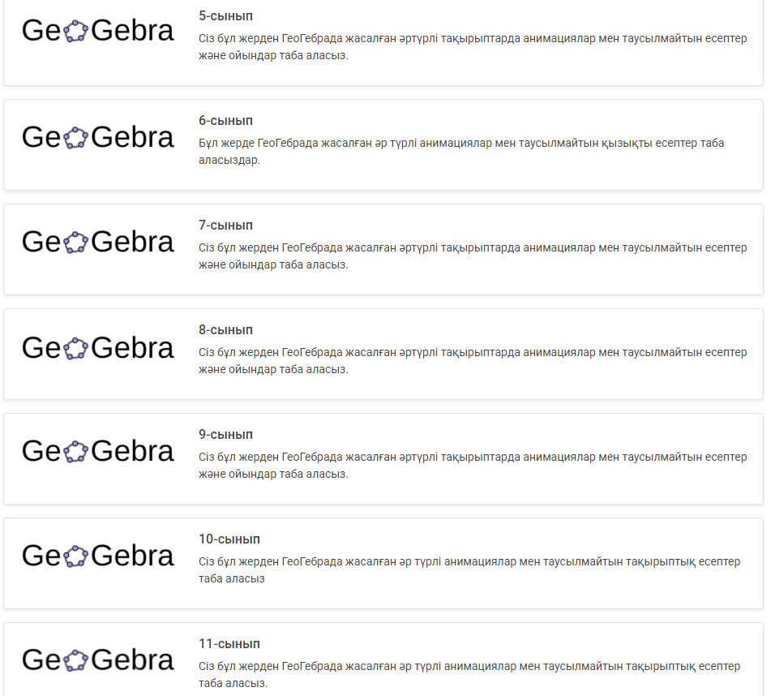
Сурет 16 - GeoGebra ортасында тақырыптар бойынша есептер

GeoGebra динамикалық ортасы мектеп математикасындағы функциялар мен олардың графиктері, геометриялық түрлендірулер, теңдеулер мен теңсіздіктер, параметрлі есептер тақырыптарын оқытуда тиімді қолданылады (17-20-суреттер).

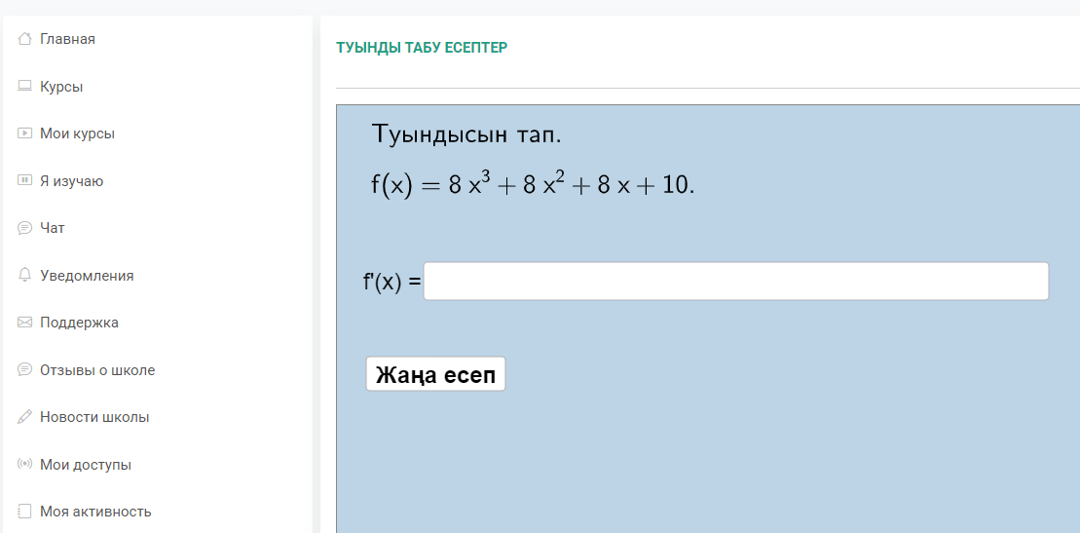
Сурет 17 – Функцияның туындысын табуға есептер

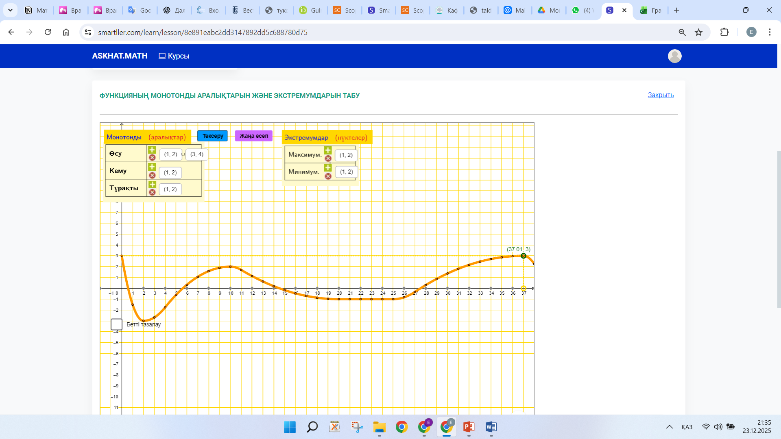
Сурет 18 – Функцияның экстремумдарын табуға есептер

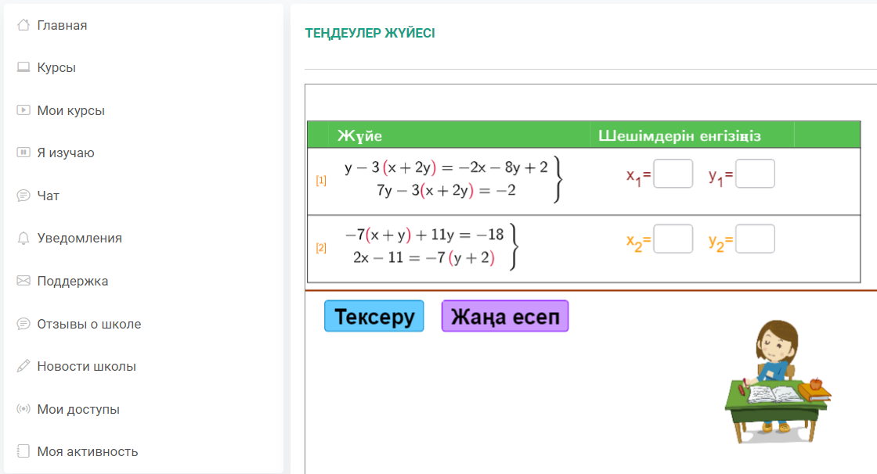
Сурет 19 – Теңдеулер жүйесін шешуге есептер

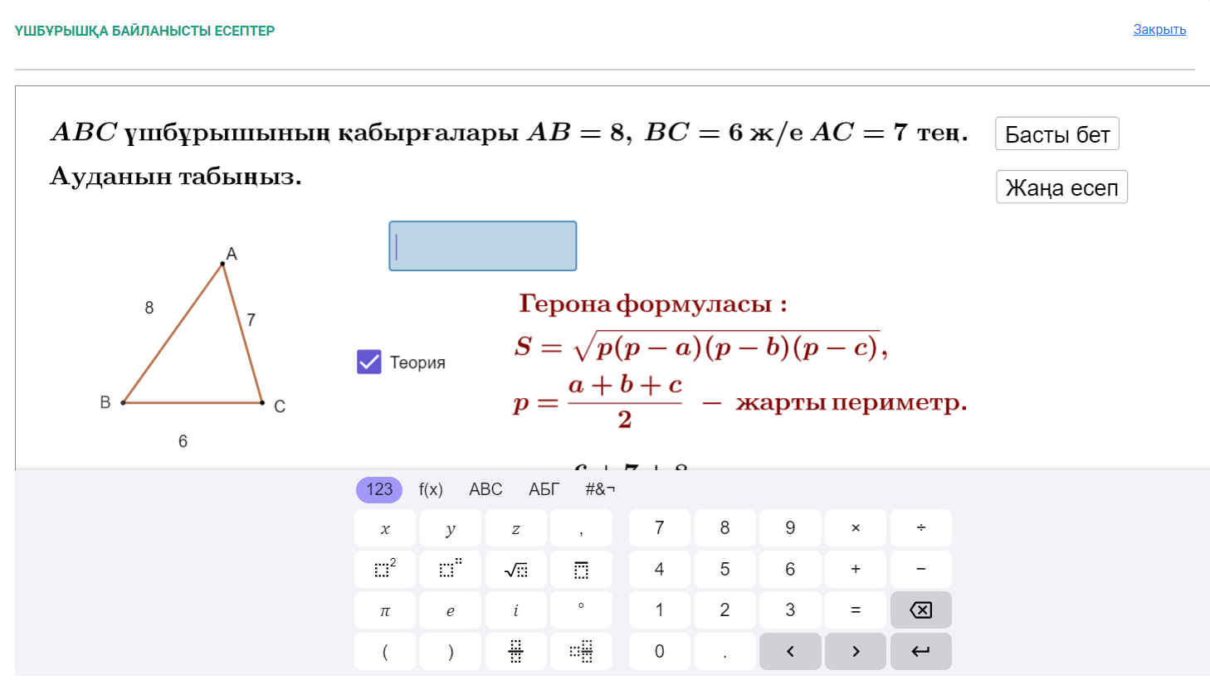
Сурет 20 – Үшбұрыштың ауданын табуға есептер

GeoGebra динамикалық ортасы атап айтқанда:
- 7-9 сыныптарда функция графиктерін салу, олардың өсу-кему аралықтарын, экстремумдарын, нөлдерін визуализациялау;
- 8-9 сынып геометриясында осьтік және центрлік симметрия, параллель көшіру, бұру түрлендірулерін динамикалық түрде көрсету;
- 10-11 сыныптарда параметрі бар теңдеулер мен теңсіздіктерді графиктік әдіспен зерттеу;
- анықталған интегралдың геометриялық мағынасын, интегралдау аймағын бейнелеу және айналу денелерінің көлемін визуалды түрде түсіндіру.

GeoGebra ортасы есептің шартын өзгерту, параметрлермен тәжірибе жасау арқылы студенттердің интуитивті пайымдауын, графиктік дәлелдеуді және зерттеушілік ойлауын дамытады.
GeoGebra динамикалық ортасы әртүрлі функциялардың графиктерін құруға, олардың негізгі қасиеттерін көрнекі түрде бейнелеуге және графиктік түрлендірулерді жүзеге асыруға мүмкіндік береді. Функция графиктері негізінде зерттеушілік сипаттағы жұмыстарды ұйымдастыруға жағдай жасалады. Бұл үшін функцияның аналитикалық өрнегі енгізіледі, соның нәтижесінде оның графигі жұмыс кеңістігінде автоматты түрде тұрғызылады. Мұндай тәсіл функцияларды зерттеудің графиктік әдісін тиімді қолдануға және математикалық талдауды тереңдетуге ықпал етеді [112].
1-есеп. Жүйемен берілген функцияның графигін салыңдар:
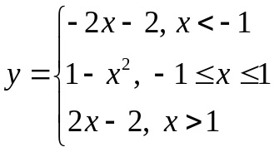
Шешуі. Жүйенің бірінші өрнегіндегі 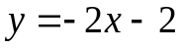 функциясының графигі – (-1; 0) нүктесі арқылы өтетін түзу және оны $x<-1$ аралығында кескіндейміз.
Жүйенің екінші өрнегіндегі 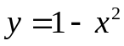 функциясының графигі – төбесі (0; 1) нүктесінде болатын және тармақтары төмен қарай бағытталған параболасы.
Жүйенің соңғы өрнегіндегі 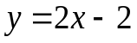 функциясының графигі – (1; 0) мен (2; 2) нүктелері арқылы өтетін түзу және оны $x>1$ аралығында кескіндейміз. Нәтижеде берілген функцияның графигін саламыз (21-сурет).

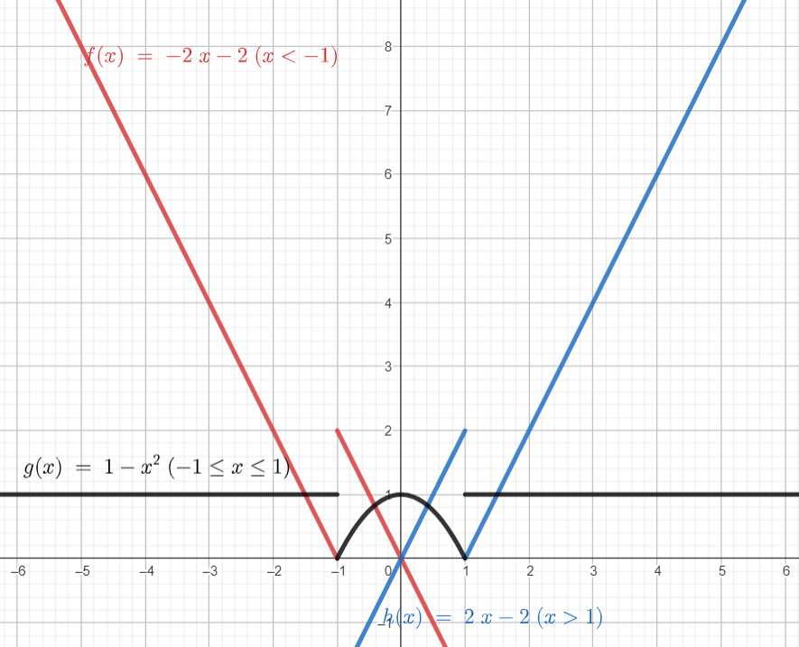
Сурет 21 – Жүйенің графигі

Функциялардың қасиеттеріне негізделген есептер, теңдеулер және теңсіздіктер ең күрделі есептер қатарында саналады. Мұндай есептердің шешу тәсілдері әдетте стандартты емес әдістер деп аталады. Алайда оларға қатысты әдістемелік мәселелердің жеткілікті деңгейде зерттелмегенін атап өткен жөн.
Есептің шартына параметрдің енгізілуі оны едәуір күрделендіреді, себебі есептің «өлшемдігі» артып, мазмұны тереңдей түседі. Мұндай есепті шешу үшін шартын тұтастай түсінуге негізделген жүйелі тәсіл қажет. Параметрі бар теңдеулер мен теңсіздіктерді шешуде тармақталған логикалық ой қорыту, бірнеше шарттарды салыстыру және олардың әрқайсысын талдау біліктері маңызды рөл атқарады [113].
Параметрі бар есептер – мектеп және жоғары оқу орнының математика курсындағы ең күрделі, зерттеушілік сипаттағы есептердің бірі. Мұндай есептер оқушылар мен студенттердің аналитикалық ойлауын, абстракциялау және жалпылау қабілеттерін, математикалық модельдеу дағдыларын дамытады. Сондықтан оларды оқытудың тиімді әдістемесін құру, әсіресе компьютерлік бағдарламаларды қолдану арқылы студенттердің математикалық дайындығын жетілдіруге мүмкіндік береді.
Жоғары сынып оқушыларын параметрі бар есептерді шешуге үйрету және педагогикалық бағыттағы «Математика» мамандығының студенттерін мұндай есептерді шешуге оқыту әдістемесіне даярлау – өзара тығыз байланысты екіжақты міндет ретінде қарастыруға болады. Параметрлері бар есептерді шешуге үйрету әдістемесі көрнекі-графикалық әдіске негізделген. Бұл әдіс білім алушылардың параметрге қатысты табиғи қорқынышын немесе сенімсіздігін жеңуге мүмкіндік береді, сондай-ақ оқытушыға пропедевтикалық деңгейде есептерді шешу барысында графикалық дәлелдеу тәсілдерін біртіндеп қолдануға үйретеді. Мұндай тәсіл жеке білім алушының ерекшеліктерін ескеретін тұлғаға бағдарланған оқытуды ұйымдастыруға мүмкіндік береді.
Параметрі бар есептерді шешуде GeoGebra динамикалық ортасын қолдану алынған нәтижелерді жеңіл, көрнекі және графикалық тұрғыда интерпретациялауға, яғни графиктерді бір мезетте салуға; параметрді «жүгірткіші» (ползунок Slider) арқылы өзгертуге; мәндердің өзгерісін анимациялауға; теңдеулердің түбірлерінің қозғалысын бақылауға; аналитикалық және графикалық тәсілдерді біріктіруге мүмкіндік береді.
Параметрі бар есепті сәтті шешу ең алдымен параметрдің мәнін қалай түсінуге байланысты. Бір жағынан, параметрі бар теңдеулер мен теңсіздіктерді шешу барысында тұрақты шама болатынды айнымалы деп қарастыруға болады. Екінші жағынан, параметр – оның нақты сандық мәні берілмегенімен, белгілі деп есептелетін, кез келген мән қабылдай алатын шама [114].
Параметр ұғымымен алғаш танысу кезеңінде алынған нәтижелерді барынша жиі көрнекілік-графикалық түрде түсіндіру маңызды. Мұндай тәсіл, оқытушыға пропедевтикалық сипатта білім алушыларды параметрі бар есептерді шешу барысында графикалық дәлелдеу тәсілдерін жүйелі қолдануға үйретуге мүмкіндік береді [115].
Кейбір жағдайларда схемалық деңгейдегі графикалық бейнелердің қолданылуы зерттеу бағытын дұрыс анықтауға, ал кейде есептің шешімін табудың тәсілін бірден айқындауға мүмкіндік беретінін естен шығармау қажет. Әсіресе, параметрі бар есептерді шешуде GeoGebra динамикалық ортасын пайдалану алынған нәтижелерді жеңіл, көрнекі және графикалық тұрғыдан түсіндіруге көмектеседі [116].
Мысалы, GeoGebra динамикалық ортасында жүргізілген демонстрациялар квадрат теңдеулер мен теңсіздіктерді шешу әдістерін қайта қарастыруға, сондай-ақ квадраттық үшмүшенің түбірлерінің М және N нүктелеріне қатысты орналасуының қажетті және жеткілікті шарттарын айқын анықтауға мүмкіндік береді.
Мұнда $a≠0$ деп аламыз және квадрат үшмүшенің дискриминанты $D=b^{2}-4ac>0$ деп есептейміз. 22, 23-суреттер 𝑎-ның оң және теріс мәндерінде пайда болатын түрлі жағдайларды бейнелейді.
23-суретте $y=ax^{2}+bx+c$ функциясының графигі көрсетілген. Мұндағы, 𝑑 түзуі – параболаның симметрия осі, 𝐶 нүктесі – параболаның төбесі, ал 𝐴 және 𝐵 нүктелері – параболаның абсцисса осімен қиылысу нүктелері, яғни квадраттық үшмүшенің түбірлерінің графикалық бейнесі.

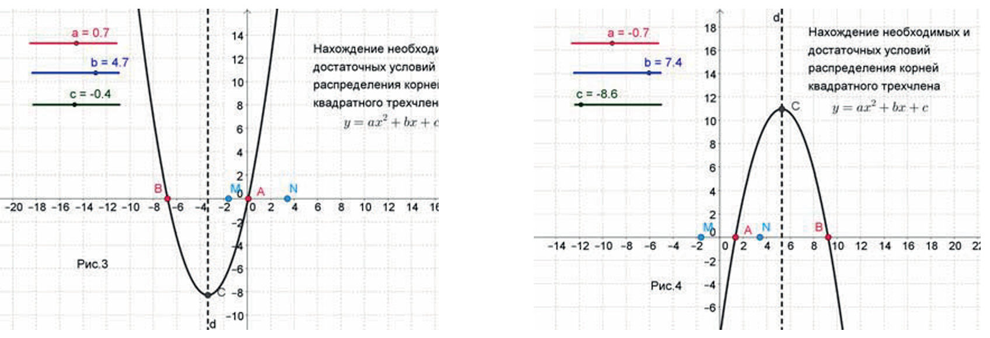
Сурет 22 - $y=ax^{2}+bx+c$ Сурет 23 - $y=ax^{2}+bx+c$ функциясының графигі (a>0) функциясының графигі (a<0)

2-есеп. $ax+\sqrt{-7-8x-x^{2}}=2a+3$ теңдеуінің жалғыз шешімі болатындай а параметрінің барлық мәндерін табыңдар.
Шешуі. Келесідей екі функцияның графиктерін саламыз:

$y=a\left(2-x\right)+3$ және $y=\sqrt{-7-8x-x^{2}}$

Бірінші график – $A(2:3)$ нүктесі арқылы өтетін түзу (25-сурет), ал екінші график – центрі $\left(-4;0\right)$ болатын және радиусы 3-ке тең жартышеңбер (26-сурет):

$y=\sqrt{-7-8x-x^{2}}$ ⇔ $\left\{\begin{aligned}y≥0 \\ y^{2}+x^{2}+8x+7=0\end{aligned}\right.$ ⇔ $\left\{\begin{aligned}y≥0 \\ y^{2}+{\left(x+4\right)}^{2}=9\end{aligned}\right.$

Төмендегі суреттердің негізінде берілген теңдеудің жалғыз шешімі болады, егер түзу келесі нүктелер арқылы өтсе:
а) $(-4;3)$ нүктесі, $a=0$ (25-сурет);

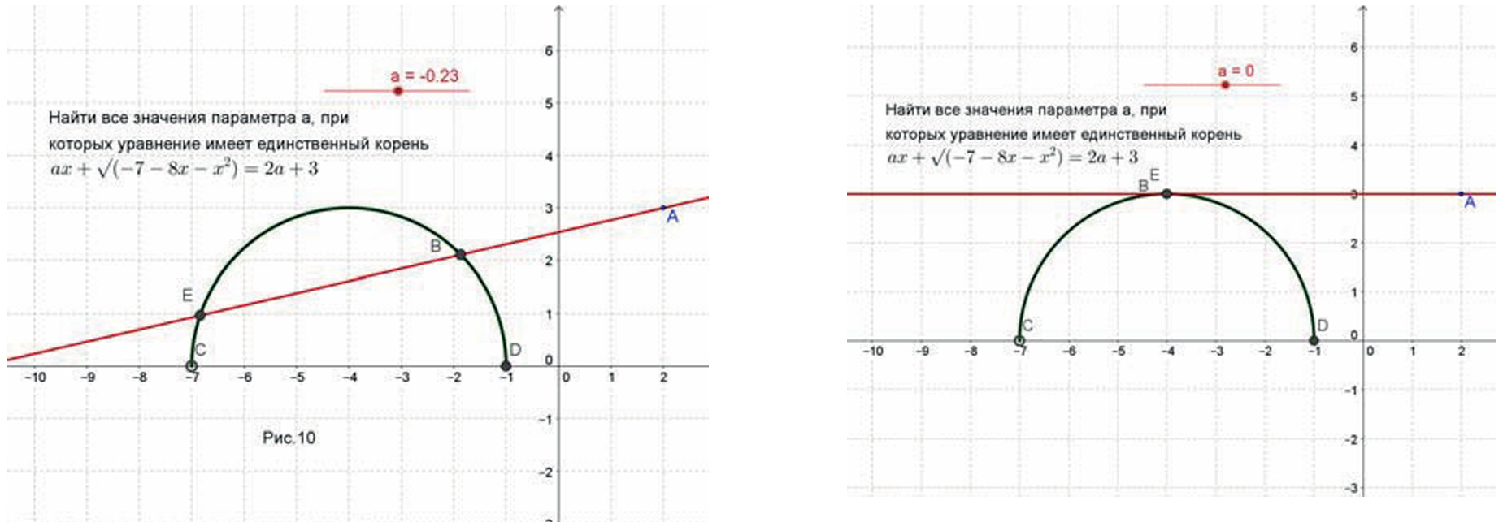
Сурет 24 - Функция графигінің Сурет 25 - Функция графигінің
a≠0 болғандағы жағдайы a=0 болғандағы жағдайы

ә) $D$ нүктесі $(a=-1)$ және т.б. $C(-7;0)$ нүктесіне (қоса алмағанда) дейін, $a=-\frac{1}{3}$ (26, 27-суреттер).

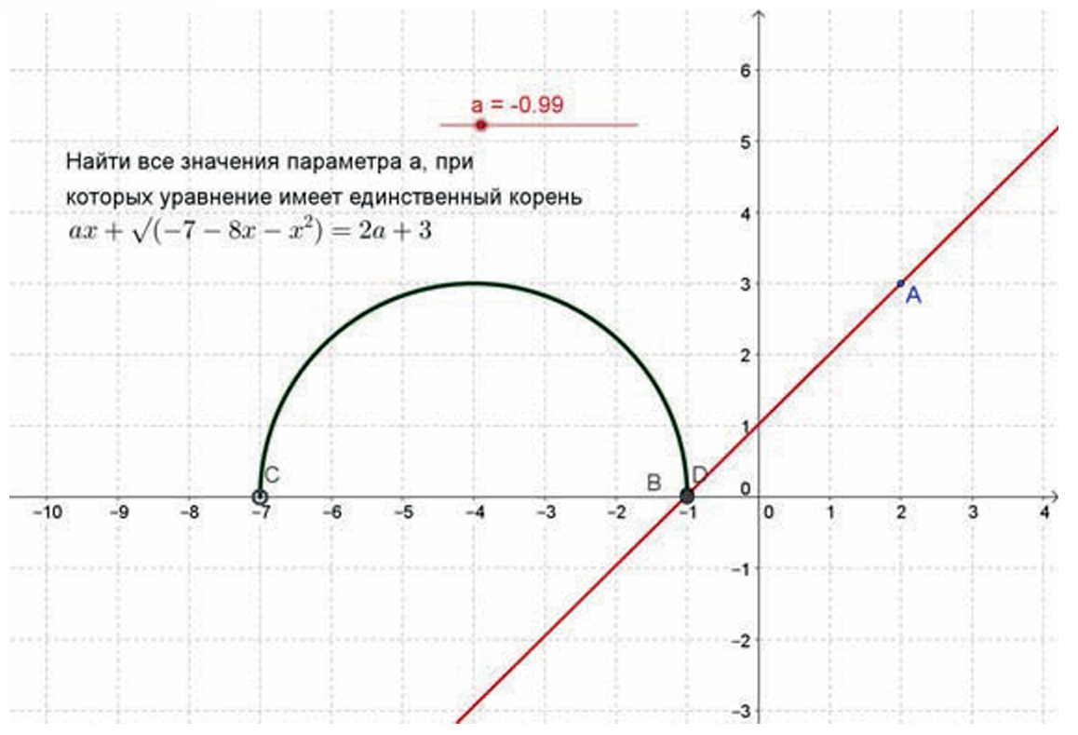
Сурет 26 - Параметрлі теңдеудің бір ғана түбірге ие болу шартының графиктік интерпретациясы ( a<0 )

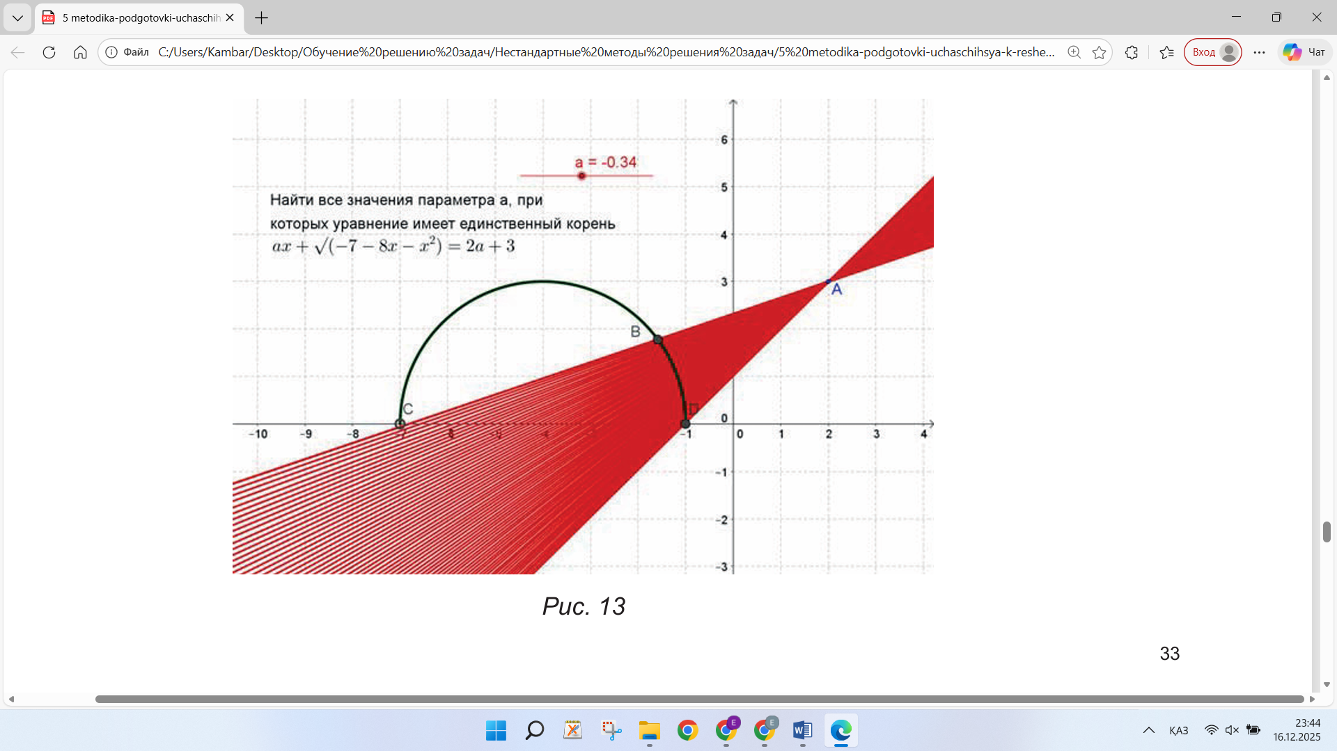
Сурет 27 - Теңдеудің бір ғана түбірі болатындай а - параметрінің барлық мәндерін табудың графиктік интерпретациясы

Жауабы: $\left[-1;\left.-\frac{1}{3}\right)\right., \left\{0\right\}$.

3-есеп. а параметрінің қандай мәнінде $\left\{\begin{aligned}{\left(\left|x\right|-4\right)}^{2}+{\left(y-4\right)}^{2}=4 \\ {\left(x+1\right)}^{2}+y^{2}=a^{2}\end{aligned}\right.$ теңдеулер жүйесінің жалғыз шешімі болады?
Шешуі. Жүйенің бірінші теңдеуін екі шеңбер ретінде кескіндеуге болады: біріншісі – центрі $С_{1}\left(-4;4\right)$ және радиусы 2-ге тең болатын $ω_{1}$ шеңбері, ал екіншісі – центрі $С_{2}\left(4;4\right)$ және радиусы 2-ге тең болатын $ω_{2}$ шеңбері. Жүйенің екінші теңдеуі – центрі $C\left(-1;0\right)$ және айнымалы радиусы $a≥0$ болатын $ω$ шеңбері болады (28, 29-суреттер).
Есептің шартын келесі жағдайлар жауап береді:
1) $ω$ мен $ω_{1}$ шеңберлерінің жанасуы, $a=\sqrt{41}-2$ (28-сурет);

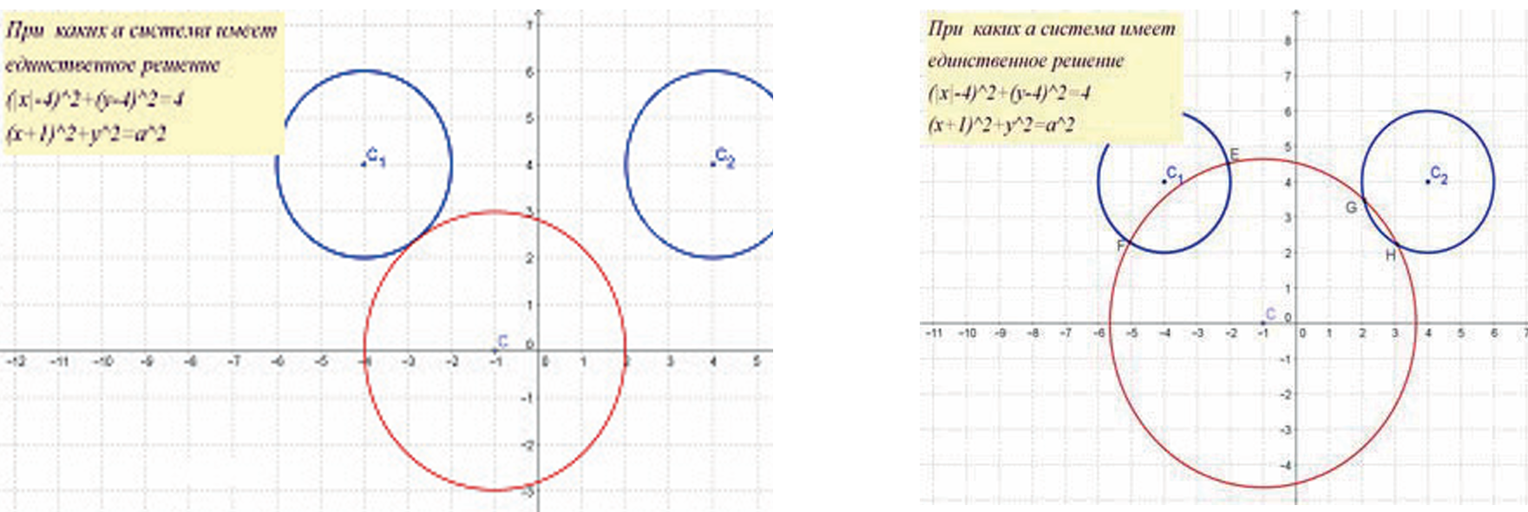
Сурет 28 - Функция графигі Сурет 29 - Функция графигі

2) $ω$ мен $ω_{2}$ шеңберлерінің жанасуы, $a=\sqrt{41}+2$ (30-сурет).

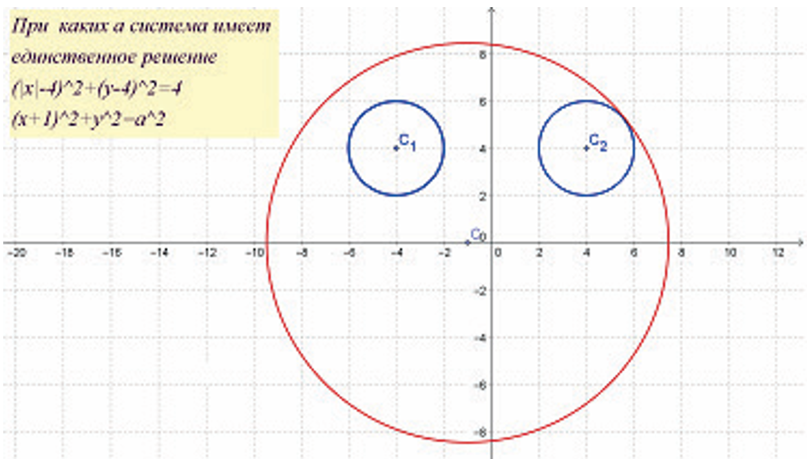
Сурет 30 – Теңдеулер жүйесінің бір ғана түбірі болатындай а - параметрінің барлық мәндерін табудың графиктік интерпретациясы

Жауабы: $a=\sqrt{41}±2$.

Мектептің геометрия курсын оқыту процесінде фигураларды және олардың орналасуын анимациямен көрсетуде, теоремаларды бейнелеп кескіндеуде GeoGebra динамикалық ортасының мүмкіндігі көп [117, 118].
Планиметрия курсында оқушылар фигуралардың негізгі түрлендірулерімен танысады: симметрия (шағылу), көшіру (трансляция) және бұру (ротация). Алайда көптеген оқушылар үшін осы амалдардың кеңістікте қалай жүзеге асатынын көз алдына елестету қиынға соғады. Сондықтан біз GeoGebra динамикалық ортасына қосымша Desmos графикалық ортасын да қолданамыз (31-сурет).

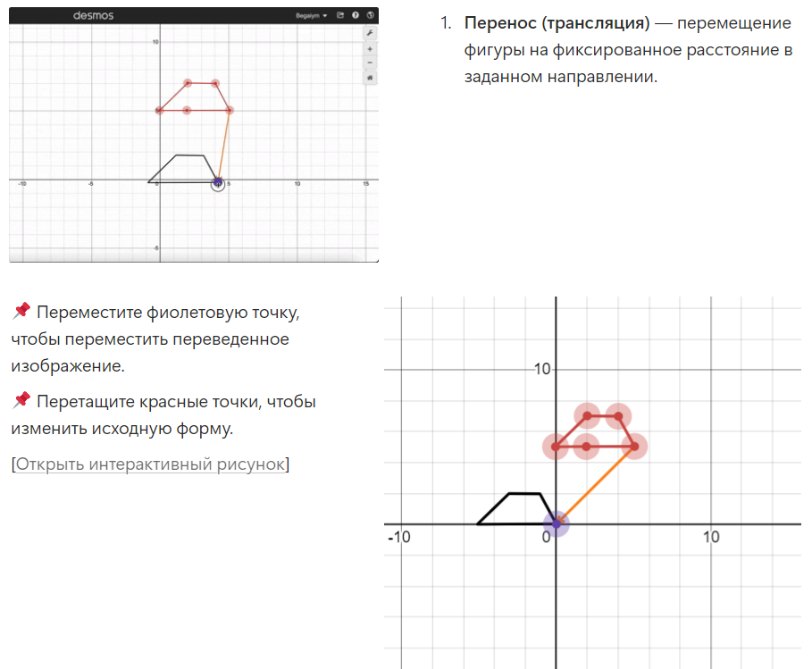
Сурет 31 – Desmos графикалық ортасында фигураларды түрлендіру

Desmos платформасы мектеп математикасындағы алгебралық функцияларды оқытуға бағытталған. Бұл құрал:
- сызықтық, квадраттық, көрсеткіштік және логарифмдік функциялардың графиктерін салу;
- параметрлердің графикке әсерін нақты уақыт режимінде бақылау;
- анықталған интеграл арқылы аудан мен көлем ұғымын динамикалық түрде түсіндіру сияқты мүмкіндіктерді ұсынады.
Desmos платформасын қолдану әсіресе «Айналу денесінің көлемі», «Функцияны зерттеу», «Параметрлі функциялар» тақырыптарында тиімді, себебі ол формулалық есептеуден мазмұнды түсінуге көшуге жағдай жасайды.
Desmos бағдарламасы математикалық анализ курсынан анықталған интеграл ұғымын визуализациялауға, динамикалық модельдер құруға мүмкіндік береді. Мұндай модельдерде білм алушы интегралдағы ауданның өзгеруін, дененің айналуын, интегралдау шекараларының қалай әсер ететінін бақылай алады, сондай-ақ өз әрекеттерінің нәтижесін бірден көріп, тәжірибе жасай алады.
Бұл тәсіл анықталған интеграл арқылы «Айналу денесінің көлемі» тақырыбын оқытуда маңызды. Себебі ол формуланы механикалық қолданудан гөрі, геометриялық процесті терең түсінуге бағыттайды. Мұндай визуалды-динамикалық түсіндіру математикалық сауаттылықты қалыптастыруға, білімді жаңа жағдайға көшіру қабілетін, сондай-ақ пәнішілік және пәнаралық байланыстарды күшейтуге мүмкіндік береді.
Көптеген мектеп математика оқулықтарында «Айналу денесінің көлемі» тақырыбы формулалар және аздаған кескіндер арқылы беріледі. Бұл кескіндер дайын фигураны көрсеткенімен, дененің айналуы арқылы қалай пайда болатынын ашып көрсетпейді. Нәтижесінде оқушылар формуладағы $πr^{2}$, $πf{(x)}^{2}$ сияқты өрнектердің геометриялық мәнін түсінбей, тек процедуралық деңгейде қолданады.
Динамикалық ортада жүргізілетін визуализация осы олқылықты толықтырады: символдық жазбаны геометриялық мағынада түсіндіреді; айналу нәтижесінде ауданның көлемге қалай айналатынын айқын көрсетеді; оқушыға тәжірибе жасауға, гипотеза құруға және тексеруге мүмкіндік береді; абстрактілі ұғымды мазмұнды, қолжетімді түрде меңгеруге жағдай жасайды (32, 33-сурет).

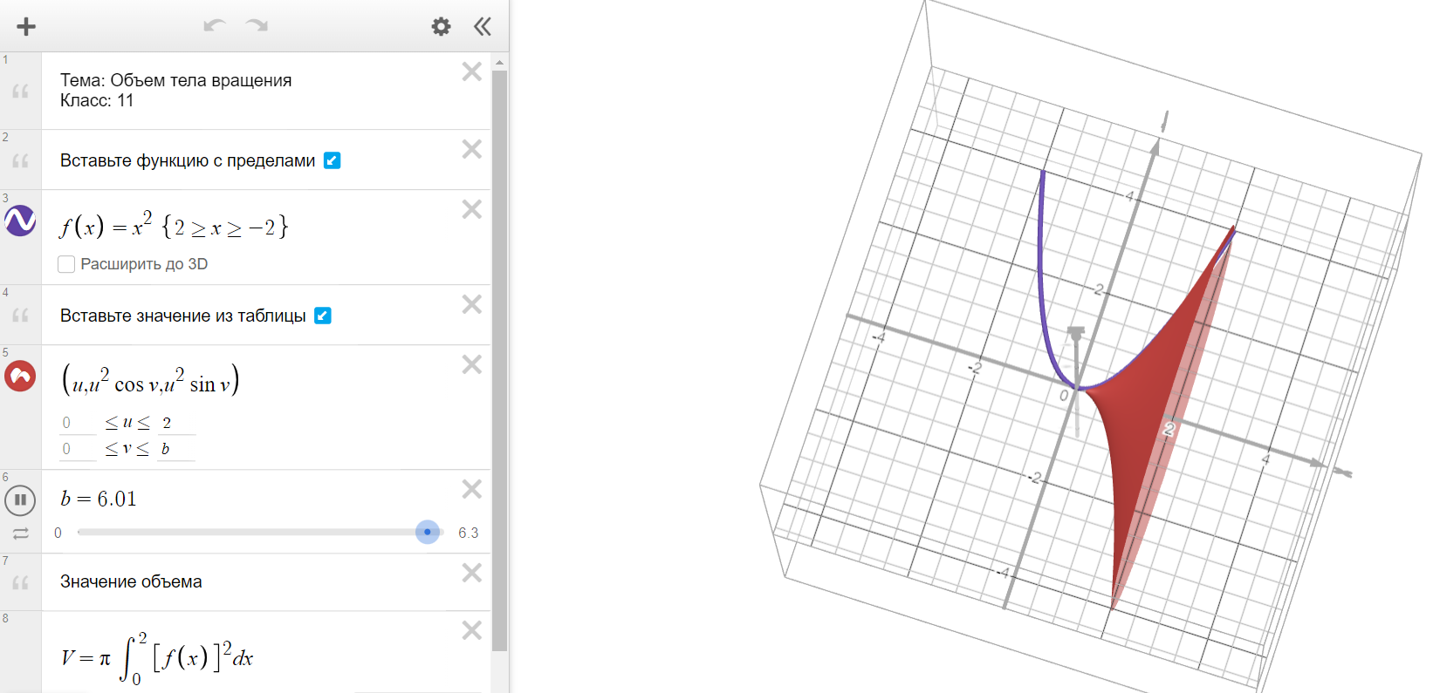
Сурет 32 – Параболаның абсцисса осімен айналуы

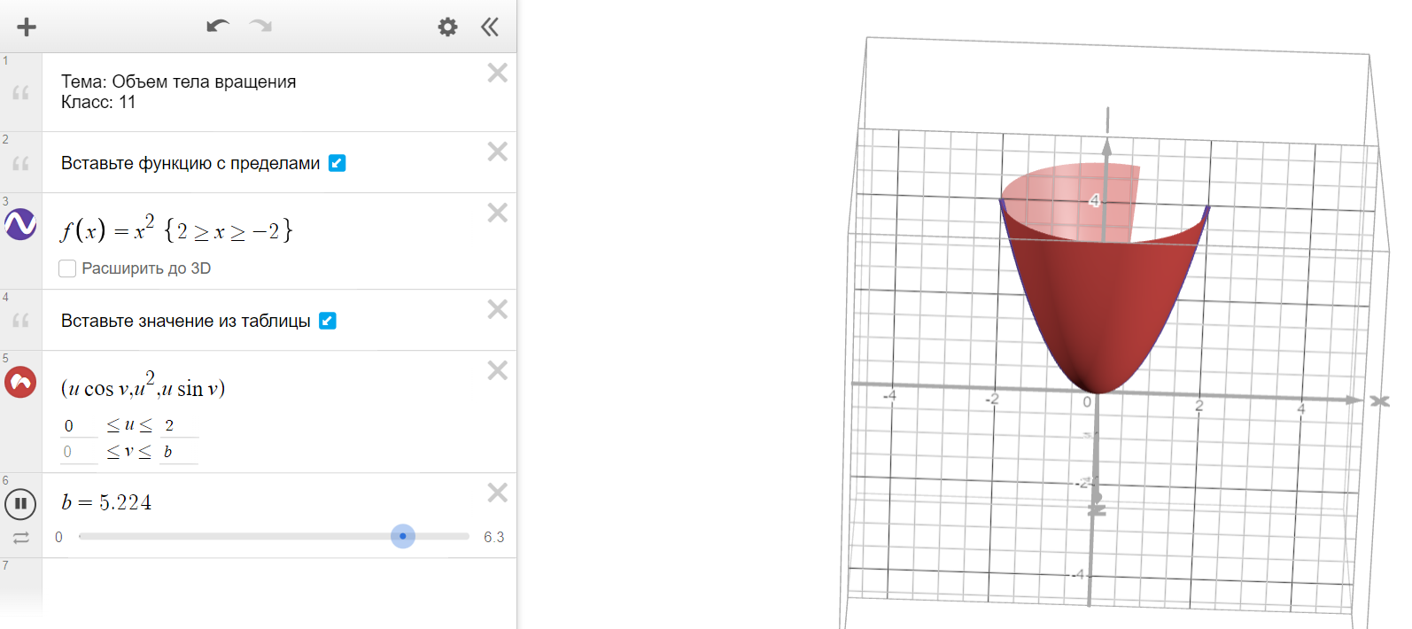
Сурет 33 – Параболаның ордината осімен айналуы

Математиканы оқыту процесінде GeoGebra және Desmos динамикалық орталарын қолдану тәжірибесі оның бірқатар педагогикалық артықшылықтарын айқындады:
1) оқу процесін белсендіруге ықпал етіп, параметрлі есептерді шешудің мәнін терең түсінуге мүмкіндік береді, сонымен қатар математиканы оқытудағы формализмді азайтады;
2) динамикалық орта оқытудың нәтижесін арттырып, студенттердің танымдық белсенділігін күшейтеді;
3) тақырыпты меңгеру барысында уақыт үнемделеді, себебі бір есепті визуалды түрде көрсету арқылы қысқа уақыт ішінде (шамамен 5 минутта) бірнеше ұқсас есептердің шешу идеясын түсіндіруге болады;
4) динамикалық орта студенттерде әртүрлі жағдайларда шешім табуға мүмкіндік беретін, елестету деңгейінде-ақ жұмыс істейтін тұтас әрі икемді білімдер жүйесін қалыптастыруға жағдай жасайды.
Maple бағдарламасының графикалық интерфейсі білім алушылардың шығармашылық және зерттеушілік қызметін ұйымдастыруға кең мүмкіндіктер ашады. Maple – ғылым, білім беру және технология салаларында математикалық есептерді автоматтандырылған түрде шешуге арналған қуатты әрі әмбебап компьютерлік математикалық жүйе болып табылады. Қазіргі таңда қолданыстағы Maple нұсқалары күрделі математикалық аппаратқа негізделген кешенді программалық орталар ретінде сипатталады және жоғары деңгейдегі есептеулерді орындауға бағытталған [119].
Maple ортасы операторлар мен функциялардың кеңейтілген стандартты кітапханасын қамтиды. Бұл кітапханадағы көптеген математикалық функциялар қосымша параметрлерді енгізусіз тікелей қолданылса, кейбір арнайы функциялар мен процедуралар есептің ерекшелігіне байланысты қосымша командалар мен баптауларды талап етеді.
Maple жүйесі арқылы есептер шығаруды үйрету әдістемесін жетілдіруге мүмкіндік береді. Атап айтқанда, бұл бағдарлама «Математикалық анализ», «Алгебра және сандар теориясы», «Дифференциалдық теңдеулер» пәндерінен интегралдар, қатарлар және функцияларды зерттеу сияқты тақырыптардан есептердің аналитикалық және графикалық шешімдерін қатар қарастыруға жағдай жасайды. Мұндай тәсіл студенттердің есепті формалды түрде ғана емес, мазмұндық тұрғыдан терең түсінуіне мүмкіндік береді [120].
Maple жүйесін қолдану арқылы болашақ мұғалімдер математикалық объектілерді модельдеу, параметрлердің өзгеруіне байланысты функциялардың мінез-құлқын зерттеу, графиктерді динамикалық түрде түрлендіру сияқты зерттеушілік тапсырмаларды орындай алады. Бұл өз кезегінде есептер шығаруда эвристикалық әдістерді қолдану, болжам жасау, алынған нәтижелерді талдау және қорытындылау дағдыларын қалыптастырады [121].
Студенттердің өзіндік оқу қызметін тиімді ұйымдастыруға Maple бағдарламалық ортасындағы зертханалық және практикалық жұмыстар жағдай жасап, олардың цифрлық сауаттылығын қалыптастыру мен дамытуға септігін тигізеді. Болашақ математика мұғалімдері үшін Maple бағдарламасын меңгеру кейінгі кәсіби қызметінде күрделі есептерді түсіндіруде, көрнекі модельдер құруда және оқушылардың зерттеушілік белсенділігін арттыруда тиімді әдістемелік құрал ретінде қызмет атқарады.
Болашақ математика мұғалімдерін даярлау барысында Maple:
- күрделі алгебралық және тригонометриялық өрнектерді түрлендіру;
- туынды мен интегралдарды аналитикалық түрде есептеу;
- функцияларды зерттеу (асимптоталар, шектер, экстремумдар);
- мектеп математикасының есептерін жоғары математикалық деңгейде модельдеу үшін қолданылады.
Maple жүйесін қолдану студенттердің алгоритмдік мәдениетін, дәл математикалық тілін және есеп шығарудың жалпылама тәсілдерін қалыптастырады. Бұл болашақ мұғалімге мектептегі есептердің теориялық негізді түсінуге және оны оқушы деңгейіне бейімдеп жеткізуге мүмкіндік береді.
4-есеп. Интегралды табыңдар: 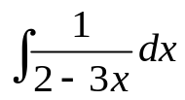
Шешуі. Берілген анықталған интегралды алдымен дәстүрлі аналитикалық әдістерді қолдану арқылы шешеміз, содан кейін алынған нәтижені Maple компьютерлік математикалық жүйесінің көмегімен тексеріп, салыстырмалы талдау жүргіземіз. Осы мақсатта ең әуелі есептің дәстүрлі шешу жолын қарастырайық.
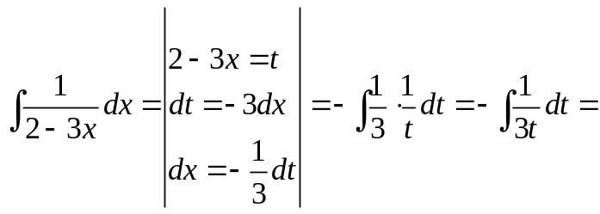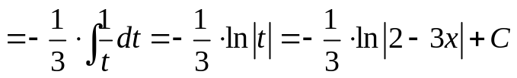

Maple компьютерлік математикалық жүйесінде есептердің шешімін алу процесі көрнекі, жылдам және қолданушыға ыңғайлы болып табылады. Бағдарламада сәйкес командаларды енгізу арқылы есептің шешімі қысқа уақыт ішінде автоматты түрде алынады, нәтижесінде жауапты келесі түрде көрсетуге мүмкіндік туады.

> with(Student[Calculus1]):
> infolevel[Studen[Calculus1]]:=1:
> f:=x->1/(2-3*x);
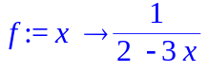
> Int(f(x),x);
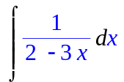
> Hint(%);
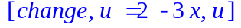
> int(1/(2-3*x),x);
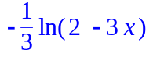
> Int(f(x),x)=int(f(x),x);
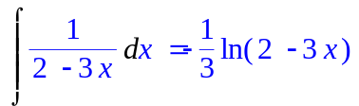
5-есеп. Интегралды табыңдар: 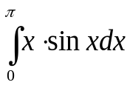
Шешуі. Берілген интегралды бөліктеп интегралдау әдісімен шешеміз:
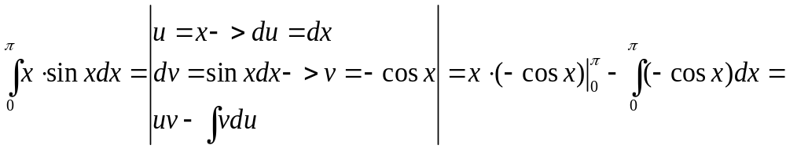
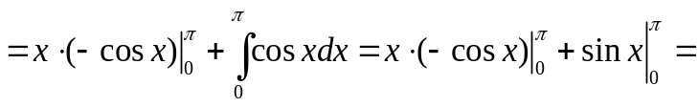
Maple компьютерлік математикалық жүйесіндегі есептің шешімін ұсынамыз:

> restart;
> with(Student[Calculus1]):
> infolevel[Studen[Calculus1]]:=1:
> f:=x->x*sin(x);
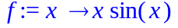
> Int(f(x),x=0..Pi);
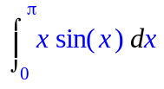
> Hint(%);
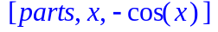
> Rule[%](%%):simplify(%);
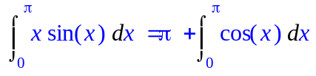
> int(cos(x),x=0..Pi);
> Int(f(x),x=0..Pi)=int(f(x),x=0..Pi);
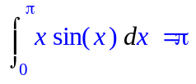

Сонымен GeoGebra, Desmos, Maple және т.б. компьютерлік бағдарламалар кешенін пайдалану болашақ математика мұғалімдерін есептер шығаруға үйретудің әдістемесін сапалық жаңа деңгейге көтереді. Бұл құралдар мектеп математикасының мазмұнымен тікелей байланыса отырып, есеп шығаруды формалды әрекеттен зерттеушілік және визуалды-логикалық процесс ретінде ұйымдастыруға мүмкіндік береді. Нәтижесінде студенттердің математикалық ойлауы, әдістемелік құзыреттілігі және болашақ кәсіби қызметке дайындығы артады.

2.3 Педагогикалық эксперимент жұмысы және оның нәтижелері

Қосымшада Зерттеу жұмысының ғылыми болжамына сәйкес білім беруді цифрландыру жағдайында педагогикалық жоғары оқу орны студенттерінің математикалық дайындығын жетілдіруге бағытталған әзірленген әдістемелік ұсынымдар мен оқу материалдарын оқу үдерісіне енгізу мен оның нәтижелерін алу үшін педагогикалық тәжірибелік-эксперимент жұмысы жүргізілді.
Педагогикалық экспериментті жүзеге асырудың тәжірибелік базасы ретінде Абай атындағы Қазақ ұлттық педагогикалық университеті мен І. Жансүгіров атындағы Жетісу университеті айқындалды.

Эксперимент барысында цифрлық білім беру ресурстары мен жасанды интеллект құралдарын пайдалану арқылы студенттердің математикалық және әдістемелік дайындығының деңгейі, сондай-ақ олардың кәсіби құзыреттілігі мен цифрлық сауаттылығының қалыптасу динамикасы айқындалды.
Педагогикалық экспериментке, оқытушылар мен студенттер қатыстырылды да 2022-2024 жылдары арасында төмендегі кезең-кезеңмен өткізілді:

1) алғашқы бастама-айқындаушы кезеңінде: тәжірибелік-эксперимент жұмысына қатыстырылатын оқытушылар мен студенттер саны мен топтар анықталды; педагогикалық жоғары оқу орындарында білім беруді цифрландыру жағдайында студенттердің математикалық дайындығын қалыптастырудың қазіргі жағдайына талдау жасалды; бақылау және эксперименттік топтар іріктеліп, олардың математикалық және әдістемелік дайындығының бастапқы деңгейлері зерделенді;

2) қалыптастыру кезеңінде болашақ математика мұғалімдерінің математикалық дайындығын жетілдіруге бағытталған, цифрлық білім беру ресурстары мен жасанды интеллект құралдарын пайдалануға негізделген оқыту әдістемесі оқу процесіне енгізілді;

3) қорытындылау кезеңінде әзірленген әдістеменің тиімділігі студенттердің математикалық және әдістемелік дайындығының деңгейлерін салыстырмалы талдау негізінде анықталды, алынған нәтижелер сандық және сапалық тұрғыдан өңделіп, ғылыми тұрғыда негізделді.
Зерттеу жұмысында педагогикалық эксперименттің нысаны мен пәні, мақсаты мен міндеттері нақты айқындалды.
Педагогикалық эксперименттің негізгі міндеттері төмендегідей анықталды:
– жоғары педагогикалық білім беру жүйесінде білім беруді цифрландыру жағдайында болашақ математика мұғалімдерінің математикалық және әдістемелік даярлығының бастапқы деңгейін айқындау;
– цифрлық білім беру ресурстары мен жасанды интеллект құралдарын пайдалануға негізделген оқыту әдістемесінің (оқыту мақсаттары, мазмұны, әдістері, формалары мен құралдары) студенттердің математикалық дайындығын қалыптастыруға ықпалын зерделеу;
– цифрлық технологиялар негізінде әзірленген әдістеменің тиімділігін педагогикалық эксперимент арқылы тексеру және алынған нәтижелерді ғылыми тұрғыдан дәлелдеу.

Эксперименттің бастама-айқындаушы кезеңінде (2022-2023 оқу жылы) педагогикалық университеттің оқытушылары арасында білім беруді цифрландыру жағдайында болашақ математика мұғалімдерінің математикалық дайындығын қалыптастыруда қолданылатын әдістер мен цифрлық құралдар туралы сауалнама жүргізілді. Сауалнама сұрақтары оқыту әдістемесінің тиімділігін, студенттердің пәнге деген қызығушылығын және цифрлық технологияларды қолдана отырып оқытудың практикалық маңыздылығын анықтауға бағытталды. Жиналған сауалнама деректері математикалық және статистикалық талдау әдістерімен өңделді. Бұл талдау әдістері сауалнама барысында алынған деректерді жүйелеуге және олардың маңыздылығын сандық бағалауға мүмкіндік берді. Осы талдау нәтижесінде цифрлық білім беру ортасындағы оқытуға және олардың оқу тиімділігіне қатысты студенттердің пікірлері туралы қорытындылар жасалды. Сауалнама сұрақтары және көрсеткіштері 10-кестеде берілген.

Кесте 10 – Математика оқытушылары арасында жүргізілген сауалнама

№ | Сұрақтар | Оқытушылар  саны | %
1 | 2 | 3 | 4
1 | Білім беруді цифрландыру жағдайында болашақ математика мұғалімдерінің математикалық дайындығын жетілдіруде төмендегі факторлардың қайсылары маңызды деп есептейсіз?
1 | 1) пән мазмұнының (математикалық және әдістемелік) цифрлық білім беру ортасына сәйкестігі | 23 | 64
1 | 2) оқыту әдістері | 6 | 17
1 | 3) оқыту құралдары | 3 | 8
1 | 4) оқыту мақсаты | 3 | 8
1 | 5) оқыту формасы | 1 | 3
2 | Цифрлық білім беру ортасында студенттердің математикалық дайындығын қалыптастыруда қандай қиындықтарға тап боласыз?
2 | 1) цифрлық және әдістемелік оқу материалдарының жеткіліксіздігі | 5 | 14
2 | 2) цифрлық білім беру ортасында студенттердің математикалық дайындығын қалыптастыру бойынша оқу материалдарының жоқтығы | 20 | 56
2 | 3) пән бойынша оқу материалдарын іріктеу және цифрлық форматта құрастырудың қиындығы | 6 | 17
2 | 4) цифрлық ортада оқытудың әдістемелік жүйесінің әлсіздігі | 5 | 14
3 | Білім беруді цифрландыру жағдайында болашақ математика мұғалімдерінің дайындығын қалыптастыру дегенді қалай түсінесіз?
10-кестенің жалғасы

1 | 2 | 3 | 4
4 | 2) онлайн платформалар арқылы сабақты өткізу
4 | 3) компьютерді меңгеру процессі | 10 | 28
4 | 4) қызметтерді біртіндеп беру | 19 | 53
4 | 3) бағдарламалық пакеттер | 7 | 19
5 | Болашақ математика мұғалімдерінің математикалық дайындығын жетілдіру үшін төмендегі ұйымдастыру элементтерін қолдану мүмкіндігі туралы пікіріңізді белгілеңіз
5 | 1) алдын- ала мұқият дайындалу | 8 | 22
5 | 2) цифрлық платформалар арқылы жұмысты ұйымдастыру | 3 | 8
5 | 3) жаднаманы қолдану | 0 | 0
5 | 4) цифрлық ортада есептер шығару алгоритмдерін пайдалану | 0 | 0
5 | 5) қолдану мүмкін емес | 0 | 0
5 | 6) жауап беруге қиналамын | 25 | 70

Эксперимент базасы ретінде алынған жоғары оқу орындарының «6В01501 – Математика» білім беру бағдарламасы бойынша білім алатын студенттері де сауалнамаға қатысып, ұсынылған сұрақтарға жауап берді. Сауалнама нәтижелері өңделіп, жинақталған түрде 11-кестеде ұсынылған.

Кесте 11 – Студенттер арасында жүргізілген сауалнама

№ | Сауалнама сұрақтарының тізімі | Бағалау
1 | 2 | 3 | 4 | 5 | 6 | 7
1 | Цифрлық білім беру орталары математика курсын оқуды жеңілдетеді деп ойлайсыз ба? | 1 | 2 | 3 | 4 | 5
2 | Цифрлық технологияларды қолдану математиканы оқытуға деген қызығушылықты арттырады деп ойлайсыз ба? | 1 | 2 | 3 | 4 | 5
3 | Цифрлық білім беру әдістері математикалық білімді шығармашылық және инновациялық жолмен дамытуға көмектесе алады деп ойлайсыз ба? | 1 | 2 | 3 | 4 | 5
4 | Цифрлық технологияларды қолдану арқылы практикалық жұмыстарды орындау математиканы түсінуді тереңдетеді деп ойлайсыз ба? | 1 | 2 | 3 | 4 | 5
5 | Цифрлық білім беру ортасы математиканы күнделікті өмірмен байланыстыруды жеңілдетеді деп ойлайсыз ба? | 1 | 2 | 3 | 4 | 5
6 | Цифрлық технологияларды қолдану математикадан алған біліміңізді ғылымның басқа салаларында қолдану қабілетіңізді арттырады деп ойлайсыз ба? | 1 | 2 | 3 | 4 | 5
7 | Цифрлық білім беру әдістері математикадағы күрделі ұғымдарды түсінуді жеңілдетеді деп ойлайсыз ба? | 1 | 2 | 3 | 4 | 5
11-кестенің жалғасы
1 | 2 | 3 | 4 | 5 | 6 | 7
8 | Цифрлық білім беру ортасында математика курсын оқу болашақ кәсіби мансабыңызда пайдалы болады деп ойлайсыз ба? | 1 | 2 | 3 | 4 | 5
9 | Цифрлық технологияларды қолдану математиканы оқытуда технологиялық құралдар мен бағдарламаларды тиімді пайдалануды арттырады деп ойлайсыз ба? | 1 | 2 | 3 | 4 | 5
10 | Цифрлық құралдарды пайдалану (мысалы, интерактивті тақта, бағдарламалық қамтамасыз ету) оқушылардың белсенділігін арттырады. | 1 | 2 | 3 | 4 | 5
11 | Цифрлық технологияларды қолданып жұмыс жасау білім алушылардың шығармашылық дағдыларын қалыптастыратынына сенімдісіз бе? | 1 | 2 | 3 | 4 | 5
12 | Цифрлық білім беру ортасы болашақ математика мұғалімдерінің кәсіби құзіреттілігін дамытуға оң әсер етеді деп ойлайсыз ба? | 1 | 2 | 3 | 4 | 5

Студенттер 1-ден 5-ке дейінгі шкала бойынша сұрақтарға жауап берді.
Сауалнама нәтижелері педагогикалық жоғары оқу орындарында білім беруді цифрландыру жағдайында студенттердің математикалық дайындығын қалыптастыруда қолданылатын оқыту әдістері мен цифрлық құралдарды пайдалану сипаты жүйелі емес екенін көрсетті.
Сауалнамаға қатысқан оқытушылардың жауаптарын талдау болашақ математика мұғалімдерінің математикалық дайындығын цифрлық білім беру ортасында жетілдіру мәселесіне қатысты бірқатар маңызды түжырымдап жасауға мүмкіндік берді.
Оқытушылардың басым бөлігі (64%) пән мазмұнының (математикалық және әдістемелік) цифрлық білім беру ортасына сәйкестігін негізгі фактор ретінде көрсеткен. Бұл нәтиже болашақ мұғалімдердің дайындығын жетілдіруде мазмұндық компоненттің жетекшісі рөл атқаратынын дәлелдейді.
Сонымен қатар, 17% оқытушы оқыту әдістерін, ал 8% оқыту құралдары мен оқыту мазмұнын маңызды деп санайды. Ал оқыту формасының маңыздылығын тек 3% оқытушы атап өткен. Бұл көрсеткіштер цифрлық ортада оқыту формасынан гөрі мазмұн мен әдістеменің басым екенін көрсетті.
56% оқытушы цифрлық білім беру ортасында студенттердің математикалық дайындығын қалыптастыруға арналған оқу материалдарының жоқтығын негізгі қиындық ретінде көрсеткен. Сонымен қатар, 17% респондент оқу материалдарын іріктеу және оларды цифрлық форматта құрастырудың қиындығын атап өтсе, 14% оқытушы цифрлық және әдістемелік оқу материалдарының жеткіліксіздігін, сондай-ақ цифрлық ортада оқытудың әдістемелік жүйесінің әлсіздігін көрсеткен. Бұл деректер әдістемелік қамтамасыз етудің жеткіліксіздігі цифрландыру жағдайындағы басты кедергілердің бірі екенін айқындайды.
Сауалнама жауаптарының талдауы педагогикалық жоғары оқу орындарында білім беруді цифрландыру жағдайында студенттердің математикалық дайындығын жетілдіруге бағытталған заманауи оқыту әдістері мен цифрлық құралдардың практикада жүйесіз қолданылатынын көрсетті. Анықталған жағдайдың себептерін зерделеу нәтижесінде төмендегідей мәселелер айқындалды:
- студенттердің математикалық дайындығын цифрлық білім беру ортасында қалыптастыруға арналған оқулықтардың, дидактикалық материалдардың және оқу-әдістемелік әдебиеттердің жеткіліксіздігі оқытушылар үшін елеулі қиындық тудырады;
– математикалық пәндерді оқыту барысында цифрлық технологияларды қолданудың әдістері мен құралдарына қатысты оқытушылардың әдістемелік даярлығының жеткіліксіз екендігі анықталды;
– болашақ математика мұғалімдерінің математикалық дайындығын жүйелі түрде дамытуға бағытталған цифрлық оқыту элементтерін оқу процесіне енгізу деңгейі төмен, ал цифрлық ортада ұсынылатын оқу тапсырмалары көбінесе жүйесіз, эпизодтық сипатта жүзеге асырылатыны байқалды.
- цифрлық ортада қолданылатын тапсырмалардың жүйесіз іріктелуі, олардың күрделілік деңгейлерінің ескерілмеуі және оқу мақсаттарымен байланысының әлсіздігі студенттердің математикалық дайындығын толыққанды қалыптастыруға кедергі келтіреді.
Сауалнамаға алынған жауаптар бойынша төмендегідей тұжырымдар жасалды:
- педагогикалық университеттің оқытушылары студенттердің математикалық дайындығын арттыруда оқу мазмұнына, оқыту әдістері мен дидактикалық құралдарға басымдық беретінін атап көрсетеді, алайда аталған компоненттердің цифрлық білім беру ортасында өзара байланыста және әдістемелік тұрғыдан жүйелі түрде кіріктірілуі жеткілікті деңгейде жүзеге асырылмайтыны анықталды;
- оқытушылардың басым бөлігі студенттердің математикалық дайындығын жетілдірудің мазмұндық және әдістемелік ерекшеліктерін цифрлық ортада ұйымдастыру жөнінде жеткілікті теориялық және практикалық түсінікке ие еместігін көрсетті.
«6В01501 – Математика» білім беру бағдарламасы бойынша оқитын 4-курс студенттері 2023-2024 оқу жылында математикалық дайындық деңгейін анықтау мақсатында «Математиканы оқытудың инновациялық әдістері» пәні аясында №1 диагностикалық бақылау жұмысы тест форматында өткізілді. Тест тапсырмаларының мазмұны мектеп математика курсының оқу бағдарламасына сәйкес әзірленген (Қосымша А). Аталған бақылау жұмысының нәтижелері жинақталып, сандық және сапалық тұрғыда талданды, алынған деректер 12-кестеде жүйеленіп ұсынылды.

Кесте 12 – Айқындау кезеңіндегі студенттердің №1 тест нәтижелері

Математикалық дайындық деңгейлері | 2023−2024 оқу жылы
Математикалық дайындық деңгейлері | Эксперименттік топ (85 студент) |  |  | Бақылау тобы (75 студент)
Математикалық дайындық деңгейлері | Эксперименттің басында (ЗҚ деңгейлері бойынша студенттер саны) | Пайыздық үлесі | Эксперименттің басында (саны) |  | Пайыздық үлесі
Төмен | 39 | 46% | 36 |  | 48%
Орташа | 41 | 48% | 35 |  | 47%
Ортадан жоғары | 5 | 6% | 4 |  | 5%
Жоғары | 0 | 0 | 0 |  | 0

Эксперименттің айқындау кезеңінде алынған диагностикалық деректерге сүйене отырып, педагогикалық эксперименттің қалыптастыру кезеңіне бағытталған дайындық жұмыстары жүргізілді. Осы кезеңде эксперименттің негізгі мақсаттары нақтыланды:
- студенттердің математикалық дайындығын жетілдіруге кедергі келтіретін факторларды анықтау және сауалнама нәтижелері негізінде айқындалған теріс ықпал етуші себептерді жоюға бағытталған педагогикалық шараларды жүзеге асыру;
- білім беруді цифрландыру жағдайында студенттердің математикалық дайындығын жетілдіруге бағытталған пәндерді оқытудың мазмұнын, әдістерін, формалары мен құралдарын жүйелі түрде пайдалану арқылы математиканы оқытуды ұйымдастыру жолдарын айқындау.
Эксперименттің екінші кезеңінде «Математиканы оқытудың инновациялық әдістері» пәні бойынша әдістемелік жүйе әзірленіп оқытылды.
Эксперименттік топтарда диссертацияның 2.1, 2.2 параграфтарында ұсынылған әдістемелік жүйесі бойынша дәріс сабақтары, цифрлық білім беру құралдарымен есептерді шығаруға үйрету, компьютерлік математикалық жүйелерді қолдану арқылы өткізілді (Қосымша Ә).
Эксперименттің қорытындылау кезеңінде «6В01501 – Математика» білім беру бағдарламасы бойынша білім алатын 4-курс студенттерінің оқу жетістіктерінің соңғы деңгейін айқындау мақсатында №2 бақылау жұмысы тест форматында өткізілді. Бақылау жұмысына енгізілген тест тапсырмалары диссертациялық жұмыстың қосымшасында ұсынылған (Қосымша Ә).
№2 тест жұмысының нәтижелері жинақталып, жан-жақты талдаудан өткізілді (13-кесте). Алынған деректерді салыстырмалы талдау эксперименттік топтағы студенттердің тапсырмаларды орындау барысында бақылау тобымен салыстырғанда саналы, жүйелі және негізделген әрекет жасағанын көрсетті.
Педагогикалық эксперименттің бастапқы және қорытынды кезеңдерінде алынған нәтижелерді салыстыру эксперименттік топтағы студенттердің білім деңгейінің едәуір жоғарылағанын дәлелдейді. Бұл ұсынылған әдістемелік жүйенің тиімділігін және оны оқу процесінде қолданудың болашақ математика мұғалімдерінің математикалық дайындығын қалыптастыруға оң ықпал еткенін көрсетеді.

Кесте 13 – Қорытындылау кезеңіндегі студенттердің №2 тест нәтижелері

Математикалық дайындық деңгейлері | 2023−2024 оқу жылы
Математикалық дайындық деңгейлері | Эксперименттік топ (85 студент) |  | Бақылау тобы (75 студент)
Математикалық дайындық деңгейлері | Эксперименттің соңында (саны) | Пайыздық үлесі | Эксперименттің соңында (саны) | Пайыздық үлесі
Төмен | 7 | 8% | 35 | 47%
Орташа | 29 | 34% | 33 | 44%
Ортадан жоғары | 37 | 44% | 7 | 9%
Жоғары | 12 | 14% | 0 | 0

Төмендегі 14-кестеде «6В01501 – Математика» білім беру бағдарламасы бойынша білім алатын 4-курс студенттерінің №1 және №2 тест жұмыстарының нәтижелері салыстырмалы талдау түрінде ұсынылған.

Кесте 14 – Айқындау және қорытындылау кезеңдеріндегі эксперименттік және бақылау топтардағы студенттердің тест нәтижелері

Математикалық дайындық деңгейлері | Эксперименттік топ (85 студент) |  | Бақылау тобы (75студент)
Математикалық дайындық деңгейлері | эксперименттің басында | эксперименттің соңында | эксперименттің басында | эксперименттің соңында
Төмен | 39 | 7 | 36 | 35
Орташа | 41 | 29 | 35 | 33
Ортадан жоғары | 5 | 37 | 4 | 7
Жоғары | 0 | 12 | 0 | 0

Педагогикалық эксперименттің айқындау және қорытындылау кезеңдерінде алынған тест жұмыстарының нәтижелері салыстырмалы түрде талданып, олардың динамикасы көрнекі түрде диаграмма арқылы бейнеленді (34-35 суреттер).

Сурет 34 - Айқындау және қорытындылау кезеңдеріндегі эксперименттік топ студенттерінің көрсеткіші (саны)

Сурет 35 - Айқындау және қорытындылау кезеңдеріндегі бақылау топ студенттерінің көрсеткіші (саны)

Педагогикалық экспериментте алынған нәтижелердің шынайылығын (сенімділігін) бағалау үшін Пирсонның χ² (хи-квадрат) критерийі қолданылды. Тексеру эксперименттік және бақылау топтарының деңгейлер бойынша үлестірімдерінің (төмен, орташа, ортадан жоғары, жоғары) бірдей/әртүрлі екенін анықтауға бағытталды.
Нөлдік гипотеза (H₀): Эксперименттік және бақылау топтарының деңгейлік үлестірімі бірдей, айырмашылық кездейсоқ сипатта.
Балама гипотеза (H₁): Үлестірімдер арасында мәнді айырмашылық бар, яғни өзгеріс әдістеменің ықпалынан болуы мүмкін.
Есептеу формуласы:
${}^{2}=\sum_{i}{\sum_{j}{\frac{{\left(O_{ij}-E_{ij}\right)}^{2}}{E_{ij}}}}$, $E_{ij}=\frac{\left(жол жиыны\right)∙\left(баған жиыны\right)}{N}$
$O_{ij}$ – бақылау жиілігі, $E_{ij}$ – күтілетін жиілік, $N$ – жалпы саны.
Маңыздылық деңгейі: $α=0,05$.
Алдымен эксперимент басындағы деректер бойынша χ² критерийін есептейміз (№1 бақылау жұмысы).
13-кестеге сәйкес алынған мәліметтерді пайдаланамыз.
χ² критерийін қолданғанда күтілетін жиілік кемінде 5 болуы керек. Эксперимент басында:
«Ортадан жоғары» деңгейі бойынша БТ=4 (5-тен кіші);
«Жоғары» деңгейі екі топта да 0 (ақпарат бермейді).
Сондықтан χ² талаптарын сақтау үшін деңгейлерді біріктіріп, 15-кестені құрамыз.

Кесте 15 – Біріктірілген деңгейлік кесте (O – бақылау жиіліктері)

Деңгей | ЭТ | БТ | Жол жиыны
Төмен | 39 | 36 | 75
Орташа және жоғарырақ (орташа, ортадан жоғары, жоғары) | 46 | 39 | 85
Баған жиыны | 85 | 75 | N=160

Күтілетін жиіліктерді (E) есептейміз (16-кесте):
$E_{11}=\frac{75∙85}{160}=39,84375$; $E_{12}=\frac{75∙75}{160}=35,15625$;
$E_{21}=\frac{85∙85}{160}=45,15625$; $E_{22}=\frac{85∙75}{160}=39,84375$

Кесте 16 – Күтілетін жиіліктер (E)

Деңгей | ЭТ | БТ
Төмен | 39,8438 | 35,1563
Орташа және жоғарырақ | 45,1563 | 39,8438

Енді χ² мәнін есептейміз (әр ұяшықтың үлесі):
${}^{2}=\frac{{\left(39-39,8438\right)}^{2}}{39,8438}+\frac{{\left(36-35,1563\right)}^{2}}{35,1563}+\frac{{\left(46-45,1563\right)}^{2}}{45,1563}+\frac{{\left(39-39,8438\right)}^{2}}{39,8438}≈0,0179+0,0202+0,0158+0,0179=0,0718≈0,0719$.
16-кестеден еркіндік дәрежесі және кризистік мәнін анықтаймыз:
$$df=\left(2-1\right)\left(2-1\right)=1$$
$${}_{криз}^{2}\left(0,05; df=1\right)=3,841$$
Эксперимент басында ЭТ мен БТ деңгейлік үлестірімі мәнді айырмашылық көрсетпейді, яғни топтар бастапқы деңгейі бойынша салыстырмалы:
${}_{басы}^{2}=0,0719<3,841$ ⇒ H₀ қабылданады.

Енді эксперимент соңындағы деректер бойынша χ² критерийін есептейміз (№2 бақылау жұмысы).
14-кестеге сәйкес алынған мәліметтерді пайдаланамыз.
Бұл жерде күтілетін жиіліктерді есептегенде «жоғары» деңгейі бойынша да 𝐸 ≥ 5 болады, сондықтан 17-кесте бойынша толық χ² есептейміз.

Кесте 17 – Бақылау жиіліктері (O)

Деңгей | ЭТ | БТ | Жол жиыны
Төмен | 7 | 35 | 42
Орташа | 29 | 33 | 62
Ортадан жоғары | 37 | 7 | 44
Жоғары | 12 | 0 | 12
Баған жиыны | 85 | 75 | N=160

Күтілетін жиіліктерді (E) есептейміз.
1) Төмен деңгей (42):
$E_{11}=\frac{42∙85}{160}=22,3125$; $E_{12}=\frac{42∙75}{160}=19,6875$
2) Орташа деңгей (62):
$E_{21}=\frac{62∙85}{160}=32,9375$; $E_{22}=\frac{62∙75}{160}=29,0625$
3) Ортадан жоғары деңгей (44):
$E_{31}=\frac{44∙85}{160}=23,375$; $E_{32}=\frac{44∙75}{160}=20,625$
4) Жоғары деңгей (12):
$E_{41}=\frac{12∙85}{160}=6,375$; $E_{42}=\frac{12∙75}{160}=5,625$
Енді χ² мәнін есептейміз (әр ұяшықтың үлесі):
1) Төмен деңгей:
ЭТ: (7 – 22,3125) = - 15,3125
$$\frac{{\left(-15,3125\right)}^{2}}{22,3125}≈10,510$$
БТ: (35 – 19,6875) = 15,3125
$$\frac{{\left(15,3125\right)}^{2}}{19,6875}≈11,910$$
2) Орташа деңгей:
ЭТ: (29 – 32,9375) = - 3,9375
$$\frac{{\left(-3,9375\right)}^{2}}{32,9375}≈0,471$$
БТ: (33 – 29,0625) = 3,9375
$$\frac{{\left(3,9375\right)}^{2}}{29,0625}≈0,533$$
3) Ортадан жоғары деңгей:
ЭТ: (37 – 23,375) = 13,625
$$\frac{{\left(13,625\right)}^{2}}{23,375}≈7,940$$
БТ: (7 – 20,625) = - 13,625
$$\frac{{\left(-13,625\right)}^{2}}{20,625}≈9,000$$
4) Жоғары деңгей:
ЭТ: (12 – 6,375) = 5,625
$$\frac{{\left(5,625\right)}^{2}}{6,375}≈4,963$$
БТ: (0 – 5,625) = - 5,625
$$\frac{{\left(-5,625\right)}^{2}}{5,625}≈5,625$$
Жалпы χ² мәнін есептеу үшін барлық үлестерді қосамыз:
$${}_{соңы}^{2}≈\left(10,510+11,910\right)+\left(0,471+0,533\right)+\left(7,940+9,000\right)+\left(4,963+5,625\right)=22,420+1,004+16,940+10,588=50,952≈50,953$$
28-кестеден еркіндік дәрежесі және кризистік мәнін анықтаймыз:
$$df=\left(4-1\right)\left(2-1\right)=3$$
$${}_{криз}^{2}\left(0,05; df=3\right)=7,815$$
Эксперимент соңында ЭТ мен БТ үлестірімі арасында статистикалық мәнді айырмашылық бар екені анықталды:
${}_{соңы}^{2}=50,953>7,815$ ⇒ H₀ жоққа шығарылады.

χ²-квадрат критерийі бойынша жүргізілген салыстырмалы талдау эксперименттің бастапқы кезеңінде эксперименттік және бақылау топтарының деңгейлік көрсеткіштері арасында мәнді айырмашылық жоқ екенін көрсетті:
${}_{басы}^{2}=0,0719<3,841$.
Бұл топтардың бастапқы дайындық деңгейі тұрғысынан салыстырмалы екенін дәлелдейді. Ал қалыптастыру жұмыстары аяқталғаннан кейін деңгейлер бойынша үлестірімдер арасында айқын статистикалық айырмашылық анықталды:
${}_{соңы}^{2}=50,953>7,815$.
Демек, ұсынылған цифрлық білім беру ортасына негізделген әдістемелік жүйе болашақ математика мұғалімдерінің математикалық дайындығын арттыруға ықпал еткен және алынған нәтижелердің сенімділігі ғылыми тұрғыда расталды.
Сонымен, педагогикалық эксперимент барысында білім беруді цифрландыру жағдайында студенттердің математикалық дайындығын жетілдіруге бағытталған әзірленген әдістеменің тиімділігі тәжірибе жүзінде тексеріліп, зерттеудің ғылыми болжамының дұрыстығы толықтай дәлелденді.
Алынған нәтижелер цифрлық білім беру ресурстары мен бағдарламалық құралдарды пайдалану арқылы ұйымдастырылған оқыту үдерісінің экспериментке дейін анықталған оқытудағы кемшіліктерді жоюға мүмкіндік беретінін көрсетті. Әсіресе математикалық ұғымдарды меңгеру, есептерді шығару дағдыларын дамыту және теориялық білімді практикада қолдану көрсеткіштерінің артқаны байқалды.
Диссертацияның екінші бөлімінде негізделген оқу үдерісін ұйымдастыру формалары мен қолданылған дидактикалық құралдар, сондай-ақ цифрлық білім беру ортасында есептер шығаруға бағытталған әдістемелік жүйе болашақ математика мұғалімдерінің математикалық және кәсіби-әдістемелік даярлығын арттыруға тиімді ықпал етті. Зерттеу нәтижелері ұсынылған тәсілдердің білім алушылардың оқу жетістіктерін жоғарылатып, білім сапасының айтарлықтай жақсаруына мүмкіндік бергенін көрсетеді.

Екінші бөлім бойынша тұжырым
Диссертацияның тәжірибелік бөлімі аясында болашақ математика мұғалімдерінің кәсіби-әдістемелік даярлығын жетілдіру мақсатында цифрлық білім беру ортасының әлеуетін жүйелі әрі мақсатқа бағытталған түрде қолдану тетіктері кешенді түрде қарастырылды. Зерттеу барысында алынған нәтижелер цифрлық технологияларды дәстүрлі оқыту әдістерімен үйлестіре пайдалану математиканы оқытудың әдістемелік жүйесін жаңартуға, оқу үдерісінің нәтижелілігін арттыруға және болашақ мұғалімдердің кәсіби құзыреттілігін қалыптастыруды қамтамасыз етуге елеулі әсер ететінін айқын көрсетті.
«Математиканы оқытудың инновациялық әдістері» пәнін цифрлық білім беру платформасында (Google Classroom, Moodle) оқытуды ұйымдастыру әдістемесі негізделді. Цифрлық ортада құрылған модульдік құрылым (кіріспе, теориялық, тапсырмалар, процесс, бағалау және әдістемелік қолдау модульдері) студенттердің оқу-танымдық әрекетін жүйелеуге, өзіндік жұмысын жандандыруға және кәсіби рефлексиясын дамытуға мүмкіндік беретіні дәлелденді. Сонымен қатар цифрлық платформалар болашақ математика мұғалімдерінің цифрлық, әдістемелік және коммуникативтік құзыреттерін кешенді қалыптастыруға жағдай жасайтыны анықталды
Студенттерді компьютерлік бағдарламаларды (GeoGebra, Desmos, Maple, Mathcad, Matlab және т.б.) қолдана отырып есептер шығаруға үйрету әдістемесі ұсынылды. Зерттеу нәтижелері компьютерлік графика мен динамикалық модельдеу құралдарын оқу үдерісінде қолдану абстрактілі математикалық ұғымдарды терең әрі саналы түрде түсінуге жағдай жасайтынын көрсетті. Аталған тәсілдер математиканы формалды деңгейде меңгеруді төмендетіп, есептерді аналитикалық, графиктік және зерттеушілік әдістерді өзара үйлестіре отырып шешу біліктерін дамытуға ықпал етеді. Әсіресе мектеп математикасының негізгі тақырыптарын (функциялар, туынды, интеграл, теңдеулер мен теңсіздіктер, параметрлі есептер, геометриялық түрлендірулер) оқытуда визуализация мен динамикалық модельдеудің дидактикалық әлеуеті жоғары екені негізделді
Зерттеу нәтижелері компьютерлік программаларды тек есептеулерді орындау құралы ретінде емес, математикалық объектілерді модельдеу, зерттеу және интерпретациялау құралы ретінде қолданудың болашақ математика мұғалімдерінің кәсіби ойлауын дамытудағы маңызын көрсетті. Динамикалық ортада жұмыс істеу студенттердің интуициялық, логикалық және кеңістіктік ойлауын, сондай-ақ зерттеушілік мәдениетін қалыптастыруға ықпал ететіні анықталды.
Қорытындылай келе, әзірленген әдістемелік жүйе болашақ математика мұғалімдерін цифрлық білім беру ортасында кәсіби қызметке даярлаудың нәтижелі моделін айқындайды. Ұсынылған жүйе математиканы оқытудың мазмұны, әдістері, ұйымдастыру формалары мен оқу құралдарының өзара бірізділігі мен сабақтастығын қамтамасыз ете отырып, студенттердің математикалық әрі әдістемелік даярлығының сапасын арттыруға бағытталған. Алынған тұжырымдар мен қорытындылар зерттеудің келесі бөлімінде сипатталатын педагогикалық экспериментті ұйымдастыру мен жүргізудің әдістемелік негізі ретінде қызмет етеді.

ҚОРЫТЫНДЫ

Жүргізілген диссертациялық зерттеу нәтижелері білім беруді цифрландыру жағдайында педагогикалық жоғары оқу орындарында болашақ математика мұғалімдерінің математикалық дайындығын жетілдіру мәселесінің ғылыми-теориялық және әдістемелік тұрғыдан өзекті әрі күрделі екендігін дәлелдейді. Зерттеу барысында алға қойылған мақсат пен міндеттер толық орындалып, ұсынылған ғылыми болжамның дұрыстығы теориялық талдау мен педагогикалық эксперимент нәтижелері арқылы негізделді.
Диссертациялық жұмысты орындау барысында математика мұғалімдерін даярлаудың қазіргі жағдайына кешенді талдау жасалынды, цифрлық білім беру ортасының кәсіби даярлық жүйесіндегі орны мен маңызы айқындалды. Болашақ математика мұғалімінің математикалық дайындығы пәндік біліммен ғана шектелмей, әдістемелік, цифрлық және зерттеушілік құзыреттердің өзара кірігуі арқылы қалыптасатын күрделі педагогикалық жүйе екені анықталды.
Бірінші бөлімде педагогикалық жоғары оқу орындарында математика мұғалімдерін даярлаудың теориялық және практикалық негіздері зерделеніп, цифрлық білім беру ортасында оқытудың дидактикалық қағидалары мен функциялары нақтыланды. Мектеп пен педагогикалық жоғары оқу орнында математиканы оқытудың мазмұндық, әдістемелік және технологиялық сабақтастығы болашақ мұғалімдердің кәсіби қалыптасуының негізгі шарты ретінде негізделді. Бұл бөлімде цифрлық білім беру ортасы математиканы оқытуда танымдық белсенділікті арттыратын, дербес және зерттеушілік іс-әрекетті дамытатын маңызды педагогикалық фактор ретінде қарастырылды.
Екінші бөлімде болашақ математика мұғалімдерінің математикалық дайындығын цифрлық білім беру ортасында жетілдіруге бағытталған авторлық әдістемелік жүйе ұсынылды. Атап айтқанда, «Математиканы оқытудың инновациялық әдістері» пәнін цифрлық білім беру платформасында (Google Classroom, Moodle және т.б.) оқытуды ұйымдастырудың мазмұны мен құрылымы жасалып, оның теориялық және практикалық модульдері айқындалды. Теориялық модуль құрамына 15 аптаға арналған дәрістердің тірек-конспектілері, презентациялар мен бейнематериалдар енгізіліп, практикалық модульде цифрлық ресурстарды (GeoGebra, Maple, Desmos және т.б.) қолдануға негізделген тапсырмалар жүйесі ұсынылды.
Сонымен қатар, компьютерлік программаларды пайдаланып студенттерді математикалық есептер шығаруға үйрету әдістемесі әзірленді. Бұл әдістеме математикалық ұғымдар мен амалдарды формалды меңгеруден мазмұнды, визуалды және зерттеушілік деңгейге көшіруге бағытталған. Компьютерлік модельдеу, графикалық интерпретация және динамикалық визуализация құралдарын қолдану студенттердің математикалық ойлауын дамытуға, абстрактілі ұғымдарды терең түсінуіне және болашақ кәсіби қызметінде тиімді қолдануына мүмкіндік беретіні дәлелденді.
Ұсынылған әдістемелердің тиімділігі педагогикалық эксперимент арқылы тексерілді. Эксперимент нәтижелері эксперименттік топ студенттерінің математикалық және әдістемелік дайындығының деңгейі бақылау тобымен салыстырғанда едәуір жоғарылағанын көрсетті. Бұл болашақ математика мұғалімдерінің цифрлық құзыреттілігі, есеп шығару дағдылары, зерттеушілік және шығармашылық қабілеттері жүйелі түрде дамитынын айғақтайды.
Зерттеу нәтижесінде келесі негізгі тұжырымдар жасалды:
– цифрлық білім беру ортасы болашақ математика мұғалімдерінің математикалық дайындығын жетілдірудің тиімді педагогикалық кеңістігі болып табылады;
– математиканы оқытудың инновациялық әдістерін цифрлық платформаларда жүйелі ұйымдастыру студенттердің кәсіби-әдістемелік және цифрлық құзыреттіліктерін кешенді түрде қалыптастырады;
– компьютерлік программаларды қолдану арқылы есептер шығаруға үйрету математикалық білімнің мазмұндылығын арттырып, формализмді азайтады;
– мектеп пен педагогикалық жоғары оқу орны арасындағы сабақтастықты қамтамасыз ету болашақ мұғалімдердің кәсіби даярлығының сапасын арттыруға ықпал етеді.
Зерттеудің теориялық маңыздылығы болашақ математика мұғалімдерінің математикалық дайындығын цифрлық білім беру ортасында жетілдірудің ғылыми-дидактикалық негіздерін айқындауымен сипатталады. Алынған нәтижелер цифрлық педагогика, математиканы оқыту әдістемесі және болашақ мұғалімдердің кәсіби даярлығы теориясын дамытуға үлес қосады.
Зерттеудің практикалық маңыздылығы ұсынылған әдістемелік жүйенің педагогикалық жоғары оқу орындарының оқу процесіне енгізуге жарамдылығымен және оның тиімділігінің тәжірибе жүзінде дәлелденуімен айқындалады. Зерттеу материалдарын «6В01501 – Математика» білім беру бағдарламасындағы математикалық және әдістемелік пәндерді оқытуда, сондай-ақ мұғалімдердің біліктілігін арттыру курстарында пайдалануға болады.
Қорытындылай келе, жүргізілген зерттеу болашақ математика мұғалімдерін даярлауда цифрлық білім беру ортасын мақсатты және жүйелі қолданудың ғылыми негізделген әдістемесін ұсынады және қазіргі педагогикалық білім беруді жаңғырту талаптарына толық жауап береді.

ПАЙДАЛАНЫЛҒАН ӘДЕБИЕТТЕР ТІЗІМІ

1 «Əділетті Қазақстан: заң мен тәртіп, экономикалық өсім, қоғамдық оптимизм» мемлекет басшысы Қасым-Жомарт Тоқаевтың 2024 жылғы 2 қыркүйектегі Қазақстан халқына Жолдауы https://adilet.zan.kz/kaz/docs/K24002024_1. 02.09.2024
2 «Жасанды интеллект дәуіріндегі Қазақстан: өзекті мәселелер және оны түбегейлі цифрлық өзгерістер арқылы шешу» Мемлекет басшысы Қасым-Жомарт Тоқаевтың 2025 жылғы 8 қыркүйектегі Қазақстан халқына Жолдауы. https://adilet.zan.kz/kaz/docs/K25002025_1. 08.09.2025
3 Семенов А.Л., Абылкасымова А.Е. Цифровые технологии как фактор преемственности в математическом образовании //Материалы международной научно-практической конференции «Фундаментальные проблемы обучения математике, информатике и информатизации образования». – Елецкий государственный университет им. И.А.Бунина, 2023. – С.10-15. https://istina.msu.ru/publications/article/610009816/
4 Мордкович А.Г. Профессионально-педагогическая направленность специальной подготовки учителя математики в педагогическом институте: дисс. ...док.пед.наук: 13.00.02. – Москва, 1986. – 355 с.
5 Новик И.А. Формирование методической культуры учителя математики в пединституте: дис. ... док. пед. наук: 13.00.02. – Москва, 1990. – 317 с.
6 Cтефанова Н.Л. Теоретические основы развития системы методической подготовки учителя математики в педагогическом вузе: дисс. ...док. пед.наук: 13.00.02. – Санкт-Петербург, 1996. – 366 с.
7 Иванов О.А. Интегративный принцип построения системы специальной математической и методической подготовки преподавателей профильных школ: дис. ... док.пед. наук: 13.00.02. - Санкт-Петербург. ун-т. - Москва, 1997. – 337 с.
8 Силаев Е.В. Теоретические основы методической подготовки будущего учителя к преподаванию школьного курса геометрии: дис. ...док.пед.наук: 13.00.02. - Москва, 1997. – 331 с.
9 Рахманов И.Я. Методическая подготовка преподавателя математики в Республике Узбекистан // Молодой ученый. - 2011. - №6. - Т.2. - С.158-160. https://moluch.ru/archive/29/3338/
10 Торогельдиева К.М. Некоторые аспекты эффективной подготовки будущих учителей математиков // Молодой ученый. - 2017. - №4.1. - С.98-100. https://moluch.ru/archive/138/39093/
11 Абылкасымова А.Е. Формирование познавательной самостоятельности студентов-математиков в системе методической подготовки в университете: дисс. ... док.пед.наук: 13.00.02. – Алматы, 1995. – 291 с.
12 Кагазбаева А.К. Совершенствование профессионально-методической подготовки учителя математики в системе высшего педагогического образования: дис. ...док.пед.наук: 13.00.02. - Алматы: АГУ, 1999. – 324 с.
13 Байсалов Дж.У. Научно-методические основы создания и использования модульного обучения в методической подготовке студентов-математиков в педвузе: Автореф. дис. ... док. пед. наук: 13.00.02. – Алматы, 1998. – 38с.
14 Рахымбек Д. Научно-методические основы подготовки будущих учителей математики к работе по совершенствованию логико-методологических знаний учащихся: дис. ...док.пед.наук: 13.00.02. – Алматы, 1998. – 336 с.
15 Жадраева Л.У. Профессионально-педагогическая направленность обучения курсу математического анализа в вузе: дисс. ... к.п.н.: 13.00.02. – Алматы, 1999. – 121с.
16 Баймадиева Г.А. Подготовка будущих учителей математики к развитию логического мышления учащихся: дис. ...кан. пед.наук: 13.00.02. – Алматы, 2001. – 153 с.
17 Есенова М.И. Особенности подготовки студентов педвуза к формированию учебно-познавательных умений учащихся: на материале преподавания профилирующих дисциплин отделения математики физико-математического факультета: дисс. ... кандидата педагогических наук: 13.00.01. - Алма-Ата, 1987. - 152 с.
18 Хамов Г.Г. Методическая система обучения алгебре и теории чисел в педвузе с точки зрения профессионально-педагогического подхода: дисс. ... доктора педагогических наук: 13.00.02. - Мурманск, 1994. - 372 с.
19 Нурмухамедова Ж.М. Методическая система обучения курсу математического анализа в школе и педагогическом вузе: дисс. ...док. философ. (PhD): 6D010900. – Алматы, 2016. - 101 с.
20 Нурбаева Д.М. Методические особенности обучения курсу алгебры в школе и педагогическом вузе: дисс. ...док.философ.(PhD):6D010900 – Математика. – Алматы, 2018. – 150 с.
21 Капарова Р.М. Педагогикалық жоғары оқу орнында математикалық анализ курсын кәсіби - бағдарлы оқытудың әдістемелік негіздері: Философия докторы (PhD) ғылыми дәрежесін алу үшін дайындалған диссертация: 6D010900 – Математика. – Алматы, 2024. – 198б.
22 Бакмаев А.Ш. Профессионализация информационно-технологической подготовки будущих учителей математики в процессе применения компьютерных математических систем: дисс. ... к.п.н.: 13.00.08. – Махачкала, 2005. – 148с.
23 Белова О.Е. Методика обучения студентов педагогических вузуов – будущих учителей математики интегральному исчислению с использованием информационных технологий: дисс. ... к.п.н.: 13.00.02. – Красноярск, 2006. – 208с.
24 Корсунова В.А. Методика использования предметно-методических онлайн-курсов как средства формирования у будущего учителя математики готовности к методической деятельности: дисс. ... к.п.н.: 13.00.02. – Волгоград, 2024. – 189с.
25 Сакибаев С.Р. Формирование профессиональных компетенций будущих учителей математики с использованием мобильных приложений: дисс. на соискание степени доктора философии (PhD): 8D01501 – Математика. – Талдыкорган, 2023. – 129с.
26 Есейқызы А. Болашақ математика мұғалімдерінің логикалық ойлауын дамытуға цифрлық білім беру технологияларының әсері: Философия докторы (PhD) дәрежесін алу үшін дайындалған диссертация: 8D01501 – Математика. - Талдықорған, 2024. – 189 б.
27 Янсуфина З.И. Совершенствование методической подготовки будущего учителя математики в педвузе на основе инновационных подходов к обучению: автореф. дисс. ... к.п.н.: 13.00.02. – Омск, 2003. – 28с.
28 Скиба М.А. Методика формирования готовности будущих учителей математики к отбору содержания в условиях дифференциации школ: дис. … канд. пед. наук: 13.00.02. – Алматы, 2001. – 141 с.
29 Абылкасымова А.Е. Совершенствование методико-математической подготовки будущего учителя в условиях реализации обновленного содержания школьного образования // Известия Межд. казахско-турецкого университета им. Х.А.Ясави. Серия математика, физика, информатика. Туркестан, 2018. – Т.1. – №1(4). - С. 5-8.
30 Абылкасымова А.Е. On special-methodical training of the future teachers of mathematics // ҚазҰПУ хабаршысы. «Физика-математика ғылымдары» сериясы. – Алматы: ҚазҰПУ, 2017. – С.5-7.
31 Рахымбек Д. Болашақ математика мұғалімін оқушылардың логика-методологиялық білімдерін жетілдіру жұмысына даярлаудың ғылыми-әдістемелік негіздері: п.ғ.д. ... дисс. авторефераты. – Алматы, 1998. – 45б.
32 Бекбоев И.Б. Вопросы методологии и методов обучения и воспитания школьников //Сборник научно-педагогических статей. Вторая книга. Бишкек, 2015. – 464 с.
33 «6В01501 – Математика (IP)» білім беру бағдарламасы //КЕАҚ «Абай атындағы Қазақ ұлттық педагогикалық университет» Басқарма төрағасы – ректорымен бекітілген. 2023 жылдың 05 мамырындағы Ғылыми кеңестің №9 хаттамасы. https://drive.google.com/file/d/1fKRd9e4JNO4f9dYtjFtDi_u9ovBLW26K/view?usp=drive_link 11.08.2025
34 Саранцев Г.И. Сборник упражнений по методике преподавания в средней школе. Учебное пособие. – М.: 1982. – 80 с.
35 Тұяқов Е.А., Дүйсебаева А.Б., Разақ Ж.Н. Цифрлық білім беру ортасында болашақ математика мұғалімдерін даярлау //SCIENTIFIC JOURNAL OF PEDAGOGY AND ECONOMICS. ISSN 1991-3494. - Volume 5. - Number 417. – Алматы, 2025. – С.291–306. https://doi.org/10.32014/2025.2518-1467.1038
36 Абылкасымова А.Е., Кальней В.А., Шишов С. Е. Подготовка педагогических кадров в контексте введения новых цифровых технологий //Теоретические и методические проблемы создания современной образовательной среды. - М.: «Ваш Формат», 2019. – С.10-16.
37 «Қашықтан оқыту бойынша және техникалық және кәсіптік, орта білімнен кейінгі білімнің білім беретін оқу бағдарламаларын іске асыратын білім беру ұйымдарында онлайн-оқыту нысанында оқу процесін ұйымдастыру қағидаларын, сондай-ақ қашықтан оқытуды ұсыну бойынша білім беру ұйымдарына қойылатын талаптарын бекіту туралы» Қазақстан Республикасы Оқу-ағарту министрінің 2023 жылғы 27 қарашадағы № 349 бұйрығы. https://adilet.zan.kz/kaz/docs/V2300033682. 11.08.2025
38 «Білім беру ұйымдарына қашықтықтан оқытуды ұсыну жөніндегі талаптарды және қашықтықтан оқыту бойынша және жоғары және (немесе) жоғары оқу орнынан кейінгі білімнің білім беру бағдарламалары бойынша онлайн-оқыту нысанында оқу процесін ұйымдастыру қағидаларын бекіту туралы» Қазақстан Республикасы Білім және ғылым министрінің 2015 жылғы 20 наурыздағы № 137 бұйрығы. https://adilet.zan.kz/kaz/docs/V1500010768. 11.08.2025
39 Қазақстан Республикасында мектепке дейінгі, орта, техникалық және кәсіптік білім беруді дамытудың 2023-2029 жылдарға арналған тұжырымдамасын бекіту туралы» Қазақстан Республикасы Үкіметінің 2023 жылғы 28 наурыздағы № 249 қаулысы. 11.08.2025
40 «Білім туралы» Қазақстан Республикасының 2007 жылғы 27 шілдедегі № 319 Заңы. https://adilet.zan.kz/kaz/docs/Z070000319_ 11.08.2025
41 «Қазақстан Республикасында жоғары білімді және ғылымды дамытудың 2023-2029 жылдарға арналған тұжырымдамасын бекіту туралы» Қазақстан Республикасы Үкіметінің 2023 жылғы 28 наурыздағы № 248 қаулысы. https://adilet.zan.kz/kaz/docs/P2300000248 11.08.2025 2023
42 Shlyapnikov V. “Problem aspects of digitalization of education,” Psychological and Pedagogical Problems of Human and Social Security, vol. 4, pp. 6–10, 2023. https://doi.org/10.61260/2074-1618-2024-2023-4-6-10
43 Semenov A.L., Abylkassymova A.E., Polikarpov S.A. “Foundations of mathematical education in the digital age,” Doklady Mathematics, vol. 107, no. 1, https://doi.org/10.1134/S1064562423700564
44 Kosmoski, T. T. Digital Learning Technologies: Applications and Innovations //Journal of Educational Technology Systems, 38(3). – 2010. – рр.235-246.
45 Jardina, K., Lester, S. Digital technologies in education: Enhancing student engagement and learning outcomes //Journal of Digital Learning in Teacher Education, 35(2). – 2019. – рр.85-93.
46 Mazur, E. (1997). Peer Instruction: A User's Manual. Prentice Hall.
47 Сарафанов А.В., Суковатый А.Г., Суковатая И.Е. и др. Применение информационно-коммуникационных технологий в образовании: электронное учебно-методическое пособие. – Красноярск: ИПЦ КГТУ. 2006. URL: http:// window.edu.ru/resource/923/60923/files/book2. Pdf (дата обращения 2023-10-08).
48 Семенов А.Л. Информационные и коммуникационные технологии в общем образовании: теория и практика. Авторизованный пер. с англ., переработанный и дополненный. Париж: ЮНЕСКО. 2005. – 327 с.
49 Абылкасымова А.Е. О модернизации цифрового образования на основе интеллекта и национальной идентичности обучающихся // Известия Национальной Академии наук Республики Казахстан. Серия общественных и гуманитарных наук, 2020. № 4(332). – С. 265-276.
50 Залесский М.Л., Винник В.К. Эффективность применения цифровых технологий в образовательном процессе вуза //Современные проблемы науки и образования. – 2023. – № 3. https://science-education.ru/ru/article/view?id=32638 (дата обращения 2023-10-08).
51 Кочергин Д.Г., Жернов Е.Е. Опыт цифровизации высшего образования за рубежом //Профессиональное образование в России и за рубежом. 2019. № 2 (34). – С.12-23.
52 Семенова Л.М. Динамика цифровой дидактики в условиях трансформации высшего образования. Часть I //Мир науки. Педагогика и психология. – 2020. – №3. https://mir-nauki.com/PDF/87PDMN320.pdf.
53 Артюхина М.С. Современная образовательная среда в контексте постнеклассической научной парадигмы //Проблемы современного педагогического образования. Сер.: Педагогика и психология. – 2018. – Вып. 60. – Ч.2. – С.21-24., 22б.
54 Сергеева Б.В. Профессиональное саморазвитие будущего педагога начального образования в условиях цифровой образовательной среды //Вестник Тамбовского университета. Серия: Гуманитарные науки. – 2020. – №186. – Т.25. – С.114-127.
55 Бидайбеков, Е., Гриншкун, В., Курмангалиева, Н. Модель формирования цифровой образовательной среды педагогического вуза //Вестник КазНПУ имени Абая. Серия: Физико-математические науки. - №80 (4). – 2022. – С.219–227.
56 Andrade E.I.A.O., Silva P., Pina M.O.M. “Digital technologies in mathematics education,” Journal of Interdisciplinary Debates, vol. 4, no. 1, pp. 97–122, 2023. https://doi.org/10.51249/jid.v4i01.1255
57 Viberg O., Grönlund Å., Andersson A. Integrating digital technology in mathematics education: A Swedish case study,” Interactive Learning Environments, vol. 31, no. 1, pp. 232–243, 2023. https://doi.org/10.1080/10494820.2020.1770801
58 Abar A.P., Lavicza Z. “Underlying theories for use of digital technologies in mathematics education,” Acta Scientiae, vol. 21, no. 1, pp. 39–54. 2019. https://doi.org/10.17648/acta.scientiae.v21iss1id4913
59 Molina-Toro J.F., Rendón-Mesa P.A., Villa-Ochoa J.A. “Research trends in digital technologies and modeling in mathematics education,” Eurasia Journal of Mathematics, Science and Technology Education, vol. 15, https://doi.org/10.29333/ejmste/108438
60 Yildiz M.Ş., Yaman Y. “Math education for gifted individuals: Digital gamification,” Journal of Learning and Teaching in Digital Age, vol. 9, no. 1, pp. 40–49, 2024. https://doi.org/10.53850/joltida.1255991
61 Nurizinova M., Skakov M., Çoruh A., Ramankulov S., Nurizinov M. “The development of digital educational materials on tribology and their application in the formation of the professional competence of future physics teachers,” International Journal of Innovative Research and Scientific Studies, vol. 7, pp. 1600–1613, 2024. https://doi.org/10.53894/ijirss.v7i4.3459
62 Князимов К.Г. Цифровая образовательная среда как условие для применения цифровых образовательных технологий в УПО //Профессиональное образование в современном мире. – 2020. – Т.10. – № 1. – С.3556–3565.
63 Дорофеева Т.В. Формирование цифровой образовательной среды образовательной организации в условиях реализации ФГОС //Информатизация в школе: Заметки IT-специалиста. http://it-school.pw/formirovanie-cifrovoj-sredy-fgos/.
64 Abylkassymova A.E., Duisebayeva A.B., Tuyakov Y.A., Ardabayeva A.K., Kossanov B.M. Enhancing the Preparation of Future Mathematics Teachers in a Digital Learning Environment //International Journal of Information and Education Technology. - Vol. 15. - No. 6. – 2025. – pp.1193–1200. https://doi.org/10.18178/ijiet.2025.15.6.2322
65 Чередниченко, И. П. Формирование самоактуализационных качеств старшеклассников в условиях интегративного обучения: автореф. … канд. пед. наук: 13.00.01. – Волгоград, 2010. – 212 с.
66 Крашенинникова Л.В. Цифровые образовательные ресурсы: понятие и виды //Интерактивное образование. – 2018. – № 5. – С.9-12., 10б.
67 Роберт И.В. Информационное взаимодействие в информационно-коммуникационной предметной среде // Ученые записки ИИО РАО. – 2001. – Вып. 5. – С. 3-30.
68 Клековкин Г.А. Проблемы обучения в условиях открытого информационного пространства //Образование и наука. – 2014. - № 7. – С.4-23. https://doi.org/10.17853/1994-5639-2014-7-4-23
69 Снегурова В.И. Методическая система дистанционного обучения математике учащихся общеобразовательных школ: дис. ... д-ра педагогических наук : 13.00.02 / Снегурова Виктория Игоревна, – Санкт Петербург, 2010. – 513 с.
70 Stein H., Gurevich I., Gorev D. (2020) Integration of technology by novice mathematics teachers – what facilitates such integration and what makes it difficult? Education and Information Technologies. 2020. Vol.25. No. 1. P. 141-161. https://doi.org/10.1007/S10639-019-09950-Y
71 Semenov A.L., Abylkassymova A.E., Rudchenko T.A. (2024) AI Methods in Control of Personalized General Education //Doklady Mathematics. – 2024. - Vol. 109. - No. 3. - pp. S191–S196. https://doi.org//10.1134/S1064562424702119
72 Босова Л.Л. (2021) О профессиональной деятельности учителя информатики в условиях цифровой трансформации образования / Л.Л. Босова, А.Ю. Босова // Информатика в школе. - 2021. - № 7(170). - С. 10–14. https://doi.org/10.32517/2221-1993-2021-20-7-10-14]
73 Роберт И.В. (2022) Развитие информатизации образования в условиях цифровой трансформации / И.В. Роберт // Педагогика. - 2022. - Т. 86, № 1. - С. 40–50. - EDN FWHKKG. URL: https://www.elibrary.ru/item.asp?id=48113500. DOI 10.17238/issn1998-5320.2017.30.65
74 Роберт И.В. (2022) Международный опыт применения цифровых технологий в деятельности общеобразовательных организаций / И.В. Роберт, Т.Ш. Шихнабиева, В.А. Касторнова [и др.] // Педагогическая информатика. — 2022. - № 1. - С.75–92. — EDN RAKMEC. URL: https://www.elibrary.ru/item.asp?id=48262589
75 Семенов А.Л. (2022) Перспективы математического образования в цифровом мире. Актуальные проблемы обучения математике и физике в школе и вузе в условиях обновленного содержания образования // Материалы международной научно-практической конференции. - Алматы: КазНПУ им. Абая, изд-во «Улагат». 2022. - С.11–17.
76 Marín V.I., Castañeda L. “Developing digital literacy for teaching and learning,” Handbook of Open, Distance and Digital Education, pp. 1089–110, 2023, Springer Nature. https://doi.org/10.1007/978-981-19-2080-6_64
77 Karunanayaka S.P., Weerakoon W.M.S., “Fostering digital education among teachers and learners in Sri Lankan schools,” Journal of Learning for Development, vol. 7, no. 1, pp. 61–77, 2020. https://doi.org/10.56059/jl4d.v7i1.390
78 Alabdulaziz M.S., “COVID-19 and the use of digital technology in mathematics education,” Education and Information Technologies, vol. 26, no. 6, pp. 7609–7633, 2021. https://doi.org/10.1007/s10639-021-10602-3
79 Rusli, A. Rahman, H. Musa, M. Botto-Tobar, and R. Hidayat, “Profile of digital literacy of mathematics education students in online learning and its relationship with learning motivation,” Periodicals of Engineering and Natural Sciences, vol. 11, no. 3, pp. 239–344, 2023. https://doi.org/10.21533/pen.v11i3.3537
80 Ariani Y., Suparman S., Helsa Y., Zainil M., Rahmatina R. “ICT based or -assisted mathematics learning and numerical literacy: A systematic review and meta-analysis,” International Journal of Information and Education Technology, vol. 14, no. 3, pp. 382–397, 2024.
81 Syafitri M., Zulfah, Astuti, “Analisis bibliometrik terhadap kemampuan pemahaman konsep matematis,” Jurnal Pengabdian Masyarakat Dan Riset Pendidikan, vol. 2, no. 1, pp. 36–41, 2023. https://doi.org/10.31004/jerkin.v2i1.83
82 Thurm, D. (2020): Scales for measuring teacher beliefs in the context of teaching mathematics with technology. University of Duisburg-Essen. (2020), https://doi.org/10.17185/duepublico/73523.
83 Thurm, D., Barzel, B. (2020): Effects of a professional development program for teaching mathematics with technology on teachers’ beliefs, self-efficacy and practices. ZDM, 52(7), 1411–1422 (2020), https://doi.org/10.1007/s11858-020-01158-6.
84 Thurm, D., Barzel, B. (2021): Teaching mathematics with technology: a multidimensional analysis of teacher beliefs. Educational Studies in Mathematics 109, 41–63 (2021), https://doi.org/10.1007/s10649-021-10072-x.
85 Заславская О.Ю. Как меняется обучение: трансформация образования в условиях развития цифровых технологий // Информатизация образования и методика электронного обучения: цифровые технологии в образовании: Материалы IV Международной научной конференции. - Красноярск: Сибирский федеральный университет, 2020. – С.426-430.
86 Гриншкун В.В. Цифровые инструменты в профессиональной подготовке педагогов // Альманах Института коррекционной педагогики. – 2021. – Альманах № 43. https://alldef.ru/ru/articles/almanac-43/digital-instruments-in-professional-teacher-training
87 Абраменкова Ю.В. Подготовка будущего учителя математики к разработке сетевых образовательных ресурсов // Дидактика математики: проблемы и исследования: междунар. сб. науч. работ. – Донецк, 2020. – Вып. 52. – С. 34-40.
88 Мубараков А.М. Научно-методические основы преемственности обучения математике в системе непрерывного образования: дис. …док.пед.наук: 13.00.02. – Алматы: КАО, 2003. – 225 с.
89 Nurmukhamedova Z., Nurbayeva D., Yerzhenbek B., Nassirova D.. Strategies and techniques for creating educational programs for teachers of natural science subjects. International Journal of Evaluation and Research in Education (IJERE) Vol. 14, No. 2, April 2025, pp. 1369-1378. https://doi.org/10.11591/ijere.v14i2.28905
90 Nurbaeva D. M., Abylkassymova A. E., Nurmukhamedova Z. M., Erzhenbek B. The Role of Educational Programs in the Development of Secondary Education (on the Example of Training Mathematics Teacher). Mind, Brain, and Education, (2023), https://doi.org/10.1111/mbe.12349.
91 Semenov A.L., Abylkassymova A.E., Polikarpov S.A. Foundations of Mathematical Education in the Digital Age //Doklady Mathematics. - Vol. 107. - Suppl. 1. - 2023. - pp. S1–S9. https://doi.org/10.1134/S1064562423700564
92 Абылкасымова А.Е., Жумагулова З.А. О некоторых аспектах содержания математического образования в школе и педвузе // Наука и Школа. – Москва, 2016. – № 1. – С. 157-161.
93 Абылкасымова А.Е. Актуальные проблемы обучения математике в школе и подготовки учителей в вузе в условиях обновления содержания школьного образования // Сборник материалов межд. научно-прак. конференции «Математическое образование: состояние, проблемы, перспективы». – Актобе: АРГУ им. К.Жубанова, 2019. – С. 8-13.
94 Абылкасымова А.Е., Семенов А.Л. О проблеме преемственности обучения математике в школе и в педагогическом вузе //CONTINUUM. Математика. Информатика. Образование. - №2 (34). – Елец, 2024. – С.31-41. https://doi.org/10.24888/2500-1957-2024-2-31-41
95 Абылкасымова А.Е. Подготовка учителей математики в Казахском национальном педагогическом университете в условиях обновления содержания школьного образования // Сборник материалов IV Межд. научной конференции «Актуальные проблемы обучения математике и информатике в школе и вузе». – Т.2. – Москва: МПГУ, 2018. – С.8-13.
96 Тұяқов Е.А. Мектеп пен жоғары оқу орнындағы математика курсы мазмұнының сабақтастығы // Білім. Образование. - 2011. - № 5-6. - Б. 80-83.
97 Высокос М.И. Вопросы предметно методической подготовки будущих учителей математики / М.И. Высокос, В.А. Панчищина // Проблемы современного педагогического образования. – 2023. – №81-2. – С. 168-170.
98 Корсунова В.А. Методика использования предметно-методических онлайн курсов как средства формирования у будущего учителя математики готовности к методической деятельности: автореферат диссертации на соискание ученой степени кандидата педагогических наук: 13.00.02. – Волгоград, 2024. – 26 с.
99 Галямова Э.Х. Анализ зарубежных практик применения цифровых средств в подготовке будущего учителя / Э.Х. Галямова, О.Б. Чернов // Вестник Марийского государственного университета. – 2023. – №2 (50). – С. 175-184.
100 Слободчиков В.И. О понятии образовательной среды в концепции развивающего образования. – М.: Экопсицентр, – 2000. – 230 с.
101 Семенов А.Л. Цифровая трансформация общего образования: перспективы и пути развития /А.Л.Семенов, Ю.С.Вишняков // Антропологическая дидактика и воспитание. – 2021. – Т.4. – № 4. – С.8-23.
102 Роберт И.В., Шихнабиева Т.Ш., Козлов О.А. Смешанное обучение в условиях цифровой трансформации образования (для учебных предметов «Математика», «Информатика»): Методические рекомендации / [и др.]. – М.: Институт стратегии развития образования Российской академии образования, 2022. – 43 с.
103 Артюхина М.С., Щербатых С.В. Методическая система обучения математике студентов гуманитарных направлений подготовки в цифровой образовательной среде: монография. – Арзамас: Арзамасский филиал ННГУ, 2023. – 118 с.
104 Что такое «цифровая платформа» в сфере образования? [Электронный ресурс] // Всероссийский проект «Сайты для образовательных организаций». https://xn--80aaacg3ajc5bedviq9k9b.xn-p1ai/news/1421 25.08.2025
105 Зыкрина С.Ж. Негізгі мектеп оқушыларының математикалық білімдерін критериалды бағалаудағы интернет-технологиялардың ролі: Философия докторы (PhD) дәрежесін алу үшін дайындалған диссертация: 6D010900 – Математика. – Көкшетау, 2022. – 162 б.
106 Жунусова Л.Х., Дуйсебаева А.Б. Особенности методической системы обучения компьютерной анимации будущих учителей математики //Вестник КазНПУ. Серия «Физико-математические науки». – №1(65). – Алматы, 2019. –- С.263-268.
107 Дуйсебаева А.Б. О совершенствовании математической подготовки студентов педвуза на основе обучения технологии компьютерной графики и мультимедиа // Вестник КазНПУ имени Абая. Серия «Физико-математические науки». – №1 (69). – Алматы, 2020. -С.52-56.
108 Duisebayeva A.B. Features of the methodological system of teaching mathematics to students of the pedagogical university in the conditions of digitalization of education //Materials of the VI international European conference on social sciences. -Kyiv, Ukraine, June 4-6, 2021. - pp.86-91.
109 Абылкасымова А.Е., Дуйсебаева А.Б. О совершенствовании математической подготовки студентов педвуза в условиях цифровизации образования //Материалы Всероссийской научно-практической конференции «Инновационные подходы к обучению математике в школе и вузе». – Омск, 2021. – С.208-213.
110 Дуйсебаева А.Б. О необходимости использования современных графических программ в системе математической подготовки будущего учителя математики //Материалы V Международной научно- практической конференции «Наука и образование в современном мире: вызовы XXI века». –Астана, 2019. – С.184-187.
111 Дуйсебаева А.Б. О применении мультимедиа техноологий при обучении математике в общеобразовательной школе //Материалы международного форума Евразийской ассоциации педагогических университетов «Проблемы непрерывного образования: традиции и инновации». – Том 2. – Алматы, 2018. – С.296-299.
112 Шабанова М.В. «Геометрический Geocaching»: опыт сетевого наставничества / М.В. Шабанова, Н.Н. Патронова, О.Л. Безумова // Continuum. Математика. Информатика. Образование. – 2022. – № 3(27). – С. 82-92.
113 Горнштейн П.И., Полонский В.Б., Якир М.С. Задачи с параметрами. 3-е изд. - Москва; Харьков: Илекса, Гимназия, 1992. – 290 c.
114 Шестаков С.А., Юрченко Е.В. Уравнения с параметрами. – Москва: Слог, 1993. – 107 с.
115 Амелькин В.В., Рабцевич В.Л. Задачи с параметрами: Справ.пособие по математике. – 3-е изд.доработ. – Мн.: ООО «Асар», 2004. – 464 с.
116 Система динамической среды Geogebra. Available at: //http ru.wikipedia.org/wiki/GeoGebra 15.11.2025
117 Безумова О.Л., Овчинникова Р.П., Троицкая О.Н. и др. Обучение геометрии с использованием возможностей GеоGеbrа: учебно-методическое пособие / отв.ред. О.Л. Безумова. - Архангельск: КИРА, 2011. – 140 с.
118 Ларин С.В. Компьютерная анимация в среде GeoGebra на уроках математики: учебное пособие. – Ростов-на-Дону: Легион, 2015. – 192 с.
119 Баймахан Н.М., Ибрагимов Р. Особенности применения пакета Maple в школьном курсе математики //Вестник ЮКГПУ. –2021. – № 4(26). – С.89-93
120 Абдурахманов А.Г. Применение математических пакетов в образовании на примере математического пакета Maple //Экономика и социум. - №3(82). – Ч.2. – 2021. – С.761-768.
121 Matteo Sacchet. Ten Tips for Successful Creation of Contextualized Problems for Secondary School Students with Maple. Maple Trans. 2, 1, Article 14446 (2022). https://doi.org/10.5206/mt.v2i1.14446 15.11.2025

